Евразийский национальный университет имени Л.Н. Гумилева

УДК 537.9, 539.1.06 На правах рукописи

МҮТӘЛІ ӘЛІШЕР ҚАСЫМБЕКҰЛЫ

Структурные эффекты в нанокерамиках при облучении тяжёлыми ионами высоких энергий

8D05305 – Ядерная физика

Диссертация на соискание степени
доктора философии (PhD)

Научный консультант
кандидат физико-математических наук,
профессор
М.В. Здоровец

Зарубежный научный консультант
доктор физико-математических наук,
В.А. Скуратов

Республика Казахстан
Астана, 2025
СОДЕРЖАНИЕ

нормативные ссылки……………………………………………… | 3
ОБОЗНАЧЕНИЯ И СОКРАЩЕНИЯ…………………………………...... | 4
ВВЕДЕНИЕ....................................................................................................... | 5
1 СТРУКТУРНЫЕ ЭФФЕКТЫ, ВЫЗЫВАЕМЫЕ БЫСТРЫМИ ТЯЖЕЛЫМИ ИОНАМИ В КЕРАМИКАХ................................................ | 14
1.1 БТИ, как инструмент моделирования радиационных дефектов............. | 14
1.1.1 Ядерные и электронные потери энергии в материалах………............ | 16
1.1.2 Механизмы формирования радиационных повреждений.................... | 18
1.1.3 Методы исследования структурных эффектов..................................... | 20
1.2 Основные свойства керамик на основе оксидов и нитридов................. | 21
1.2.1 Формирование структурных нарушений в оксидных керамиках........ | 23
1.2.2 Радиационные повреждения в неоксидных керамиках........................ | 26
1.3 Структурные изменения в нанокристаллических материалах............... | 29
1.4 Постановка задачи диссертационной работы........................................... | 33
2 МАТЕРИАЛЫ И МЕТОДЫ ИССЛЕДОВАНИЙ.................................. | 35
2.1 Объекты исследования и методика получения образцов....................... | 35
2.2 Методы пробоподготовки для облучения и структурных исследований..................................................................................................... | 38
2.3 Методики проведения облучения образцов БТИ..................................... | 39
2.4 Структурные исследования методами ПЭМ............................................ | 44
2.5 МД моделирование эффектов облучения................................................. | 50
Выводы к разделу 2........................................................................................... | 51
3 РЕЗУЛЬТАТЫ И ОБСУЖДЕНИЯ........................................................... | 52
3.1 Латентные треки БТИ в наночастицах Y₄Al₂O₉……………………...… | 52
3.2 ПЭМ и МД исследование треков в нанокристаллическом Y₂Ti₂O₇…... | 57
3.3 Оценка пороговых условий для образования латентных треков в TiO₂……………………………………………………………………….…… | 68
3.4 Модификация наночастиц CeO₂ тяжелыми ионами высоких энергий............................................................................................................... | 74
3.5 Треки тяжелых ионов высоких энергий в наночастицах Si₃N₄……….. | 85
Выводы к разделу 3........................................................................................... | 89
ЗАКЛЮЧЕНИЕ............................................................................................... | 91
СПИСОК ИСПОЛЬЗОВАННЫХ ИСТОЧНИКОВ.................................. | 93
ПРИЛОЖЕНИЕ А ‒ Методика оценки дисперсии энергии ионов после дегрейдеров........................................................................................................ | 108

Нормативные ссылки

В настоящей диссертации использованы ссылки на следующие стандарты:
ГОСО РК 5.04.034-2011. Государственный общеобязательный стандарт образования Республики Казахстан. Послевузовское образование.
Докторантура. Основные положения (изменения от 23 августа 2012 г. №1080).
Правила присуждения ученых степеней от 31 марта 2011 года, №127.
ГОСТ 7.32-2001. Межгосударственные стандарты (изменения от 2006 г.).
ГОСТ 7.1-2003. Библиографическая запись. Библиографическое описание.
Общие требования и правила составления.

ОБОЗНАЧЕНИЯ И СОКРАЩЕНИЯ

ОИЯИ | – Объединенный институт ядерных исследований
ЛЯР | – Лаборатория ядерных реакций им Г.Н. Флерова
АФ ИЯФ | – Астанинский филиал Института ядерной физики
БТИ | – Быстрые тяжелые ионы
РАО | – Радиоактивные отходы
ОЯТ | – Отработанное ядерное топливо
МА | – Минорные актиниды
ОД | – Осколки деления
ТВЭЛ | – Тепловыделяющий элемент
АЭС | – Атомная электростанция
ДУО | – Дисперсно-упрочненные оксидами
ПЭМ (TEM) | – Просвечивающая электронная микроскопия
ПЭМ ВР | – Просвечивающая электронная микроскопия высокого разрешения
СЭМ | – Сканирующая электронная микроскопия
РСД | – Рентгеноструктурная дифракция
МД | – Молекулярная динамика
S_{e} | – Ионизационные потери энергии
S_{n} | – Ядерные потери энергии
S_{et} | – Пороговое значение потерь энергии для формирования треков
dE/dx | – Потери энергии на единицу длины пробега, кэВ/нм
ПВА | – Первично выбитый атом
SRIM | – Stopping and Range of Ions in Matter (Торможение и пробег ионов в веществе)
ЭЦР | – Электронно-циклотронный резонанс

ВВЕДЕНИЕ

Общая характеристика работы. Настоящая диссертационная работа посвящена исследованию радиационных эффектов быстрых тяжелых ионов (БТИ, Е ≥ 1 МэВ/нуклон, m>6 amu) в наноструктурированных керамиках, которые являются перспективными материалами для инертных матриц и ключевыми компонентами ядерно-энергетических установок нового поколения.
Актуальность темы исследования. Одной из главных задач обеспечения устойчивого развития современного индустриального общества является удовлетворение все более возрастающего спроса на энергию, причем экологически безопасными способами с учетом резкого повышения требований к ее получению. Потребность в новых эффективных и чистых источниках энергии стимулирует повышенное внимание к разработке энергетических устройств, таких как усовершенствованные ядерные реакторы. Привлекательность ядерной энергетики во многом определяется совокупностью разработанных мер безопасности и надежности проектируемых реакторов, внедрением методов повышения эксплуатационных характеристик перспективных материалов, совершенствованием хранения и утилизации радиоактивных отходов (РАО), а также глубоким пониманием механизмов радиационной деградации ядерно-энергетических и технических систем. Естественно, что условия работы разрабатываемых в настоящие время реакторных установок диктуют крайне жесткие требования к материалам их активных зон. Наиболее актуальными проблемами ядерной энергетики остаются безопасное обращение с РАО и накопления отработанного ядерного топлива (ОЯТ). Снижение уровня их радиотоксичности может быть достигнуто в процессе трансмутации минорных актинидов (МА – радиоактивные изотопы нептуния, америция и кюрия) в их составе, которые характеризуются большим периодом полураспада и вносят значительный вклад в высокую радиоактивность, замыкая тем самым ядерный топливный цикл [1]. МА добавляются в дисперсное ядерное топливо, в свою очередь «пережигаются» в реакторах с целью ограничения образование новых наиболее опасных актинидов с использованием специальных инертных матриц в виде оксидных частиц или керамик, которые окружают делящиеся элементы. Применение таких конструкционных решений для ядерного топлива способствует предотвращению накопления продуктов деления, повышает степень выгорания топлива, а также дает возможность эксплуатации при повышенных температурах, характерных для высокотемпературных ядерных реакторов. Основное требование к материалам таких матриц – незначительное поглощение нейтронов, хорошие тепловые и механические свойства, и совместимость с топливной композицией и материалом оболочки тепловыделяющих элементов (ТВЭЛов). Помимо нейтронов эти матрицы должны быть устойчивы к длительному облучению осколками деления (ОД), поскольку в процессе эксплуатации постоянно подвергаются подобному воздействию. Оно может быть смоделировано быстрыми тяжелыми ионами (БТИ) – заряженными частицами с массами в области масс ядер Xe и Kr и энергией около 1 МэВ/нуклон, получаемые на ускорительных установках. Исследование перспективных материалов для ядерных реакторов является актуальной задачей, как с теоретической, так и с практической точек зрения. Расширение круга соответствующих радиационно-стойких материалов может в значительной степени способствовать дальнейшему развитию ядерной энергетики.
Наиболее перспективными для использования в качестве материалов инертных матриц для дисперсного ядерного топлива представляются оксидные керамики, в меньшей степени из карбидов и нитридов, а также смеси керамик или керамик с металлами. Керамические материалы демонстрируют высокие механические характеристики, в частности прочность, твердость и стойкость к износу, а также отличаются доступностью исходного сырья и сравнительно упрощенной технологией производства по сравнению с металлами и рядом других конструкционных материалов. При этом выбор основного материала также основывается на его свойствах совместимости с другими типами конструкционных материалов и отсутствии фазовых превращений, вызванных внешними воздействиями или высокими температурами.
В последнее время внимание ученых привлекают нанокристаллические керамические материалы, способные зачастую проявлять лучшую функциональность по сравнению с микро-, поликристаллическими материалами того же состава и превосходные химические, механические и электрические свойства, актуальные для энергетических приложений. Наноструктурированные материалы могут демонстрировать также и улучшенные радиационные характеристики. Оксидные ультрадисперсные наночастицы с высокой объемной плотностью в качестве упрочнения входят в состав ферритно-мартенситных сталей для снижения их недостаточной жаропрочность при высоких температурах (выше ~550°С). Многочисленными исследованиями показано, что высокая плотность наночастиц в матрице дисперсно-упрочненной оксидами (ДУО) стали не только способствует улучшению её механических свойств для работы в условиях высоких температур, но и повышает радиационную стойкость. Наночастицы служат барьерами для дислокаций, поскольку, достигнув границ зерен, движение дислокаций останавливается, и высокоэффективными стоками для аннигиляции междоузельных атомов и вакансий, создаваемых во время облучения [2-6]. Кроме того, границы раздела между наночастицами и матрицей функционируют как эффективные ловушки для атомов гелия и вакансий, что существенно ограничивает подвижность гелий-вакансионных комплексов и подавляет дальнейший рост пор. В результате снижается радиационное распухание и гелиевая пористость ДУО-сталей. Такое поведение отличается от поведения поликристаллических материалов, в которых дефекты накапливаются в объеме зерен, что приводит к ускоренному радиационному разупорядочению и аморфизации. Однако, в некоторых случаях наблюдается прямо противоположная картина: объемные материалы, обычно устойчивые к ионизирующему излучению, могут легко аморфизоваться. Кроме того, нанокристаллическая керамика может быть восприимчивой к радиационно-индуцированному росту зерен, что нежелательно для многих инженерных систем. Соответствующие экспериментальные данные были получены для ограниченного числа соединений, таких как UO₂ [2, р. 49], ThO₂ [2, р. 50], MgGa₂O₄ [3, р. 253115-2], AlN [7], GaN [8], SiC [9], главным образом, с использованием пучков легких ионов и нейтронного облучения, т.е. в условиях образования радиационных повреждений по каналу упругого рассеяния. Однако, несмотря на интенсивные исследования радиационной стойкости таких наноматериалов, влияние высокоэнергетического ионизующего воздействия остается наименее изученным по сравнению с другими видами облучения. Тяжелые же ионы высоких энергий, создают специфические протяженные дефекты – латентные треки, размер которых сопоставим с размером зерна [10-12]. Образование подобных структурных нарушений может быть критическим фактором, определяющим долговременную радиационную стабильность материала [10, р. 42], облучаемого продуктами деления ядерного топлива. Структурный отклик наноразмерных материалов к воздействию БТИ высоких энергий является наименее изученным и систематические работы по сравнительному анализу эффектов высокой плотности ионизации в нано- и объемных радиационно-стойких материалах ранее не проводились. Поэтому вопрос определения единого механизма дефектообразования в условиях ионизации высокой плотности, связи между структурной стабильностью и размером зерен, а также пороговых условий для изменения радиационной стойкости нанокристаллических и массивных материалов остается открытым.
Сопоставление пороговых условий формирования и параметров латентных треков в нано- и массивных (поли- и монокристаллических) материалах представляет особый интерес как с фундаментальной, так и с прикладной точек зрения. Полученные в ходе таких исследований новые экспериментальные данные позволят не только верифицировать существующие, но и развивать новые атомистические модели механизма трекообразования в радиационно-стойких материалах. Кроме того, эти результаты планируется использовать в качестве исходных параметров для компьютерного моделирования процессов формирования треков методами молекулярной динамики. Такой подход, сочетающий использование наиболее современной методики микроструктурных исследований – просвечивающий электронный микроскоп (ПЭМ) и компьютерного моделирования, безусловно, является наиболее эффективным для решения поставленных задач.
В связи с вышеизложенным, проведение экспериментальных и теоретических исследований, направленных на всестороннее исследование радиационной стойкости наночастиц оксидов (Y₄Al₂O₉, Y₂Ti₂O₇, TiO₂, CeO₂) и нитрида кремния (Si₃N₄) к облучению тяжелыми ионами высоких энергий в зависимости от уровня электронного торможения и флюенса ионов, является целесообразным и определяет актуальность данной диссертационной работы. Теоретическое моделирование процессов трекообразования в наночастицах и массивных образцах с использованием методов молекулярной динамики повысит точность прогнозирования их поведения в реальных эксплуатационных условиях. Сравнительный анализ полученных данных позволит расширить представления о радиационной стойкости керамик и понимание влияния высокоэнергетического облучения на структуру и свойства кристаллических материалов в зависимости от размеров их зерен, а также изучить поведение комбинаций материалов с разной чувствительностью к воздействию ионизации высокой плотности.
Целью данной диссертационной работы является установление закономерностей формирования радиационных повреждений, методами просвечивающей электронной микроскопии (ПЭМ) и молекулярной динамики (МД), вызываемых высокоэнергетическими тяжелыми ионами в наноразмерных радиационно-стойких керамиках по сравнению с объемными материалами в зависимости от уровня электронного торможения и флюенса налетающих ионов.
Задачи диссертационного исследования:
Для достижения поставленной цели были определены следующие задачи:
- Проведение экспериментальных исследований структурных эффектов ионизации в керамических материалах (Y₄Al₂O₉, Y₂Ti₂O₇, TiO₂, CeO₂, Si₃N₄), которые включают в себя подготовку и облучение образцов, до- и послерадиационное исследование материалов методами просвечивающей электронной микроскопии.
- Определение пороговых уровней удельных ионизационных потерь энергии тяжелых ионов, необходимых для формирования латентных треков. Микроструктурный анализ трековых областей в наночастицах оксидов и нитридов в зависимости от уровня электронного торможения в процессе облучения быстрыми тяжелыми ионами.
- Количественное исследование процессов формирования треков быстрых тяжелых ионов в керамических наночастицах методом классической молекулярной динамики при различных условиях облучения. Установление морфологии поврежденных областей и определение порога ионизационных потерь энергии, необходимых для образования треков. Сравнительный анализ результатов расчетов с данными просвечивающей электронной микроскопии.
Объект исследования.
Объектами исследования являются керамики на основе оксидов и нитридов, которые могут использоваться в качестве материалов инертных матриц композитного ядерного топлива, а также как компонентов дисперсно упрочненных оксидами сплавов, что позволяет улучшить характеристики материалов, тем самым повышая их физико-механические и радиационные свойства.
Предмет исследования.
Изучение структурных изменений наночастиц оксидов и нитридов при воздействии тяжелыми ионами высоких энергий в зависимости от уровня электронного торможения и флюенса налетающих ионов.
Методы исследования.
Облучение образцов исследуемых материалов проводилось на циклотронах ИЦ-100, У-400 в ЛЯР ОИЯИ (Дубна) и ДЦ-60 в АФ ИЯФ (Астана). Экспериментальные результаты были получены с использованием FEI Talos™ F200i S/TEM (Уолтем, Массачусетс) и JEOL ARM200F (Токио), работающих при напряжении 200 кВ. Анализ ПЭМ изображений проводился с применением программных пакетов Velox™ и Gatan DigitalMicrograph. Код Monte Carlo TREKIS [13], основанный на алгоритме асимптотической траектории событий, использовался для описания эволюции возбужденного электронного ансамбля в треках быстрых тяжелых ионов. В модели учитывались сечения рассеяния, описывающие коллективный отклик электронных и атомных систем мишени в рамках формализма динамического структурного фактора. Для моделирования отклика решетки на прохождение ионов с помощью кода молекулярной динамики использовался LAMMPS [14]. Результаты моделирования визуализировались с помощью программного обеспечения OVITO [15].
Основные положения, выносимые на защиту:
- Зависимость размера латентных треков от уровня удельных ионизационных потерь энергии тяжелых ионов и пороговые значения потерь энергии, необходимые для формирования треков в наночастицах Y₄Al₂O₉, Y₂Ti₂O₇, TiO₂, Si₃N₄.
- Экспериментальные и расчетные параметры латентных треков в Y₂Ti₂O₇ в зависимости от размера наночастиц.
- Результаты сравнительного анализа параметров треков в нано и поликристаллах нитрида кремния.
- Данные ПЭМ исследований и МД моделирования структурного отклика нанокристаллов CeO₂ на воздействие тяжелых ионов высоких энергий.
Научная новизна работы.
Все результаты, полученные в ходе выполнения диссертационного исследования и выносимые на защиту, являются новыми и научная новизна заключается в следующем:
- Впервые установлено, что облучение быстрыми тяжелыми ионами различной кинетической энергией приводит к образованию латентных треков в изолированных наночастицах Y₄Al₂O₉. Показано, что латентные треки представляют собой аморфные цилиндрические образования в частицах Y₄Al₂O₉.
- Впервые определены зависимости размера треков в широком интервале уровней электронного торможения и флюенса ионов и установлены пороговые значения удельных ионизационных потерь энергии для образования латентных треков в отдельных наночастицах Y₄Al₂O₉, Y₂Ti₂O₇, TiO₂, Si₃N₄.
- Проведено моделирование процессов дефектообразования в Y₂Ti₂O₇ и CeO₂. Установлено, что результаты моделирования хорошо согласуется с экспериментальными данными.

Научная и практическая ценность работы.
Результаты выполненных исследований углубят понимание механизмов дефектообразования в наночастицах и массивных образцах, что позволит расширить знания о радиационно-индуцированных особенностях структуры и морфологии материалов. Научные результаты и выводы исследований полезны для оценки эксплуатационных характеристик в условиях ионизирующего воздействия, позволяющих определить граничные условия применимости данных материалов в качестве разбавителей инертной матрицы композитного ядерного топлива и ключевыми компонентами сталей, используемых в качестве оболочек тепловыделяющих элементов в реакторах. Учитывая перспективы применения данных материалов в ядерной энергетике, настоящая диссертационная работа в целом направлена на повышение безопасности и эффективности применения реакторов и, как следствие, к снижению стоимости электроэнергии, вырабатываемой АЭС. Для Республики Казахстан, одной из передовых стран, активно развивающих эффективное и безопасное использование ядерной энергетики, результаты данной работы представляет значительный интерес.
Достоверность результатов работы.
Достоверность научных положений и выводов, сформулированных в работе, обеспечена проработкой литературы по теме диссертации; использованием современных прямых и косвенных экспериментальных методов исследований на сертифицированном оборудовании, таких как сканирующая/просвечивающая электронная микроскопия (С/ПЭМ), рентгеновская дифрактометрия (РСД), код TREKIS и молекулярная динамика (МД), которые соответствуют цели работы и поставленным задачам; проведением качественных анализов полученных результатов и их сопоставлением с результатами других исследователей; апробацией на семинарах, международных форумах, конгрессах и конференциях; публикацией статьи в рецензируемых журналах с ненулевым импакт-фактором.
Личный вклад автора.
Все результаты, изложенные в диссертации, получены автором, а также при его непосредственном участии в исследовании с сотрудниками Центра прикладной физики Лаборатории ядерных реакций им. Г.Н. Флерова Объединенного института ядерных исследований (Дубна, Россия), Астанинского филиала Института ядерной физики МЭ РК и Центра высокоразрешающей просвечивающей электронной микроскопии Университета Нельсона Манделы (Порт-Элизабет, ЮАР). Автором совместно с научным руководителем к.ф.-м.н., профессором Здоровцом М.В. и научным консультантом д.ф.-м.н., профессором Скуратовым В.А. сформулированы цель и задачи диссертационной работы. Автором подготовлены образцы, спланированы и проведены ряд экспериментальных исследований, обработаны экспериментальные результаты и сделаны выводы.

Связь работы с научно-исследовательскими программами:
Данная диссертационная работа выполнялась в рамках грантового финансирования молодых ученых по научным и (или) научно-техническим проектам «Радиационная стойкость диэлектрических наночастиц в дисперсно-упрочненных оксидами сплавах к воздействию тяжелых ионов с энергиями осколков деления» 2021-2023 гг.
Апробация работы.
Основные результаты, представленные в диссертации, были доложены на республиканских и международных конференциях, таких как:
- 14-я международная конференция «Взаимодействие излучений с твердым телом» (Минск, 2021).
- 3-й международный научный форум «Ядерная наука и технологии» (Алматы, 2021).
- 8-й международный конгресс «Energy Fluxes and Radiation Effects EFRE 2022» (Томск, 2022).
- 4-й международный научный форум «Ядерная наука и технологии» (Алматы, 2022).
- 29-я международная научная конференция ICACS & SHIM 2022 (Хельсинки, 2022).
- 7-я международная научная конференция MSSA-2022 (Йоханнесбург, 2022).
- 21-я международная конференция «The 21st International Conference on Radiation Effects in Insulators (REI-21)» (Фукуока, 2023).
- 21-я международная научная конференция «The 21st International Conference on Defects in Insulating Materials (ICDIM)» (Астана, 2024).
- 5-й международный научный форум «Ядерная наука и технологии» (Алматы, 2024).
Основные положения, выводы и результаты также докладывались и обсуждались на сессии Программно-консультативного комитета по физике конденсированных сред ОИЯИ и семинарах Центра прикладной физики ЛЯР им. Г.Н. Флерова.
Публикации.
По материалам диссертационной работы опубликовано 15 работ, из которых 4 статьи опубликованы в рейтинговых журналах с ненулевым импакт-фактором, входящим в базу данных Scopus; 1 статья – в журнале, входящий в перечень, рекомендуемый Комитетом по обеспечению качества в сфере науки и высшего образования (КОКСНВО) МНВО РК; 10 работ – в материалах международных конференций.
Статьи в журналах, индексируемые наукометрическими базами данных SCOPUS, Web of Science:
- Swift heavy ion tracks in nanocrystalline Y₄Al₂O₉ // Nuclear Materials and Energy. – 2022. – Vol. 30. – P. 101106.
- High-Energy Heavy Ion Tracks in Nanocrystalline Silicon Nitride // Crystals. – 2022. – Vol. 12(10). – P. 1410.
- Transmission Electron Microscopy and Molecular Dynamic Study of Ion Tracks in Nanocrystalline Y2Ti2O7: Particle Size Effect on Track Formation Threshold // Crystals. – 2023. – Vol. 13(11). – P. 1534.
- Swift heavy ion tracks in nanocrystalline TiO₂ // Vacuum. – 2024. – Vol. 233. – P. 113958.
Статьи в изданиях, рекомендуемых уполномоченным органом:
- Evaluation of threshold conditions for latent track formation in nanocrystalline Y₂Ti₂O₇ // Eurasian Journal of Physics and Functional Materials. – 2022. – Vol. 6(10). – P. 124-131.
Статьи в сборниках республиканских и международных научно-практических конференций
- Латентные треки быстрых тяжелых ионов в нанокристаллическом Y₄Al₂O₉ // Cборник материалов конференции, 14-я Международная конференция «Взаимодействие излучений с твердым телом (ВИТТ-2021)» (Минск, 2021. – C. 182-186).
- High Energy Heavy Ion Tracks in Nanocrystalline Silicon Nitride // Proceedings of the 14th International Conference on the Interaction of Radiation with Solids (IRS-2021) (Minsk, 2021. – P. 125-128).
- Swift heavy ion irradiation induced latent tracks in nanocrystalline Y₄Al₂O₉ // Proceedings of the III International Scientific Forum «Nuclear Science and Technologies» (Almaty, 2021. – P. 103).
- Moderation of SHI induced structure modification of Y₄Al₂O₉ nanoparticles by a surrounding ODS matrix // Proceedings of the 29th International Conference on Atomic Collisions in Solids & 11th International Symposium on Swift Heavy Ions in Matter (ICACS & SHIM 2022) (Helsinki, 2022. – P. 101).
- Swift heavy ion tracks in nanocrystalline Y₄Al₂O₉ and Y₂Ti₂O₇ // Proceedings of the 8th International Congress on Energy Fluxes and Radiation Effects (EFRE) (Tomsk, 2022. – P. 425).
- Micro-pillar compression tests of the ion irradiated EUROFER and CR16 ODS steel // Proceedings of the IV International Scientific Forum «Nuclear Science and Technologies» (Almaty, 2022. – P. 91).
- Structural effects of high-energy heavy ion impact in nanocrystalline Y-Ti-O and Y-Al-O // Proceedings of the 7th Conference of the Microscopy Society of Southern Africa (MSSA-2022) (Johannesburg, 2022. – P. 72).
- Nanoparticles Size Effect on SHI Irradiation Stability of Y₂Ti₂O₇ // Proceedings of the 21st International Conference on Radiation Effects in Insulators (REI-21) (Fukuoka, 2023. – P. 56).
- Ion Tracks In Nanocrystalline Oxides Induced By Swift Heavy Ions // Proceedings of the V International Scientific Forum «Nuclear Science and Technologies» (Almaty, 2024. – P. 127).
- TEM Study of Nanoceramics Irradiated with Swift Heavy Ions // Proceedings of the 21st International Conference on Defects in Insulating Materials (ICDIM 2024) (Astana, 2024. – P. 37).

Структура и объем диссертации.
Диссертация состоит из введения, трех разделов, заключения и списка использованных источников из 200 наименований. Общий объем работы составляет 107 страниц машинописного текста, в том числе 8 таблиц, 50 рисунков и 1 приложение.

Во введении обсуждается актуальность темы диссертации, сформулирована цель, научная новизна, теоретическая и практическая ценность результатов работы, достоверность полученных результатов, приведены основные положения, выносимые на защиту, приводится список опубликованных работ, а также представлено содержание диссертации.
В первом разделе работы представлен краткий литературный обзор по радиационным процессам, вызываемых электронным возбуждением в керамических материалах, облученных быстрыми тяжелыми ионами. Описаны преимущества использования ионного облучения, а также основы теории радиационных повреждений, в частности процесс передачи энергии и взаимодействие между налетающими частицами и атомами вещества. Особое внимание уделено структурным эффектам высокоэнергетического ионизирующего воздействия, рассмотрены механизмы образования латентных треков и методы их исследования. В конце главы сформулированы задачи диссертационной работы.
Во втором разделе описывается методика облучения образцов быстрыми тяжелыми ионами на ускорительных комплексах и дальнейшие структурные исследования. В начале раздела дана характеристика объектов исследования. Дано детальное описание метода подготовки и исследования микроструктуры образцов с помощью просвечивающего электронного микроскопа (ПЭМ). В конце второй главы сформулированы краткие выводы.
В третьем разделе представлены результаты исследования, а также проводится их обсуждение и сравнение с данными моделирования. Выполнен анализ ПЭМ снимков нанокерамик после облучения быстрыми тяжелыми ионами. На основе полученных экспериментальных данных, были определены значения пороговых ионизационных потерь энергии, при которых происходит формирование трека, а также радиусов латентных треков. В заключении обсуждается перспектива использования наноструктурированных материалов в качестве инертных матриц для трансмутации минорных актинидов.
В заключительном разделе сформулированы основные выводы диссертации.

1 СТРУКТУРНЫЕ ЭФФЕКТЫ, ВЫЗЫВАЕМЫЕ БЫСТРЫМИ ТЯЖЕЛЫМИ ИОНАМИ В КЕРАМИКАХ

В настоящем разделе рассмотрены процессы структурных изменений, вызываемых электронным возбуждением в керамиках, облученных быстрыми тяжелыми ионами. Первая часть главы представляет собой общее введение в эффекты облучения. Обсуждаются природа и механизмы образования дефектных структур тяжелыми ионами, в частности формирование латентных треков, а также методы их исследования. Во второй части описывается характеристика и свойства керамик на основе оксидов и нитридов. В этот раздел также включены структурные модификации, которые включают эволюцию наноструктур, рост зерен и структурные фазовые превращения. Далее, рассмотрено применение моделирования методами молекулярной динамики для описания образования повреждений. В конце главы сформулированы задачи диссертационной работы.

1.1 БТИ, как инструмент моделирования радиационных дефектов
Наиболее интенсивное воздействие облучения на материалы происходит в активной зоне ядерного реактора, где конструкционные элементы на протяжении срока службы подвергаются значительным дозам радиации. Результатом такого воздействия могут быть изменения размеров (форма и объем), увеличение твердости, снижение пластичности, повышение хрупкости, а также уменьшение коррозионной стойкости материала. Для обеспечения необходимых эксплуатационных характеристик материалов в реакторе важно на этапе проектирования обладать глубоким пониманием природы радиационно-индуцированных эффектов и учитывать их влияние либо путём оптимизации режимов работы реактора, либо за счёт разработки и использования более радиационно-стойких материалов. Исследования воздействия радиации проводится с разнообразными частицами больших энергий: нейтронов, электронов, легких и тяжелых ионов. Нейтроны взаимодействуют исключительно с атомными ядрами в твердом теле, тогда как электроны, ионы и первичные выбитые атомы (ПВА), образующиеся в результате взаимодействия с нейтронами, взаимодействуют как с электронами, так и с атомными ядрами. Эксперименты с нейтронами неудобны при изучении проблем, охватывающих широкий диапазон условий облучения, требуемых для установления детальных механизмов радиационного повреждения. Частицы высокой энергии могут использоваться для углубления наших представлений о влиянии нейтронного облучения на эксплуатационные характеристики элементов активной зоны. Характер повреждений, микроструктура после ионного облучения и, следовательно, степень приближения ионного облучения к нейтронному зависят от вида частиц и скорости повреждений. Плотность дефектов, создаваемых ионным облучением, значительно превышает плотность дефектов, образуемых нейтронами, что позволяет достичь эквивалентного повреждения, накопленного за несколько лет нейтронного облучения, за короткий промежуток времени при доступных флюенсах ионов.
В 1960-1970 годах облучение тяжелыми ионами было начато в целях моделирования повреждений нейтронами в поддержку программы развития быстрых реакторов-размножителей [16-18]. Ионное облучение обладает существенными преимуществами при изучении нейтронных повреждений, позволяя получить ответы на широкий круг вопросов, связанных с разработкой более радиационно-стойких материалов, не говоря уже о существенном уменьшении временных и материальных затрат. Оно позволяет моделировать радиационные повреждения, легко варьируя в широком диапазоне параметры облучения, такие как доза, мощность дозы и температура за более короткое время испытаний.
Ионы образуются в ускорителях и имеют моноэнергетический пучок с очень узким диапазоном изменения энергии. При взаимодействии ионов с твёрдым телом наблюдаются изменения в составе, кристаллической структуре и поверхностных свойств материала. Широкие возможности, предоставляемые ионной имплантацией для целенаправленной модификации свойств материалов, обусловлены тем, что энергия ионов может варьироваться от долей эВ до нескольких ГэВ, а флюенс от 10⁷ до 10¹⁴ см⁻² для тяжёлых ионов, достигая ещё больших значений при низких энергиях ионов. В таблице 1 приведен краткий обзор достижений в области синтеза наноструктур и наноматериалов с использованием ионных пучков, доступных на существующих ускорителях частиц с различными диапазонами энергий ‒ от кэВ до сотен МэВ, а также на специальных установках для создания тяжелых ионов. Обнаружено, что уникальные изменения в свойствах материалов возможны при переходе к более высоким энергиям, если удается понять, как взаимодействие ионов с веществом изменяется в зависимости от энергии.

Таблица 1 – Классификация ионов по энергиям

< 10 кэВ  Ионный пучок низкой энергии | Ионное воздействие позволяет создавать наноструктуры. Например, при облучении ионами аргоном с энергиями от ~75 эВ до 1,8 кэВ формируют «гексагональные упорядоченные квантовые точки».
10 кэВ – 10 МэВ  Средняя энергия | Способствует синтезу наночастиц посредством ионной имплантации и ионного смешивания в многослойных структурах. Ионное облучение приводит к изменению свойств на микроскопическом уровне, влияет на оптические и другие физические характеристики материала, а также способствует формированию нанокомпозитов.
> 10 МэВ  Быстрые тяжелые ионы | Наноструктурирование материалов. Быстрые тяжелые ионы создают повреждения в виде треков, которые могут иметь радиус в несколько нанометров и длину в несколько миллиметров. Эти треки представляют собой зоны модифицированного материала. Путем регулировки параметров ионного облучения можно управлять свойствами материала внутри трека.

Тяжёлыми ионами высоких энергий или быстрыми тяжёлыми ионами принято называть ионы с энергией более 1 МэВ/нуклон. Пучки таких ионов, замедляющихся преимущественно за счёт электронных потерь энергии, выступают в качестве инструмента моделирования и исследования влияния на материалы осколков деления, а также высокоэнергетических частиц космического излучения. Благодаря способности практически мгновенно передавать энергию в локализованном объёме (несколько нанометров), пучки БТИ становятся эффективным методом создания и модификации наноструктур.

1.1.1 Ядерные и электронные потери энергии в материалах
Падающий ион во время своего прохождения в материале непрерывно теряет свою энергию за счет упругих и неупругих столкновений с атомами материала мишени. Потери энергии dE/dх в основном состоят из трех следующих компонентов [19].

dE/dх = (dE/dх)_{ядерное} + (dE/dх)_{электронное} + (dE/dх)_{излучение} (1)

Механизм потери энергии при высоких энергиях заключается в взаимодействии эффективного заряда с электронами мишени. Потери ядерной энергии (dE/dх)_{ядерные} доминируют при низких энергиях в уравнении (1). Установленное обозначение «ядерный» является неправильным, поскольку потери ядерной энергии не происходят из-за ядерных сил. Оно вызвано рассеянием снаряда экранированным ядерным потенциалом атомов мишени (резерфордовское рассеяние). Когда энергия отдачи, передаваемая атому-мишени, превышает энергию связи, эти атомы высвобождаются из своего химического окружения и могут вызвать цепочку отдачи, если кинетическая энергия достаточно велика. Выделение энергии описывается «тормозной способностью» или dE/dx, которая определяет потери энергии на единицу длины частицы вдоль ее траектории. Существует небольшая разница в тормозной способности и dE/dx, хотя оба они представляют собой замедление ионов в материале. Тормозящая способность относится к свойству материала останавливать падающий ион и определяется как – 1/r (dE/dx), где r – плотность. Существует два основных механизма передачи энергии при столкновениях атомов с атомами мишени:
1. Упругие столкновения с ядрами атомов, при которых энергия передается атому-мишени как целому. Это называется потерей ядерной энергии S_{n}, которая преобладает при низких энергиях (обычно ниже 10 кэВ/а.е.м.), вызывает каскад столкновений с ядрами, прежде чем остановиться и имплантироваться. Она может варьироваться от долей эВ/нм до нескольких кэВ/нм в зависимости от массы и энергии иона.
2. Неупругое взаимодействия с электронами, при котором ион вызывает возбуждение или ионизацию атомов мишени. Этот процесс известен как потеря электронной энергии (S_{e}). В этом процессе энергия захватывается электронами и посредством электрон-фононного взаимодействия передается решетке. Он доминирует при более высоких энергиях (обычно > 100 кэВ/а.е.м.). Ее можно варьировать в широком диапазоне от нескольких эВ/нм до нескольких десятков кэВ/нм, варьируя массу и энергию тяжелых ионов.
Ядерные столкновения вызывают беспорядок решетки из-за смещения атомов со своих позиций. Электронные столкновения влекут за собой небольшие потери энергии на взаимодействие и незначительное отклонение траектории иона. Методы компьютерного моделирования были разработаны (на протяжении многих лет) для расчета движения ионов в среде, которые используются для теоретического расчета тормозной способности. Основная идея в них ‒ проследить за движением иона в среде, моделируя столкновения с ядрами среды. Самая известная программа моделирования ‒ TRIM/SRIM (TRansport of Ions in Matter, в более поздних версиях называется Stopping and Range of Ions in Matter), разработанная Зиглером и Бирсаком [20].
Программа основана на методе Монте-Карло, который применяется для вычисления траекторий ионов. Это делает её универсальным инструментом для изучения взаимодействий ионов в диапазоне энергий от 10 эВ до 2 ГэВ. Важно отметить, что она специально разработана для моделирования процессов рассеяния ионов в кристаллических структурах и не предназначена для работы в качестве автономного математического инструмента. Однако программа поддерживает множество расширений и может быть интегрирована с другими программными пакетами. Программа предоставляет широкий спектр опций для всестороннего анализа влияния заряженных частиц на твердые тела. SRIM позволяет с высокой точностью моделировать ионизационные потери энергии частиц в веществе, энергетические спектры атомов отдачи, 3D-траектории частиц с учетом многократных столкновений с атомами, процессы имплантации ионных примесей в вещество и имеет ряд других опций. Для работы с SRIM необходимо задать алгоритм моделирования, параметры налетающих ионов (тип, дозу и энергию), а также указать параметры эксперимента, включая тип атомов мишени, толщину подложки и геометрические характеристики. Система координат SRIM предполагает, что ось Х направлена вглубь мишени перпендикулярно ее поверхности, оси Y,Z – в латеральной плоскости.
Универсальный ZBL (Ziegfler, Biersak, Littmark) потенциал [20, р. 100] лежит в основе программного пакета, дающего возможность рассчитывать характеристики первичных радиационных повреждений, включая распределение атомов отдачи по энергиям, пробеги заряженных частиц, пространственные профили потерь энергии, количество смещенных атомов, дозу радиационных повреждений. На рисунке 1 представлена зависимость величин потери энергии S_{e} и S_{n} от энергии, рассчитанная с использованием программы SRIM [20, р. 110]. Из приведенных на рисунке данных следует, что соотношение S_{e}/S_{n} ≈ 100 для Е ~1 МэВ/нуклон. Это дает основание предполагать, что вклад электронного торможения может быть определяющим в формировании радиационных повреждений при таких энергиях тяжелых ионов.
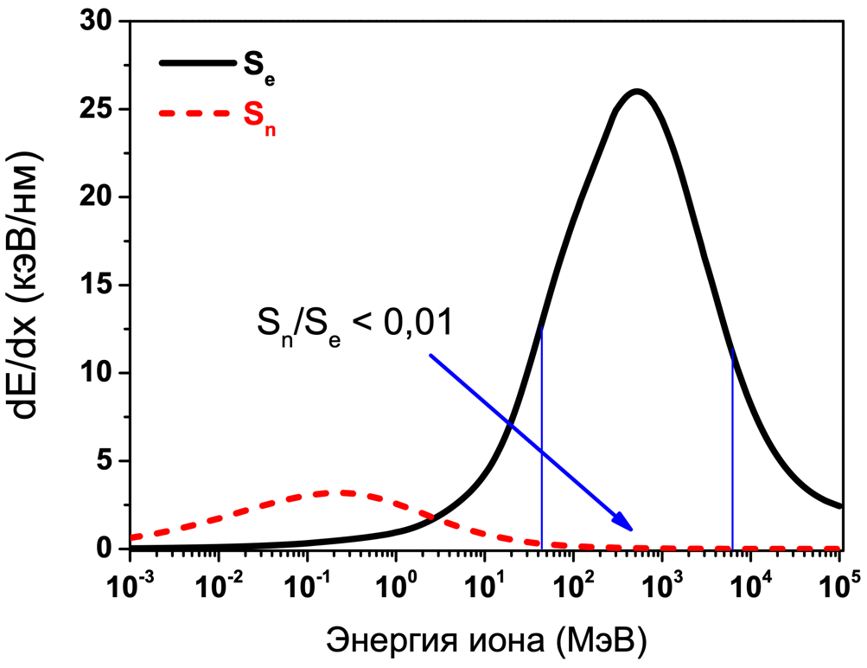

Рисунок 1 – Потери энергии иона на ионизацию (S_{e}) и на упругие столкновения (S_{n}), посчитанные с помощью SRIM

Примечание – Составлено по источнику [20, р. 110]

Типичные значения S_{e} и S_{n} увеличиваются с увеличением энергии, пока не достигнут максимального значения, а затем уменьшаются. Пик на кривой потерь электронной энергии называется пиком Брэгга. Перенос электронной энергии достигает своего максимального значения при энергиях, на порядки превышающих максимум ядерного торможения.

1.1.2 Механизмы формирования радиационных повреждений
Как уже было отмечено, тяжелые ионы с энергией более 1 Мэв/нуклон принято называть тяжелыми ионами высоких энергий или быстрыми тяжелыми ионами (БТИ). Изучение структурных изменений в материалах под воздействием БТИ представляет интерес как с фундаментальной, так и с прикладной точек зрения. Когда быстрые тяжелые ионы проходят через вещество, они теряют свою энергию в основном за счет ионизационных потерь энергии. В исследовании [21] продемонстрировано, что высокая скорость передачи энергии электронной подсистеме значительно усиливает влияние электронных возбуждений на образование структурных дефектов. Кроме того, высокий уровень электронных возбуждений инициирует ряд специфических эффектов, таких как формирование треков, локальное плавление, аморфизация, создание необычных фаз (фуллерены, нанотрубки), генерация ударных волн и разрушение материалов. Наиболее важным и интересным результатом взаимодействия высокоэнергетических ионов с твёрдыми телами является образование специфических пространственно-распределённых дефектов, или треков, диаметром в несколько нанометров и протяжённостью по меньшей мере в несколько микрометров [22].
Многочисленные эксперименты, начиная с исследования Young D.A. в 1958 году [23], показали, что тяжелые ионы высоких энергий, проходя через различные материалы, способны создавать узкие протяженные дефекты вдоль своей траектории. Эти дефекты, известные как «латентные треки», локализованы вдоль траектории движения ионов и способны значительно изменять свойства материала, что в свою очередь влияет на его функциональность и возможности практического применения. Такие треки могут быть полностью аморфными, состоять из дефектных кристаллов или представлять фазу, отличающуюся от исходного материала [24]. Морфология ионных треков существенно зависит от величины электронных потерь энергии S_{e}. При низких значениях S_{e}, как правило, возникают сферические дефекты, в то время как при высоких значениях S_{e} формируются прерывистые или непрерывные цилиндрические структуры. Типичный диаметр трека составляет до 10 нм. В одном и том же материале радиус трека увеличивается с повышением S_{e}. Процесс формирования треков требует электронных потерь энергии (S_{e}), превышающих определенный порог, характерного для каждого материала [11, р. 113; 25-30]. Структура материала внутри каждого трека определяется плотностью энергии, передаваемой облучающими ионами, особенностями исследуемого материала и температурой, при которой проводится облучение.
Основные параметры, учитываемые при оценке устойчивости материала к облучению БТИ, включают пороговое значение S_{et} (S_{th}), размеры возникающих треков и их морфологию. На данный момент предполагается, что процесс формирования трека включает четыре основные стадии. Сначала налетающие ионы взаимодействуют с электронами мишени, передавая им свою энергию в результате ион-электронных столкновений. Затем эта энергия перераспределяется между другими электронами посредством электрон-электронных столкновений. На следующем этапе энергия передается кристаллической решетке через электрон-фононные взаимодействия. Завершающим этапом является рассеяние энергии среди атомов, что приводит к изменению структуры кристаллической решетки вдоль пути иона. Эти процессы происходят с высокой скоростью: передача энергии электронам занимает порядка 10⁻¹⁶ - 10⁻¹⁵ с, а дальнейшая передача энергии атомам решетки – порядка 10⁻¹³ - 10⁻¹¹ с.
В исследовании радиационной стойкости материалов при облучении высокоэнергетическими тяжелыми ионами выделяют два основных режима облучения, связанных с плотностью треков: режим отдельных треков и режим перекрывающихся треков. Первый наблюдается при сравнительно низких флюенсах (Ф < 10¹⁰ - 10¹¹ см⁻²), когда формирующиеся трековые области не пересекаются между собой, что позволяет изучать механизмы наноструктурирования материалов и оценивать влияние космических лучей на микроэлектронные устройства, поэтому он был детально исследован как экспериментально [31-33], так и теоретически [34-37]. С увеличением флюенса (Ф > 10¹² см⁻²) области треков начинают пересекаться и взаимодействовать друг с другом, формируя режим перекрывающихся треков. Данный режим особенно важен для оценки изменения свойств материалов ядерной энергетики, соприкасающихся с ядерным топливом, поскольку такие материалы могут подвергаться облучению осколками деления до чрезвычайно высоких флюенсов, вплоть до ~10¹⁶ см⁻².

1.1.3 Методы исследования структурных эффектов
Для изучения структурных изменений в материалах, облученных быстрыми ионами, применяются различные передовые методы, обладающие различной пространственной разрешающей способностью и чувствительностью. Ионные треки и сопутствующие структурные изменения могут быть выявлены с помощью методов локального микроскопического анализа, таких как просвечивающая электронная микроскопия (ПЭМ), сканирующая атомно-силовая микроскопия (АСМ) или малоугловое рентгеновское рассеяние (МУРР), малоугловое рентгеновское рассеяние при скользящем падении (МУРРСП) а также посредством глобальных методов, включая спектрометрию Резерфорда в условиях каналирования (ОРР/К), рентгеновскую дифракцию (РД), ультрафиолетовую (УФ), инфракрасную спектроскопию с преобразованием Фурье (ИКФС), в сочетании с химическим травлением или комбинационную спектроскопию [2, р. 50; 22, р. 445; 38-43] Наиболее часто используются ОРР/К, РД, ПЭМ и рамановская спектроскопия. Эти методы позволяют: 1) отслеживать накопление повреждений; 2) количественно оценивать уровень напряжений или деформаций в зависимости от флюенса ионов; 3) характеризовать радиационные дефекты; 4) выявлять образование новых структур или фаз; 5) уточнять параметры, способствующие микро- и макроструктурным изменениям; 6) понимать механизмы, лежащие в основе структурных преобразований. Полученные экспериментальные данные могут быть использованы для создания баз данных, сравнения с вычислительными моделями, такими как ab initio расчеты или моделирование методом молекулярной динамики, и в конечном итоге, для разработки теоретических моделей или феноменологических описаний.
Прямые наблюдения за ионными треками с использованием методов, обсуждавшихся выше, обеспечивают довольно простой доступ к диаметрам треков, но имеют многочисленные ограничения из-за проблем с подготовкой проб или пространственным разрешением. Действительно, во многих материалах определение порогов образования треков является сложной задачей, поскольку диаметры треков очень малы (часто менее 1–2 нм) при низких значениях S_{e} и треки часто фрагментируются на прерывистые участки. Таким образом, помимо прямого наблюдения за треками, можно использовать множество других методов для идентификации и количественной оценки изменений структуры материалов из-за быстрого ионного облучения.
Профили повреждений легко определяются методом каналирующей спектрометрии обратного резерфордовского рассеяния (ОРР/К) при условии, что для исследования могут быть использованы монокристаллы [44, 45]. Рентгеновская дифракция (РД) [46] дает доступ к структурным модификациям, фазовым превращениям и радиационно-индуцированным деформациям посредством модификации параметров решетки. Образование дефектов можно изучать методами измерения удельного электросопротивления (ЭР) [47, 48], УФ-, ИК- или рамановской спектроскопии [49-51]. В магнетиках появление парамагнитной фазы можно обнаружить методом мессбауэровской спектрометрии (МС) [52]. Изменения объема, вызванные облучением (набухание), количественно оцениваются с помощью профилометрии поверхности [53]. С помощью сканирующей атомно-силовой микроскопии можно визуализировать треки БТИ на поверхности образцов. При подходящих условиях визуализации каждый падающий ион формирует нанометровый хилок [54-60]. Малоугловое рентгеновское рассеяние также является мощным инструментом для наблюдения ионных треков [61-64], поскольку этот метод чувствителен к небольшим изменениям плотности в нанометровом масштабе. МУРР требует только низких флюенсов ионов, которые дают хорошо разделенные треки, и это дает большое преимущество, позволяющее избежать сложной подготовки проб, такой как для ПЭМ.
Однако, просвечивающая электронная микроскопия в нормальном (ПЭМ) или высоком разрешении (ПЭМ ВР) применяется реже [2, р. 50; 3, р. 253115-2; 32, р. 762; 65-68], хотя именно она является методом прямого анализа, способным выявлять микроструктурные эффекты БТИ с высоким разрешением. Эти эксперименты, начатые в 80-х годах [69-72], дают большое преимущество, позволяя напрямую с минимальной погрешностью оценивать такие характеристики треков, как их непрерывность/прерывистость и размеры (диаметры). Прямое наблюдение латентных треков и связанных с ними дефектных структур является важным инструментом для верификации различных моделей, описывающих взаимодействие БТИ с материалом. В этом контексте методы просвечивающей электронной микроскопии идеально подходят для исследования дефектов в отдельных кристаллитах, таких как наноматериалы.

1.2 Основные свойства керамик на основе оксидов и нитридов
На протяжении десятков лет целью исследования материалов является понимание и контроль динамической реакции различных структур на энерговыделение в результате облучения. Создание радиационно-стойких и новых функциональных материалов путём ионной модификации требуют комплексного исследования и прогнозирования моделей выделения, передачи и обмена энергии внутри и между электронной и атомной подсистемами. Экспериментально и путем разработки теоретических моделей установлено, что ионы передают свою энергию двум подсистемам, а именно атомной и электронной подсистемам, посредством ядерной и электронной тормозных способностей. Обмен энергией между электронами и ионами может подавлять или усиливать образование дефектов или уменьшать накопление повреждений. Понимание реакции материалов на воздействие как электронной, так и ядерной энергии является задачей материаловедения в различных областях.
Перспективными для использования в качестве материалов инертных матриц представляются оксидные керамики, в меньшей степени из нитридов и карбидов, а также смеси керамик или керамик с металлами. Керамика в свою очередь характеризуются хорошими механическими свойствами: прочностью, твердостью, сопротивлением износа, а также доступностью и простотой технологии получения по сравнению с металлами и другими материалами. Реакция таких керамик, как оксиды, нитриды и карбиды, на энерговыделение падающих ионов связана с нарушением атомной структуры материалов (радиационное повреждение). Такое выделение энергии инициирует набор взаимодействий и динамических процессов, которые возможны на энергетическом ландшафте. За последние десятилетия были существенно развиты представления о процессах накопления повреждений, фазовых превращений и структурных изменений в керамических материалах под действием ионных пучков. Методы ионного облучения зарекомендовали себя как поддающийся количественной оценке инструмент для синтеза и модификации материалов для широкого спектра исследований и применений. Всестороннее понимание взаимосвязи между условиями облучения и соответствующим дефектообразованием имеет важное значение для применения ионных пучков, ионно-лучевой обработки и модификации материалов, а также для имитации воздействия радиации на керамики для широкого спектра ядерных применений и освоения космоса.
Ионное облучение керамических материалов может инициировать накопление дефектов, фазовые превращения и структурные модификации, что способно радикально изменить их физико-химические свойства. Для большинства керамик электронные потери энергии при облучении приводят к формированию ионных треков, которые по мере увеличения флюенса начинают перекрываться, формируя специфическую микроструктуру в объёме материала. Наиболее значительным фазовым переходом в таких материалах считается аморфизация, когда кристаллическая структура преобразуется в аморфное состояние. Следовательно, высокие электронные возбуждения при облучении могут вызвать процесс разупорядочения, набухания, фазовых превращений или аморфизации. При этом характер радиационных повреждений и их концентрация, а также особенности структурных изменений и фазовых превращений определяются параметрами облучения (масса ионов, энергия, флюенс, температура) и возможными пострадиационными изменениями. В металлах и металлических сплавах ионные треки практически не наблюдаются из-за того, что возбуждение быстро экранируется подвижными свободными электронами. Тем не менее, интенсивное электронное возбуждение может быть ответственным за образование повреждений и фазовые превращения даже в чистых металлах.
1.2.1 Формирование структурных нарушений в оксидных керамиках
Оксиды проявляют широкое разнообразие реакций на облучение быстрыми тяжелыми ионами, обусловленное их составом и структурой. Наиболее устойчивыми к электронным возбуждениям являются оксиды, имеющие структуру флюорита, такие как кубический стабилизированный иттрием диоксид циркония (c-ZrO₂), диоксид церия (CeO₂), диоксид тория (ThO₂) и диоксид урана (UO₂) [46, р. 476; 59, р. 023512; 73-80]. Облучение этих материалов быстрыми тяжелыми ионами обычно не вызывает фазовых превращений. Наиболее хорошо на сегодняшний день изучены оксидные соединения, такие как шпинель MgAl₂O₄ [10, р. 44; 81], циркон ZrSiO₄ [82], оксид алюминия Al₂O₃, монацит CePO₄ [81, р. 140], некоторые апатиты и пирохлоры [10, р. 44; 82, р. 232].
Треки диаметром ~10 нм, имеющие гексагональную форму, впервые наблюдались в приповерхностной области монокристаллов и таблеток UO₂, облученных при комнатной температуре тяжелыми ионами в диапазоне ГэВ [73, р. 585; 74, р. 923]. В этой работе было обнаружено, что пороговое значение S_{et} для образования треков лежит между 22 и 29 кэВ/нм. Такое высокое значение объясняет, почему при делении UO₂ не образуются видимые треки. Хилоки диаметром ~30 нм (т.е. намного больше диаметра трека) и высотой ~5 нм наблюдались также методом АСМ на поверхности монокристаллов UO₂, облученных при комнатной температуре ионами Pb с энергией ГэВ [83]. Сравнение диаметра ионных треков, наблюдаемых в UO₂ и CeO₂, позволяет сделать вывод, что CeO₂ более чувствителен к электронному возбуждению, чем UO₂ [75, р. 3278]. Исследования формирования ионных треков в керамике флюоритового типа проводились на кубически-стабилизированных монокристаллах ZrO₂ [59, р. 023512; 60, р. 138; 76, р. 073501-4; 77, р. 103516-5]. Стабилизация кубической структуры диоксида циркония обычно достигается введением небольшой (~10%) атомной доли иттрия (Y₂O₃).
Показано, что при облучении быстрыми ионами SiO₂ [64, р. 045006-3; 84-87], TiO₂ [88, 89], SnO₂ [90], Al₂O₃ [32, р. 762; 91-97], Y₂O₃ [98] и MgO [32, р. 762; 93, р. 246; 94, р. 3025] образуются треки, а также хилоки на поверхности. Их поведение при электронном возбуждении зависит от типа оксида. Было обнаружено, что выше порога S_{e} в SiO₂ и TiO₂ треки аморфные, тогда как ядро трека остается кристаллическим в SnO₂ и MgO. Оксиды SiO₂, TiO₂, гранаты и титанатные пирохлоры, подвержены аморфизации под воздействием быстрых тяжелых ионов в большей степени, чем керамики с флюоритовой структурой. Примером может служить титанатный пирохлор Gd₂Ti₂O₇ [99], который при облучении быстрыми тяжелыми ионами образует аморфный слой, что подтверждается результатами спектроскопии комбинационного рассеяния. Другие примеры аморфизации под воздействием быстрых ионов включают SiO₂ [84, р. 12460], TiO₂ [88, р. 064106-3; 89, р. 044308-2], а также гранаты типа A₃B₅O₁₂, где A - это Y, Ba или Gd, а B - Al, Fe или Ga [44, р. 923; 52, р. 6562; 69, р. 801; 100-104].
Методы ПЭМ, АСМ, ОРР/К и МУРРСП позволили детально изучить формирование аморфных и конических треков, представляющие собой агломерации наночастиц размером 1-2 нм вблизи поверхности, а также хилоков на поверхности TiO₂, возникающих под воздействием облучения тяжелыми ионами высоких энергии [89, р. 044308-2; 105-109]. Моделирование методами МД показало, что TiO₂ обладает высокой способностью к рекристаллизации [110]. Недавние ПЭМ исследования также выявили конические треки, представляющие собой агломерации наночастиц размером 1–2 нм вблизи поверхности рутила [105, р. 2145; 106, р. 202]. В работе [88, р. 064106-3] показано, что облучение монокристаллов TiO₂ высокоэнергетическими ионами Bi и Xe вызывает накопление дефектов на глубине примерно 70–80 нм, что приводит к образованию конических латентных треков. Аналогичные структуры ранее наблюдали в YSZ, облученном ионами Pb с энергией 940 МэВ [59, р. 023512]. Один из ключевых моментов в исследовании механизмов передачи энергии между быстрыми тяжелыми ионами и изолирующими кристаллами заключается в анализе природы поверхностных хилоков. Первое прямое их наблюдение на поверхности с помощью просвечивающей электронной микроскопии было выполнено на CeO₂.
Диоксиды титана (TiO₂), такие как рутил и анатаз, проявляют различную устойчивость к аморфизации под воздействием ионов в зависимости от начальной микроструктуры и значений электронной потери энергии (S_{e}). В частности, было показано, что в монокристаллическом рутиле при значении S_{th} более 6,2 кэВ/нм формируются аморфные и напряженные области вдоль ионных треков [88, р. 064106-3; 89, р. 044308-2], тогда как в анатазе аморфизация наблюдается при S_{e} выше 10,3 кэВ/нм [111-113]. Тем не менее, исследования показали, что аморфизация в TiO₂ наблюдается лишь в верхних нескольких десятках нанометров, с коническим характером треков вблизи поверхности, что ставит под сомнение общее представление о цилиндрической форме треков в TiO₂ и подобных материалах.
Диоксид церия (CeO₂) часто используется как нерадиоактивный заменитель актинидных оксидов для моделирования радиационных повреждений ядерного топлива, вызванных осколками деления [114, 115]. Это обусловлено его флюоритной кристаллической структурой и термомеханическими характеристиками диоксида церия, близкими к свойствам UO₂ или PuO₂. Методами просвечивающей электронной микроскопии в CeO₂, облучённых ионами Xe [75, р. 3278; 79, р. 255; 116], были выявлены ионные треки, характеризующиеся неоднородными и прерывистыми контрастами Френеля. Пороговая удельная потеря энергии, необходимая для их формирования, составляет около 15 кэВ/нм [117]. В то же время, согласно другим исследованиям с применением различных методов не выявили признаков аморфизации в треках БТИ [2, р. 50; 116, р. 141; 118]. Облучение поверхности ионами Au с энергией 200 МэВ привело к формированию кристаллических сферических хилоков [119], аналогичных наблюдаемым в CaF₂ [120]. ПЭМ ВР позволил уточнить размеры и структуру треков, выявив их неоднородный и прерывистый контраст Френеля с характерным размером 2–3 нм вдоль траектории ионов Xe [116, р. 141]. В приповерхностной области треки имели коническую форму и были прерывистыми, что указывает на влияние поверхности на процесс формирования повреждений [121]. Атомистические моделирования воздействия БТИ на объёмные образцы CeO₂ [122] показали образование изолированных точечных дефектов при 12 кэВ/нм и кластеров дефектов при 36 кэВ/нм, однако признаки аморфизации отсутствуют при любом из уровней потерь энергии. Отдельные расчёты моделирования зафиксировали образование нанопор в приповерхностных слоях [123], однако размер моделируемой системы (~3,5 нм) и потери энергии ионов (<2 кэВ/нм) существенно отличались от экспериментальных условий облучения БТИ. В работе [124] было предложено, что при облучении низкоэнергетическими ионами в CeO₂ может происходить ускоренное укрупнение нанозёрен за счёт сильных искажений и последующей эпитаксиальной рекристаллизации.
Аморфизация в MgAl₂O₄ не наблюдается при значениях S_{e} ниже примерно 40 кэВ/нм. В случае ZnAl₂O₄, облученного различными быстрыми тяжелыми ионами, рентгеновская дифракция и ПЭМ эксперименты показали, что отдельные ионные треки остаются кристаллическими, в то время как аморфизация происходит при очень высоком флюенсе в результате накопления дефектов при значениях S_{e} выше примерно 10 кэВ/нм [125]. Одним из ключевых результатов исследования структурных изменений в гранатах является выявление эффекта скорости: при одинаковых значениях S_{e} радиусы треков больше для низких скоростей ионов, чем для высоких скоростей. Это свидетельствует о том, что плотность и морфология дефектов зависят не только от величины электронной энергии, переданной материалу, но и от скорости ионов [126]. Влияние скорости ионов на формирование треков было продемонстрировано для железоиттриевого граната Y₃Fe₅O₁₂ [44, р. 923] и объясняется уменьшением плотности передаваемой энергии с увеличением скорости. Таким образом, при низких скоростях сечение повреждений больше, что приводит к более значительному уровню повреждений.
Различные оксидные керамики, облучаемые быстрыми ионами, могут претерпевать множество фазовых превращений. Одно из первых фазовых превращений в оксидах под воздействием быстрых ионов было обнаружено в оксиде иттрия (Y₂O₃) [98, р. 340; 127, 128], где наблюдался переход из кубической в моноклинную фазу. Особенно широко исследованы моноклинные фазы диоксида циркония (m-ZrO₂) [129-134]. Нанокристаллический m-ZrO₂ (с размером зерна 40–50 нм) аморфизуется при облучении ионами Au и U с энергией в диапазоне ГэВ [134, р. 12296]. Этот факт свидетельствует о том, что материалы, демонстрирующие высокую радиационную стойкость в объемной форме, могут стать более чувствительными к радиации при уменьшении их структурного масштаба. Тонкие пленки TiO₂ с анатазной структурой практически полностью преобразуются в рутильную фазу под воздействием облучения ионами серебра (Ag) с энергией 200 МэВ при комнатной температуре [135].
Влияние химического состава на устойчивость
Материалы могут иметь одинаковую или схожую структуру, но различаться химически, а значит, и типом связи. Эти химические эффекты могут привести к значительным различиям в устойчивости к аморфизации. Оксиды со схожей структурой могут проявлять различное поведение в отношении повреждения и аморфизации [136-139]. При изучении радиационной стойкости сложных оксидов пирохлорные составы демонстрируют различную реакцию на ионно-индуцированную аморфизацию в зависимости от химического состава [137, р. 166; 140].
Trachenko и др. [138, р. 1502] отмечают, что тип межатомных сил может стать ключевым фактором в радиационных характеристиках. Автор предполагает, что способность образовывать ковалентную связь приводит к стабилизации повреждений и делает материал менее аморфизуемым при радиационном воздействии. С другой стороны, ионная связь приводит к более высокому сопротивлению. Например, TiO₂ более устойчив, чем SiO₂ и GeO₂, так как его ионная связь находится на границе аморфизируемых и неаморфизируемых изоляторов под воздействием быстрых тяжелых ионов [141, 142]. Также продемонстрировано, что сложные титанаты (такие как перовскиты CaTiO₃, SrTiO₃, BaTiO₃, пирохлоры Gd₂Ti₂O₇, Sm₂Ti₂O₇, Eu₂Ti₂O₇, Y₂Ti₂O₇, цирконолит CaZrTi₂O₇) легко аморфизуются при облучении из-за разупорядочения ковалентных связей Ti-O-Ti. С другой стороны, бинарные оксиды MgO, ZrO₂ и Al₂O₃, как известно, обладают высокой устойчивостью к аморфизации, что связано с ионной связью этих бинарных оксидов [138, р. 1502]. Ионная связь Zr-O – объясняет высокую стойкость оксидов цирконатов.

1.2.2 Радиационные повреждения в неоксидных керамиках
Одной из ключевых задач при рассмотрении атомной энергии в качестве стабильного источника является хранение и безопасное обращение с радиоактивными отходами. Оптимальным решением считается частичное или полное замыкание топливного цикла, что подразумевает переработку отходов или их повторное вовлечение в топливный цикл. Одним из подходов к реализации этой цели выступает использование инертных матриц (ИМ) для трансмутации плутония и других минорных актинидов, которые внедряются в данную матрицу с целью упрощения процесса трансмутации [1, р. 161]. Среди нитридов, которые рассматриваются как перспективные материалы для инертных матриц, а также для создания высокотемпературных, износостойких и радиационно-стойких керамических покрытий, особый интерес вызывают TiN, AlN, ZrN и Si₃N₄. Согласно литературным данным, при облучении AlN и ZrN со значениями удельных ионизационных потерь энергии S_{e} ≈ 33 кэВ/нм, не наблюдается формирование видимых треков. В частности, треки не наблюдались после облучения ионами Bi с энергией 710 МэВ (S_{e} ≈ 34 кэВ/нм), а также ионами Pb с энергиями 132 МэВ (S_{e} ≈ 21,6 кэВ/нм) и 930 МэВ (S_{e}≈33 кэВ/нм) [32, р. 762; 143, 144]. Аналогично, облучение нитрида бора ионами свинца с энергией 132 МэВ также не приводило к образованию треков [143, р. 2815-2817]. В случае AlN было установлено, что образование треков начинается при пороговом значении S_{e} > 34 кэВ/нм, что подтверждается результатами экспериментов при более высоких уровнях электронных потерь энергии [32, р. 762]. In situ измерения оптического поглощения показали, что высокая плотность электронной энергии в AlN способствует образованию точечных дефектов, что указывает на то, что S_{e} оказывает определенное влияние на процесс дефектообразования в данном материале [145]. Однако, радиационные дефекты в виде треков в AlN были зафиксированы после облучения фуллеренами при энергиях выше 12 МэВ [144, р. 519]. При этом потери энергии на ионизацию составляли всего 20 кэВ/нм, что указывает на необходимость учитывать также вклад потерь энергии на упругое рассеяние в процесс формирования латентных треков при облучении такими частицами.
В исследованиях [144, р. 519; 146, 147] была изучена структура нанокристаллических слоев ZrN толщиной от 0,1 до 20 микрон со средним размером зерна около 4 нм, нанесенных на кремний и нержавеющую сталь, после облучения ионами криптона (250 МэВ, 22 кэВ/нм), ксенона (167 МэВ, 30 кэВ/нм) и висмута (695 МэВ, 49 кэВ/нм). Треки не были обнаружены с помощью методов ПЭМ ВР даже при достижении максимальных значений ионизационных потерь, соответствующих облучению ионами Bi. На рисунке 2 [146, р. 509] представлена микроструктура нанокристаллического ZrN после облучения ионами Xe, где не выявлено каких-либо радиационных дефектов. Стрелка указывает направление падения ионного пучка.

Рисунок 2 – ПЭМ ВР нанокристаллического ZrN, облученной ионами Xe
c энергией 167 МэВ до флюенса 3×10¹² см⁻²

Примечание – Составлено по источнику [147, р. 509]

Si₃N₄ рассматривается как перспективный материал для использования в качестве инертной матрицы [148] и для оценки его пригодности необходимо исследовать радиационную стойкость. Нитрид кремния выделяется среди других нитридных керамик благодаря обнаружению в нем аморфных латентных ионных треков, что делает его радиационное поведение интересным для изучения. Основная часть существующих исследований посвящена изучению изменений свойств аморфных тонких пленок [22, р. 445; 38, р. 23; 39, р. 2821; 40, р. 144004-6; 65, р. 27066; 149, 150] и поликристаллического нитрида кремния [32, р. 762; 38, р. 23; 41, р. 98; 66, р. 143; 67, р. 7156; 68, р. 025512-2], а также связанных с ним материалов под воздействием радиации.
В работе [32, р. 762] показано, что после облучение ионами висмута с энергией 710 МэВ аморфные треки в поликристаллическом Si₃N₄ фиксируются до глубины, где удельные потери энергии на ионизацию достигают примерно 15 кэВ/нм, что может считаться порогом для образования треков. Тот факт, что при облучении ионами криптона с потерями энергии 14,5 кэВ/нм треки не образуются, подтверждает этот пороговый уровень.
Исследования трековой повреждаемости аморфного Si₃N₄ проводились на пленках толщиной от 100 до 1000 нм, нанесенных на кремниевые подложки [38, р. 23; 39, р. 2821; 66, р. 143; 149, р. 207; 150, р. 139; 151]. В работах [149, р. 207; 150, р. 139] треки обнаруживали после химического травления в 4% или 10% растворе плавиковой кислоты. Этот метод селективного травления сильно поврежденных областей вокруг траектории иона был впервые предложен более 60 лет назад [151, р. 592] и с тех пор успешно применяется для обнаружения и визуализации треков тяжелых заряженных частиц в различных диэлектриках.
В пленках Si₃N₄ не наблюдались треки после облучения ионами F, S, Cl, Ar, Fe, Kr и Xe с различными энергиями от 28 до 200 МэВ [39, р. 2821; 150, р. 138-140], что свидетельствует о том что пороговая ионизационная потеря энергии для формирования треков превышает 19,2 кэВ/нм (соответствующее значению для Xe при 200 МэВ). Это подтверждается исследованиями, где дефекты в нитридных пленках возникали при облучении тяжелыми ионами с ионизационными потерями более 20 кэВ/нм, таких как Xe 710 МэВ [39, р. 2821], W 180 МэВ [149, р. 207] и Au 200 и 420 МэВ [38, р. 23]. Однако результаты показывают, что в случае облучения ионами вольфрама треки были прерывистыми, в свою очередь, позволяет предположить, что уровень ионизационных потерь около 20 кэВ/нм ионов W достаточен для разупорядочения материала, но не для образования непрерывных треков [39, р. 2822; 149, р. 207-208].
Эксперименты показали, что после химического травления пороговые значения плотности ионизации значительно превышают пороговые уровни электронного торможения, полученные с помощью ПЭМ. В пленках Si₃N₄ треки обнаруживались при ионизационных потерях от ~14 до 16,3 кэВ/нм при облучении ионами Xe. В качестве примера можно отметить работу Kitayama и соавторов, в которой в пленках нитрида кремния были обнаружены треки диаметром порядка 1,2 нм при ионизационных потерях ~16,3 кэВ/нм (облучение ионами Xe 100 МэВ), и определён порог ионизации, составляющий примерно 14 кэВ/нм [38, р. 23]. Однако данные о радиационной стойкости в нанокристаллическом состоянии (Si₃N₄) остаются ограниченными.
1.3 Структурные изменения в нанокристаллических материалах
В последние годы активно исследуется радиационная стойкость нанокристаллических материалов к облучению БТИ (например, [2, р. 50; 65, р. 27066; 98, р. 340; 118, р. 24; 134, р. 12296; 152-154]). Известно, что нанокристаллические материалы с размером зерен менее 100 нм реагируют на облучение БТИ иначе, чем крупнозернистые аналоги [2, р. 50; 3, р. 253115-2; 4, р. 243110-2; 5, р. 955]. Эти исследования важны не только с точки зрения моделирования воздействия осколков деления, но и для понимания фундаментальных процессов, связанных с локализацией возбужденных электронов и их влиянием на структурные изменения. В частности, представляет интерес исследование того, как энергия, высвобождаемая при электронных возбуждениях, влияет на процессы формирования латентных треков и повреждений в нанозернах. Поведение нанокристаллических материалов обычно объясняется тремя конкурирующими эффектами [2, р. 50; 155]. Высокая плотность границ зерен повышает радиационную стабильность за счет наличия ловушек для дефектов, где могут накапливаться и аннигилировать радиационно-индуцированные вакансии и междоузельные атомы. В то же время, задержка возбужденных фононов и электронов внутри малых зерен усиливает уровень повреждений вследствие более локализованного распределения энергии [5, р. 955]. Высокая поверхностная энергия в этих материалах способствует минимизации свободной энергии системы через фазовые изменения или изменения размеров зерен. В зависимости от доминирующего механизма определяется и характер радиационной реакции, отличающийся от более крупнозернистых структур.
Как уже было отмечено, изучение наноматериалов занимает одно из приоритетных направлений современной науки, поскольку такие структуры зачастую обладают уникальными свойствами, отличающимися от крупнозернистых аналогов. Уменьшение размера зерен способно оказывать существенное влияние на характеристики материала, в том числе на его радиационную стойкость [2, р. 50; 3, р. 253115-2; 4, р. 243110-2; 5, р. 955]. В некоторых случаях высокая плотность границ зерен способствует повышению радиационной стойкости, функционируя как эффективный сток для аннигиляции вакансий и междоузельных атомов, возникающих при облучении [2, р. 50; 3, р. 253115-2; 4, р. 243110-2; 5, р. 955; 155, р. 105-7]. Однако локализация передачи энергии в областях малых зерен может также способствовать накоплению радиационных повреждений [65, р. 27066; 155, р. 105-8; 156]. В ряде исследований [98, р. 340; 153, р. 5] установлено, что в отличие от обычного ионного облучения, при котором нанокристаллические материалы демонстрируют повышенную радиационную устойчивость за счет высокой плотности границ зерен, воздействие БТИ может снизить стабильность нанокристаллических структур по сравнению с микрокристаллическими аналогами. Механизм радиационного повреждения в наноструктурированных материалах определяется тем, какой из вышеуказанных процессов доминирует.
В целом, нанокристаллический материал можно рассматривать как другой материал по сравнению с монокристаллом того же состава. С уменьшением размера зерна происходит постепенное ограничение подвижности фононов и электронов, что снижает теплопроводность. Границы зерен во многих случаях могут быть аморфными, и в предельном случае, когда зерна достигают размера одного атома, вся система становится аморфной. При конечном размере зерна систему можно рассматривать как совокупность соединенных ячеек чистого материала, разделенных тонкими аморфными границами. В случае изолированных наночастиц отсутствие соседних тепловых ловушек приводит к еще большему ограничению энергии, накопленной ионами. Кроме того, известно, что повреждения от воздействия БТИ усиливаются вблизи свободной поверхности [105, р. 2145; 157]. Свободная поверхность позволяет выбрасывать возбужденное вещество, что приводит к локальному уменьшению плотности и образованию поверхностных хилоков. В аморфизуемых материалах как треки, так и хилоки остаются аморфными после релаксации системы [120, р. 445708]. В неаморфизуемых материалах хилоки склонны к рекристаллизации эпитаксиально, используя близлежащую кристаллическую поверхность в качестве шаблона [105, р. 2145; 119, р. 355701; 120, р. 445708; 158]. Объем под хилоком может подвергнуться аморфизации из-за локальной потери массы. В случае изолированных нанокристаллов вся система находится «близко» к свободной поверхности, что увеличивает чувствительность к повреждениям, вызванным БТИ.
В нанопорошке SnO₂, нанесенном на медные сетки и облученном ионами свинца с энергией 4,6 МэВ/нуклон до флюенса 3×10¹¹ см⁻², были обнаружены латентные треки в виде цилиндрических отверстий [127, р. 527]. Радиусы этих треков соответствовали теоретическим значениям, рассчитанным в рамках модели термического пика (МТП). При более высоких флюенсах, превышающих 2×10¹² см⁻², наблюдения с помощью ПЭМ показали, что самые крупные зерна размером около 150 нм разделились на нанодомены размером около 20 нм, тогда как самые мелкие зерна исчезли [156, р. 441]. МТП предсказала критический радиус 8 нм для полностью испарившихся зерен. Образование нанодоменов было связано с эффектом давления, возникающим из-за накопления множества зон высокого давления вследствие ионных треков, пока не будет достигнуто критическое значение [146, р. 441]. В работе [159] нанопорошки SnO₂ облучали высокоэнергетическими ионами Ar (6,7 МэВ/нуклон), Cd (9,9 МэВ/нуклон), Ta (6,04 МэВ/нуклон), Pb (4,06 МэВ/нуклон) и U (3,4 МэВ/нуклон) с последующим анализом с помощью высокоразрешающей ПЭМ. Было установлено, что все ионы, кроме Ar, создают цилиндрические треки. Ионы Ta, Pb и U с наибольшими потерями энергии создавали цилиндрические отверстия, в то время как при облучении ионами Cd в ядре трека сохранялся кристаллический контраст. Цилиндрические отверстия соответствовали локальной зоне, где максимальная температура, рассчитанная с использованием МТП, превышала точку плавления.
Исследование нанокристаллического Y₂O₃ с использованием высокоразрешающей ПЭМ после облучения ионами Ag с энергией 120 МэВ до флюенса 3×10¹³ см² показало отсутствие аморфизации, но наблюдался фазовый переход от кубической структуры к моноклинной [160]. Также было установлено, что средний размер зерен уменьшился с 25 до 17 нм.
Пирохлоры на основе Y-Ti-O рассматриваются как перспективные ядерные материалы, поэтому необходимо глубокое понимание их радиационной устойчивости [11, р. 112; 138, р. 1502; 161-170]. Соответствующие экспериментальные данные по структурным изменениям, вызванные облучением БТИ в Y-Ti нанооксидах, встроенных в металлические (ферритные) матрицы ДУО сталей, были исследованы в работах [11, р. 112; 162, р. 267; 167, р. 5; 170, р. 929; 171-174]. Аморфные латентные треки были обнаружены в наночастицах Y₂TiO₅ и Y₂Ti₂O₇ в ДУО сталях [11, р. 112; 167, р. 5; 170, р. 929; 172, р. 12-15], размеры которых варьировались от десятков до сотен нанометров (рисунок 3).

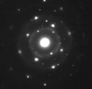  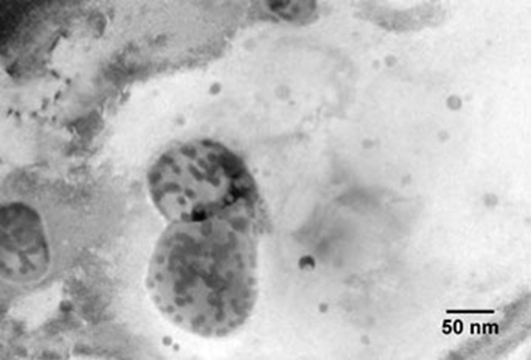  а | 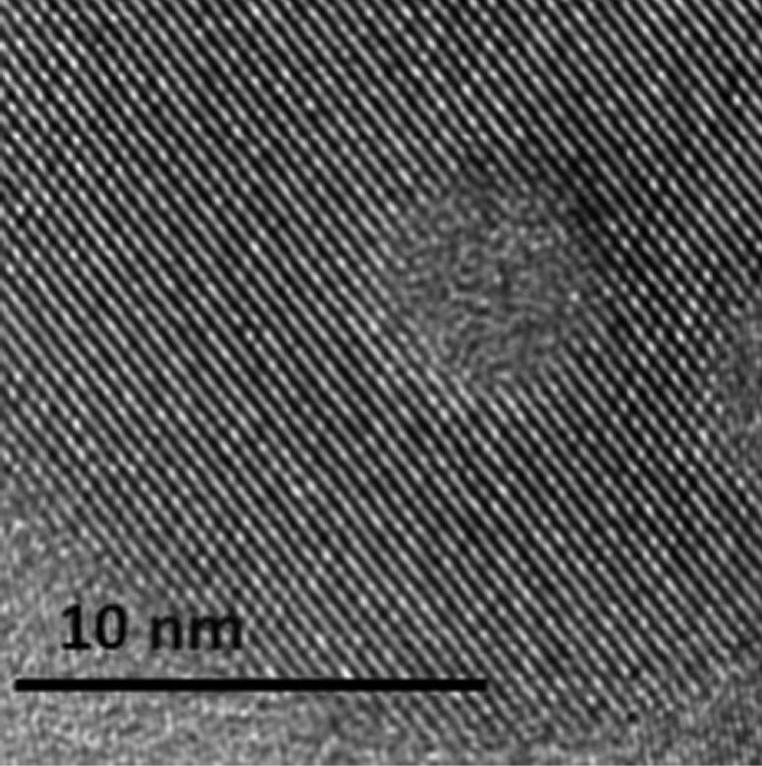  б
Рисунок 3 – (а) Латентные треки в Y₂Ti₂O₇ в ДУО стали EP450, облученном Xe с энергией 167 МэВ до флюенса 10¹² см⁻²; (б) ПЭМ ВР снимок латентных треков в Y₂Ti₂O₇, демонстрирующая аморфную природу

Примечание – Составлено по источнику [11, р. 112-113]

Был проведён подробный анализ наночастиц пирохлора Y₂Ti₂O₇ в составе ДУО-стали ЭП450, облучённых ионами Xe, Kr и Ar с энергией 1,2 МэВ/нуклон в диапазоне электронных потерь от 3,6 до 24,3 кэВ/нм [11, р. 112]. Было показано, что диаметр треков варьируется от 3 до 7 нм при S_{e} от 10 до 24 кэВ/нм, а пороговые ионизационные потери энергии для образования треков S_{et} лежит в диапазоне 7,4 - 9,7 кэВ/нм. Кроме того, было установлено, что при облучении в режиме перекрытия треков (Bi 710 МэВ, 1,5×10¹³ см⁻²) происходит полная аморфизация Y-Ti нанооксидов. Треки были обнаружены и в изолированных наночастицах [175], облученных БТИ. Первые результаты по изолированным Y₂Ti₂O₇ были представлены в исследованиях [175, р. 127], посвященных морфологии латентных треков, вызванных высокоэнергетическими ионами ксенона при неперекрывающихся флюенсах ионов и удельных ионизационных потерях энергии S_{e} от 2 кэВ/нм до 23 кэВ/нм. Установлено, что при идентичных значениях электронных потерь энергии диаметр треков в частицах, погруженных в металлическую матрицу, систематически меньше, чем в изолированных наночастицах. Пороговые значения потерь энергии, необходимые для формирования поверхностных структур и непрерывных аморфных треков, оцениваются приблизительно в 3,5 кэВ/нм и 8 кэВ/нм соответственно, без учета различий в размере зерен.
В отличие от частиц на основе Y-Ti-O в ДУО-сталях ЭП450 и Cr16, Y₄Al₂O₉ (YAM) частицы в стали KP4 демонстрирует большую радиационную стойкость при облучении БТИ. Cтруктурные изменения, вызванные облучением БТИ в частицах Y₄Al₂O₉ в сплаве KP4, были исследованы в работах [173, р. 451]. Размеры наночастиц варьировались от 2 до 30 нм, средний размер и концентрация составили 5 нм и ~10¹⁶ см⁻³, соответственно.
В частицах Y₄Al₂O₉ в стали KP4, облученных ионами Bi с энергией 710 МэВ, не были обнаружены латентные треки, и аморфизация оксидов Y₄Al₂O₉ также не была зафиксирована даже при флюенсах ионов Bi до 1,5×10¹³ [173, р. 452]. Небольшие оксиды Y₄Al₂O₉ (~5 нм) оставались кристаллическими, и только приповерхностные (межфазные) области в больших (~20 нм) частицах были аморфизированы (рисунок 4). Облучение ионами Xe с энергией 167 МэВ при флюенсах 10¹⁴ см⁻² и 1,5×10¹⁵ см⁻² привело к аморфизации мелких частиц Y₄Al₂O₉ (рисунок 5), в то время как в аморфных телах больших частиц были обнаружены маленькие кристаллические включения [173, р. 453]. Такая повышенная радиационная стабильность Y-Al-O наночастиц в металлических матрицах по сравнению с Y-Ti нанооксидами мотивирует дальнейшие исследования Y₄Al₂O₉ при новых условиях облучения. Важно отметить, что в литературе отсутствуют данные о дефектах, вызванных БТИ, как в монокристаллическом и поликристаллическом Y₄Al₂O₉, так и в нанокристаллическом, кроме вышеупомянутых.

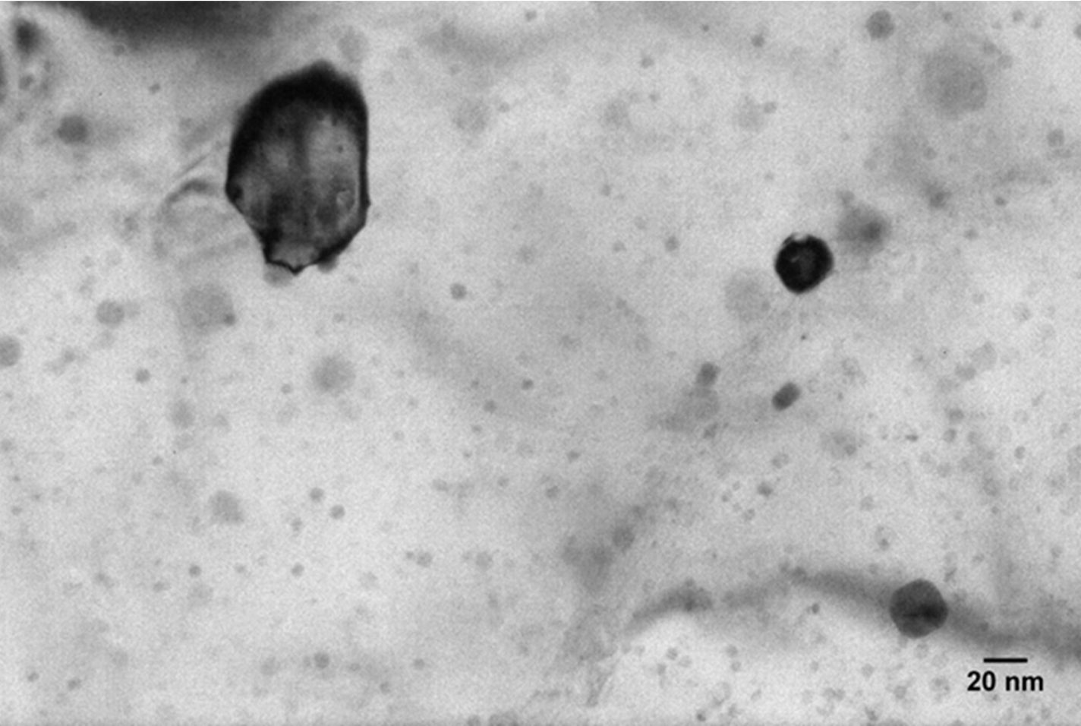
а | б | в
Рисунок 4 – (а) ПЭМ изображение ДУО-стали KP4, облученной ионами Xe до флюенса 1×10¹² см⁻²; (б) и (в) ПЭМ ВР изображения Y₄Al₂O₉ в ДУО-стали KP4, облученной ионами 700 МэВ Bi до флюенса 1,5 × 10¹³ см⁻²

Примечание:
- Стрелками обозначено направление пучка
- Составлено по источнику [173, р. 454-455]
Большинство доступных данных получено с помощью методов рентгеновской дифракции (РД) и спектроскопии комбинационного рассеяния (Раман) на спрессованных в таблетки нанопорошках [2, р. 50; 65, р. 27066; 98, р. 340; 118, р. 24; 134, р. 12296; 152, р. 445; 153, р. 6; 154, р. 714].

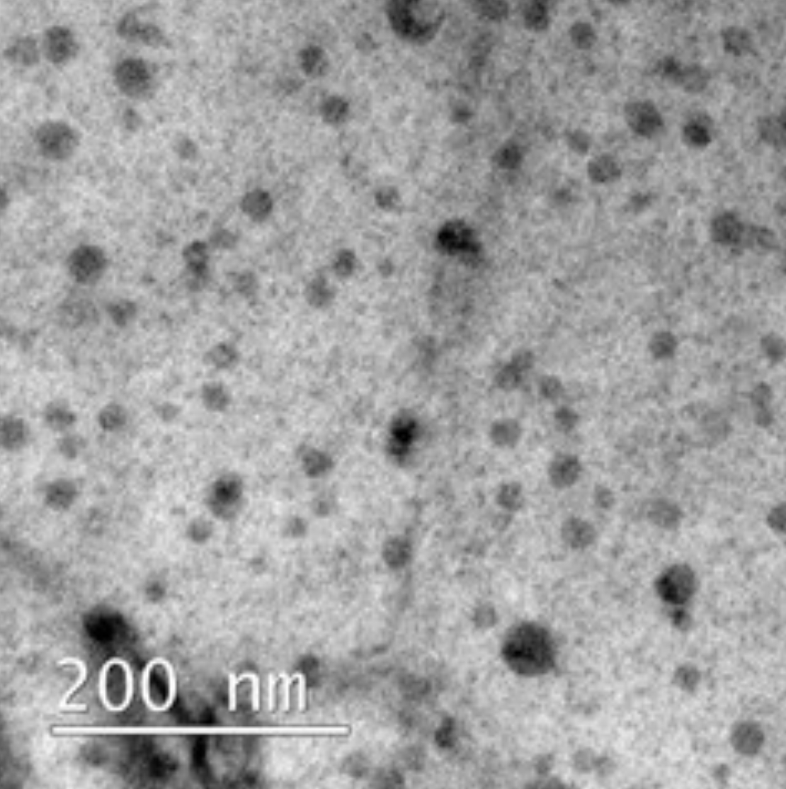  а | 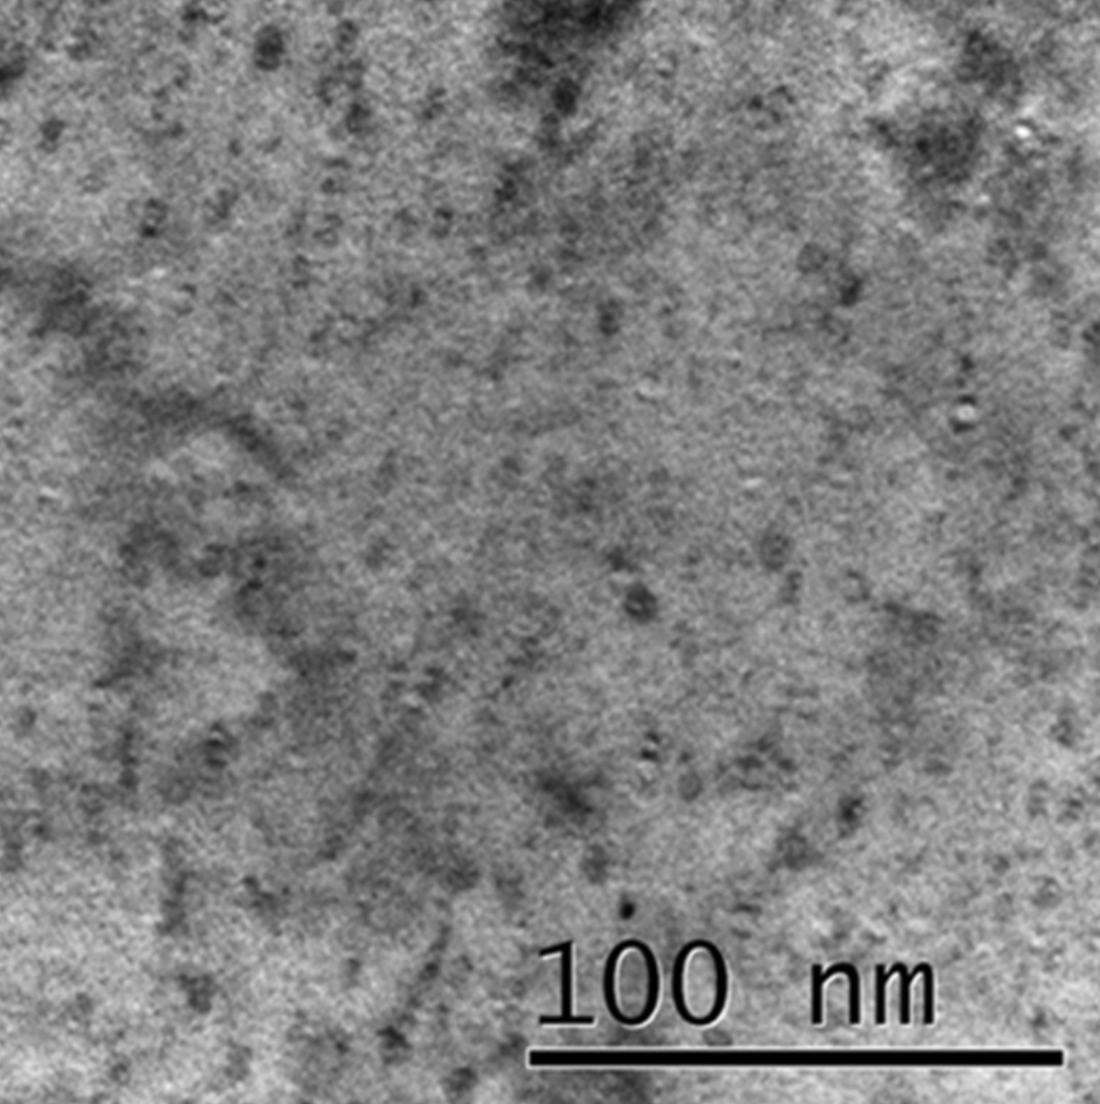  б

Рисунок 5 – ПЭМ изображения ДУО-стали KP4 после облучения 167 МэВ Xe до флюенса (а) 10¹⁴ см⁻² и (б) 1,5 × 10¹⁵ см⁻²

Примечание – Составлено по источнику [173, р. 455]

Эти методы предоставляют усредненную информацию по большому числу зерен. Единственным методом с достаточным пространственным разрешением для исследования структуры отдельных наночастиц является просвечивающая электронная микроскопия (ПЭM). Однако в литературе мало исследований, в которых ПЭM использовалась для изучения эффектов, вызванных БТИ в отдельных наночастицах оксидов или их небольших агломератах [11, р. 112; 127, р. 527; 156, р. 441; 159, р. 928; 160, р. 74; 162, р. 267; 167, р. 5; 170, р. 929; 171, р. 264; 172, р. 14; 173, р. 454; 174, р. 104]. В некоторых работах ПЭМ применялась для определения размера кристаллитов/зерен до облучения БТИ (например, [153, р. 3]).

1.4 Постановка задачи диссертационной работы
В современных ядерных технологиях одной из ключевых задач является трансмутация минорных актинидов с использованием инертных матриц топлива, перспективными материалами для которых являются оксидные керамики, в меньшей степени из нитридов и карбидов, а также их смеси с металлами. Керамические материалы обладают высокой радиационной стойкостью, а также превосходными механическими свойствами, такими как прочность, твердость и износостойкость, что делает их востребованными для энергетических приложений. Особый интерес представляют и нанокристаллические керамики, которые часто демонстрируют улучшенные функциональные характеристики по сравнению с их микро-, поликристаллическими объемными аналогами, включая повышенную устойчивость к радиационному воздействию.
Несмотря на значительное внимание к керамическим материалам, литература предоставляет ограниченное и зачастую противоречивое представление о влиянии структуры и параметров облучения на характер радиационных повреждений, особенно в контексте нанокристаллических систем. В частности, влияние параметров облучения, таких как энергия и флюенс ионов, температура, а также кристаллическое состояние (размер зерна, плотность межзеренных границ, моно-, поли- или нанокристаллическое) на формирование ионных треков остается предметом дискуссий. Отсутствие всестороннего понимания механизмов передачи энергии и процессов дефектообразования затрудняет определение пороговых условий, при которых возникают радиационные повреждения, а также ограничивает возможности по оптимизации состава и структуры керамических материалов для повышения их стойкости. В связи с этим необходимо комплексное исследование радиационных повреждений в керамиках различных классов с учетом их структурных характеристик.
Целью данной диссертационной работы является установление закономерностей формирования радиационных повреждений, методами просвечивающей электронной микроскопии (ПЭМ) и молекулярной динамики (МД), вызываемых высокоэнергетическими тяжелыми ионами в наноразмерных радиационно-стойких керамиках по сравнению с объемными материалами в зависимости от уровня электронного торможения и флюенса налетающих ионов. Результаты данной работы позволят углубить понимание фундаментальных механизмов радиационного воздействия на керамические материалы и могут быть использованы при проектировании новых радиационно-стойких структур для ядерных технологий и других высокотехнологичных приложений.

2 ЭКСПЕРИМЕНТАЛЬНЫЕ МЕТОДЫ ИССЛЕДОВАНИЙ

В данном разделе представлены характеристики объектов исследования, методы их получения и дорадиационной обработки. Дано описание использованных в работе установок по облучению образцов на циклотронах ДЦ-60 Астанинского филиала ИЯФ, ИЦ-100 и У-400 циклотронного комплекса Лаборатории ядерных реакций ОИЯИ. В разделах 2.3 и 2.4 обсуждаются параметры и условия облучения образцов высокоэнергетическими тяжелыми ионами на ускорительных комплексах и дальнейшие структурные исследования с помощью просвечивающего электронного микроскопа (ПЭМ), а также методики анализа экспериментальных данных. В разделе 2.5 приводится описание численного моделирования методами молекулярной динамики. В конце главы сформулированы краткие выводы.

2.1 Объекты исследования и методика получения образцов
В данной работе основными объектами исследования были нанокристаллические образцы оксидов и нитридов, произведенные (TiO₂, CeO₂, Si₃N₄) в Sigma-Aldrich (https://www.sigmaaldrich.com/) и синтезированные (Y₄Al₂O₉ и Y₂Ti₂O₇) в Научно-исследовательском физико-техническом институте Нижегородского государственного университета.
Нанокристаллический порошок алюмоиттриевого оксида Y₄Al₂O₉ (размер зерен от 10 до 100 нм, средний размер 40-50 нм) был синтезирован цитрат-нитратным золь-гель методом сжигания. Для синтеза методом цитратного геля применяются нитраты алюминия и иттрия. Как правило, на первой стадии в дистиллированную воду добавляли прекурсоры Y(NO₃)₃ (гексагидрат нитрата иттрия (III), 99,99%) и Al(NO₃)₃ (нонагидрат нитрата алюминия (III), 99%) в соотношении 2:1. В качестве комплексообразующего агента применяли водный раствор лимонной кислоты (C₆H₈O₇ · H₂O), который добавляется к смеси нитратов в мольном соотношении 1:1 (NO₃– : CA). Полученную смесь выпаривали при температуре 130°C при постоянном перемешивании до образования густого геля, последующий отжиг при температуре 350°C в течение 2 часов инициирует процесс горения с образованием в результате нанопорошка. Полученный порошок нагревали до 1000°C со скоростью 5°C/мин и отжигали в течение 1 ч. Стоит отметить, что данный метод представляет собой низкотемпературный способ получения ультрадисперсных и однородных порошков оксидов металлов, являющийся комбинацией золь-гель метода и метода самораспространияющегося высокотемпературного синтеза. Для реализации процесса не требуются дорогостоящие оборудования и реагенты, а однородность достигается за счет смешения исходных компонентов. Также синтез не требует специальной атмосферы и тщательного контроля [176].
Пирохлор Y₂Ti₂O₇ (ρ = 4,86 г/см³) с размерами зерен от 10 до 150 нм (наблюдаемых в ПЭМ) был синтезирован методом соосаждения [177, 178]. Согласно данной методике прекурсоры Y(NO₃)₃ · 6H₂O (гексагидрат нитрата иттрия (III), 99,99%) и TiCl₄ (хлорид титана (IV), 99,9%) добавлялись в дистиллированную воду и в результате получили 0,3 моли водных растворов. . Гексагидрат нитрата иттрия (III) и хлорид титана (IV) были приобретены у компаний Lanhit (https://www.lanhit.ru) и Promchimperm (http://www.en.promchim.com) соответственно. Доводили pH растворов до значения pH=8 при медленном добавлении осадителя - NH₄OH (гидроксид аммония или водный раствор аммиака, ≈25%). Полное осаждение гидроксидов лантаноидов обычно происходит при pH между 7 и 9. Далее раствор перемешивают при комнатной температуре в течение 20 мин и полученную смесь упаривают при температуре 100°С. Сухой остаток отжигают при 350°С, затем нагревают до 800°С со скоростью 5°С/мин и снова отжигают в течение 1 часа. Метод соосаждения позволяет получить высокогомогенный прекурсор в процессе синтеза, а также значительно снизить температуру его обработки при получении конечного продукта. Исходное состояние нанооксидов было охарактеризовано с помощью просвечивающей электронной микроскопии (ПЭМ), сканирующей электронной микроскопии (СЭМ) и рентгеновской дифрактометрии (РД).
Исходные нанокристаллические порошки оксида церия (CeO₂) и титана (TiO₂), нитрида кремния (Si₃N₄) были приобретены в Sigma-Aldrich®. Свойства нанокристаллических образцов представлены в таблице 2.

Таблица 2 – Основные характеристики исходных образцов

Свойства | TiO₂ | CeO₂ | Si₃N₄
Размер зерна, нм | - | < 50 | < 1000
Чистота по содержанию примесей металлов | 99,98% | 99,95% | 99,9%
Плотность, г/см³ | 4,17 | 7,13 | 3,44

Размеры кристаллитов образцов Y₄Al₂O₉ и Y₂Ti₂O₇ варьировались от 10 до 150 нм. Средний размер определялся на основе фитирования по функции Гаусса. На рисунке 6 представлены ПЭМ снимки Y₄Al₂O₉ и Y₂Ti₂O₇, а также диаграммы распределения размеров кристаллитов.

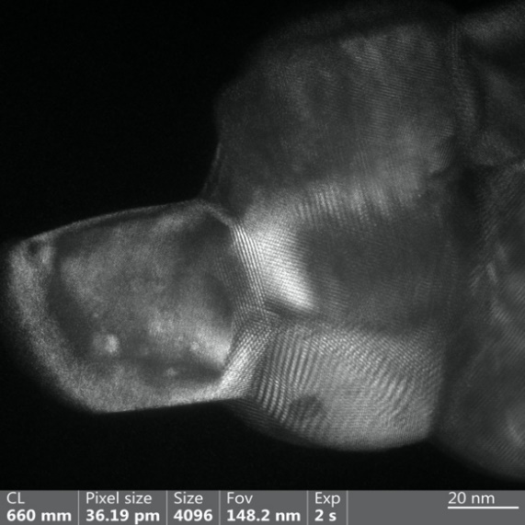
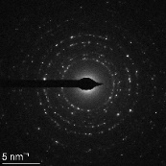  а | б
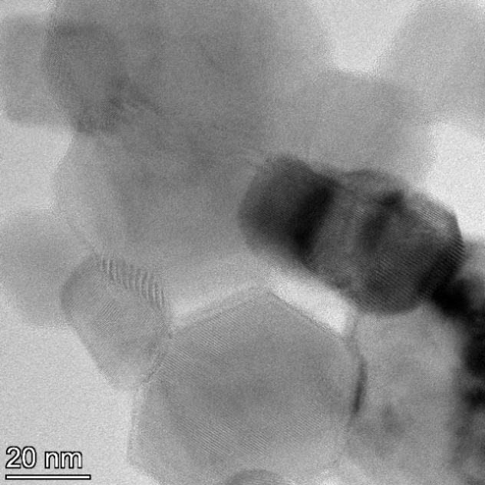 | 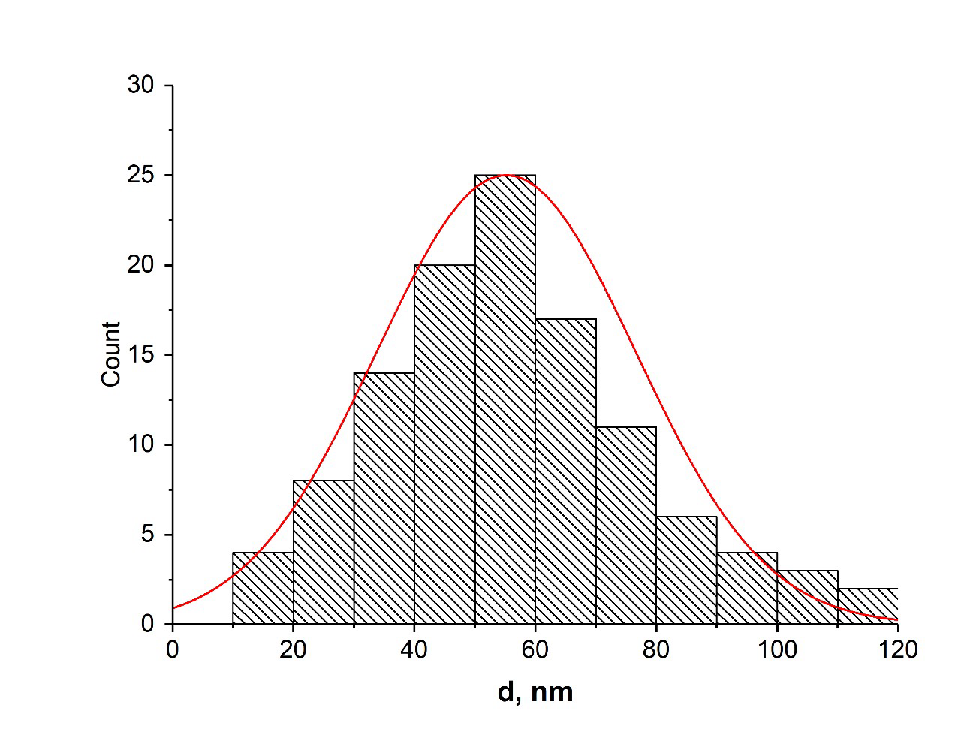  54,1 ± 2,2 нм  д)
в | г
а ‒ темнопольный ПЭМ снимок нанокристаллического Y₄Al₂O₉; б ‒ диаграмма процентного распределения размеров Y₄Al₂O₉; в ‒ светлопольный ПЭМ снимок нанокристаллического Y₂Ti₂O₇; г ‒ диаграмма распределения размеров Y₂Ti₂O₇

Рисунок 6 – Темнопольный и светлопольный ПЭМ снимки наночастиц и диаграммы процентного распределения их размеров
43,4 ± 0,7 нм
Примечание – Составлено по источнику [12, р. 101106-2; 190, р. 1534-3]

Анализ гистограммы распределения частиц позволил установить, что средний размер частиц Y₄Al₂O₉ и Y₂Ti₂O₇ составляют 43,4±0,7 нм и 54,1±2,2 нм, соответственно. Определение размера кристаллитов наноматериалов особенно важно для оценки их радиационной стойкости, поскольку при воздействии БТИ могут превалировать различные механизмы дефектообразования в зависимости от размеров частиц [10, р. 43; 65, р. 27066; 98, р. 340], и как следствие, могут наблюдаться различные эффекты.

2.2 Методы пробоподготовки для облучения и структурных исследований
Процесс подготовки образцов для ПЭМ из нанопорошка включал несколько последовательных этапов. Сначала тщательно взвешенное количество порошка измельчали в агатовой ступке, затем полученную дисперсию смешивали в пробирке с органическим растворителем, такой как гексан или этанол (спиртовая среда), и диспергировали путем воздействия ультразвуковых волн. Ультразвуковую обработку дисперсий наночастиц проводили в ультразвуковом гомогенизаторе Bandelin Sonoplus HD 2070 в течение 15-30 минут с регулировкой амплитуды 20-30% (рисунок 7а). Методом ультразвуковой обработки удается частично дезагломерировать наночастицы в дисперсии и избавиться от крупных агломератов. Ускоренную седиментацию жидких дисперсий нанопорошков после ультразвуковой обработки с целью разделения частиц на фракции путем удаления крупных частиц и агломератов выполняли с помощью центрифуги MPW-352, работающая на основе воздействия центробежной силы (рисунок 7б).

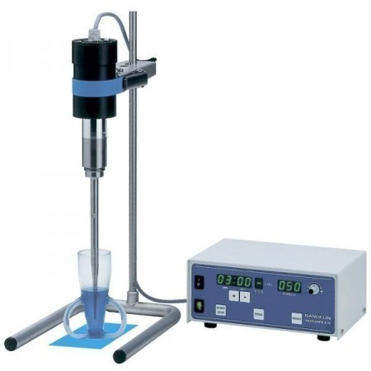 | 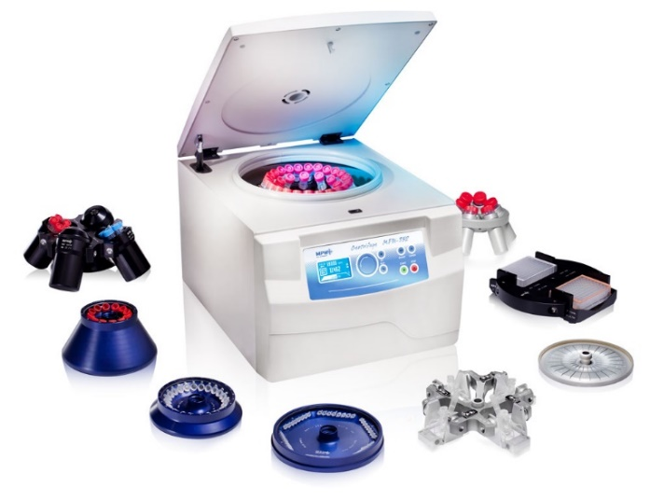
а | б

Рисунок 7 – (a) Ультразвуковой гомогенизатор BandelinSonoplusHD 2070;
(б) Центрифуга MPW-352

Частицы осаждаются с различной скоростью в зависимости от их массы и плотности. Скорость вращения варьировалась от 500 до 4000 об/мин, время центрифугирования составляло от 5 до 10 минут, а RCF ротор находился в диапазоне от 500 до 1000. В результате крупные частицы оседают на дно емкости, а легкие остаются на поверхности. Капля такой жидкости, нанесенная на углеродную пленку, испаряется в сухой атмосфере, а частицы остаются на ПЭМ гриде (рисунок 8а). Суспензии наносили в объеме 10-20 мкл на углеродную плёнку. Для получения образцов с высокой концентрацией была проведена серия экспериментов (рисунок 8б).

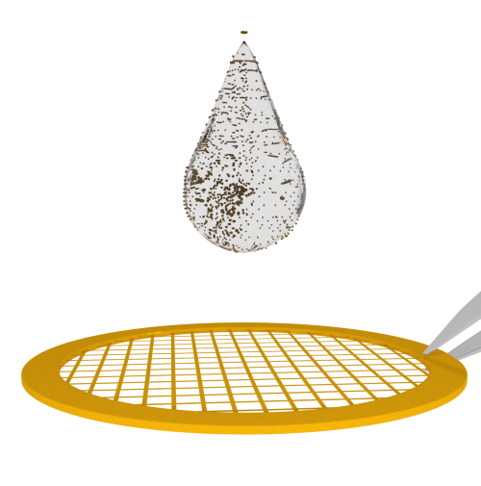  а | 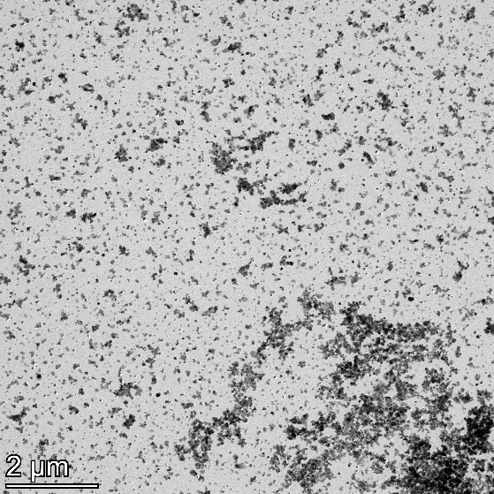  б

Рисунок 8 – (a) Процесс нанесения жидкости с наночастицами на углеродную пленку медного ПЭМ грида; (б) Исходные наночастицы Y₄Al₂O₉ на углеродной пленке ПЭМ грида

ПЭМ гриды или медные сеточки для ПЭМ с ультратонкой углеродной поддерживающей пленкой и числом ячеек от 50 до 400 являются наиболее часто используемыми материалами в просвечивающей электронной микроскопии. Внешний диаметр таких сеток составляет 3-3,05 мм, толщина – от 15 до 30 мкм. Сетки имеют блестящую (гладкую) поверхность с одной стороны и матовую – с другой. Для пробоподготовки использовались также медные гриды с поддерживающей подложкой типа Lacey – нерегулярной сеткой с отверстиями различного размера, что делает её универсальной для различных типов образцов. Такие подложки также хорошо подходят для регистрации изображений методом электронной дифракции в выбранной области (SAED).

2.3 Методики проведения облучения образцов БТИ
В настоящей работе облучение образцов исследуемых материалов проводилось ионами Kr 100МэВ, ионами ¹³²Xe с энергиями 148 МэВ, 156 МэВ, 167 МэВ, 220 МэВ, 475 МэВ и ионами ²⁰⁹Bi с энергией 670 МэВ, 700 МэВ и 714 МэВ при комнатной температуре на циклотронах ИЦ-100, У-400 в Лаборатории ядерных реакций ОИЯИ (Дубна, Россия) и ДЦ-60 в Астанинском филиале Института ядерной физики (Астана, Казахстан). Конструктивные особенности этих ускорителей и их технические параметры подробно описаны в работах [179-182]. Рассмотрим основные технические характеристики ускорительных комплексов, где созданы специальные каналы для проведения экспериментов по облучению твердотельных мишеней быстрыми тяжелыми ионами. Следует отметить, что циклотроны ИЦ-100 и ДЦ-60 являются первыми в мире специализированными ускорителями тяжелых ионов, созданными для промышленного производства трековых мембран и проведения исследований в области радиационной физики твердых тел.
Специализированный ускорительный комплекс ДЦ-60 (рисунок 9) с плавной вариацией энергии был разработан и спроектирован главным образом для прикладных исследований в области радиационной физики твердого тела, нанотехнологий и модификации свойств материалов, а также для проведения ядерно-физических исследований. Комплекс состоит из ЭЦР источника, системы акциальной инжекции, одного канала транспортировки пучка ЭЦР источника и трех каналов транспортировки ускоренного пучка, оснащенные экспериментальными и технологическими установками. Диапазон ускоряемых многозарядных тяжелых ионов от ⁶Li до ¹³²Xe. Вариация энергии в диапазоне от 0,35 до 1,77 МэВ/нуклон обеспечивается изменением заряда ускоренных частиц и магнитного поля. Для получения пучков тяжелых многозарядных ионов используется ЭЦР источник. Вывод пучка ионов из камеры циклотрона осуществляется электростатическим дефлектором. Эксперимент по облучению проводится на экспериментальном канале, предназначенном для проведения работ в области физики твердого тела. Канал оборудован всеми необходимыми элементами диагностики и контроля параметров ионных пучков, предназначен для облучения различных материалов и образцов твердых тел в широком интервале ионных флюенсов.

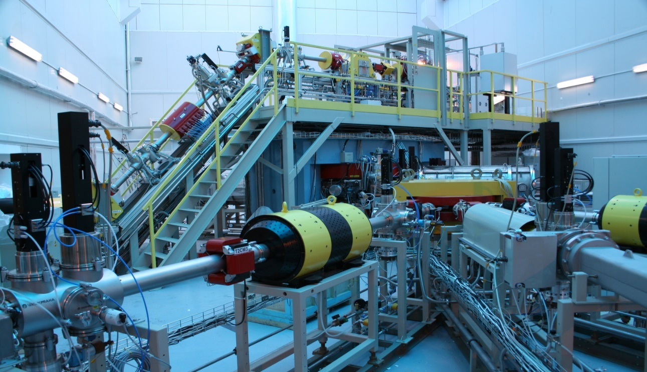

Рисунок 9 – Циклотронный комплекс ДЦ-60

Образцы крепились к держателю, находящемся на задней стенке экспериментальной камеры (рисунок 10) и облучались при комнатной температуре до флюенсов 5×10¹¹ см⁻². Камеры с мишенными устройствами являются основным элементом ускорительных комплексов. Необходимо отметить, что на циклотроне ДЦ-60 можно изменять облучаемую область без нарушения вакуума от 5 х 5 мм² до 40 х 40 мм², соответсвенно максимальная площадь облучения твердотельных мишеней составляет 16 см². Стабилизация температуры, близкой к комнатной, обеспечивается охлаждением держателя проточной водой. Диагностика и контроль флюенса проводился цилиндром Фарадея, который располагается в блоке диагностики и двигается перпендикулярно оси ионопровода. В рабочем положении цилиндр Фарадея стоит на оси канала, полностью перекрывая пучок. Равномерное распределение ионов по поверхности образца достигалось при помощи системы сканирования пучка в горизонтальном и вертикальном направлениях. Контроль формы поперечного сечения пучка и его положения в канале проводится профилометром, который устанавливается в канале транспортировки пучка.
Циклотрон ИЦ-100 был разработан как имплантатор тяжелых ионов, предназначенным для решения научно-прикладных задач: исследований радиационной стойкости и модификации материалов, получение и изучение наноструктурированных композиционных материалов, производства трековых мембран, тестирования радиационной стойкости электронных компонентов (рисунок 11). Циклотрон оборудован одним каналом с установкой для облучения пленок и камерой для облучения твердотельных мишеней. Комплекс предназначался для ускорения многозарядных ионов C, Ne, Ar, Kr, Xe, I, W, Bi с энергией 1-1,2 МэВ/нуклон.

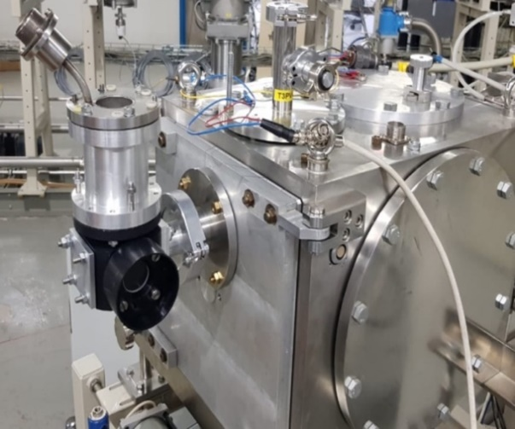 | 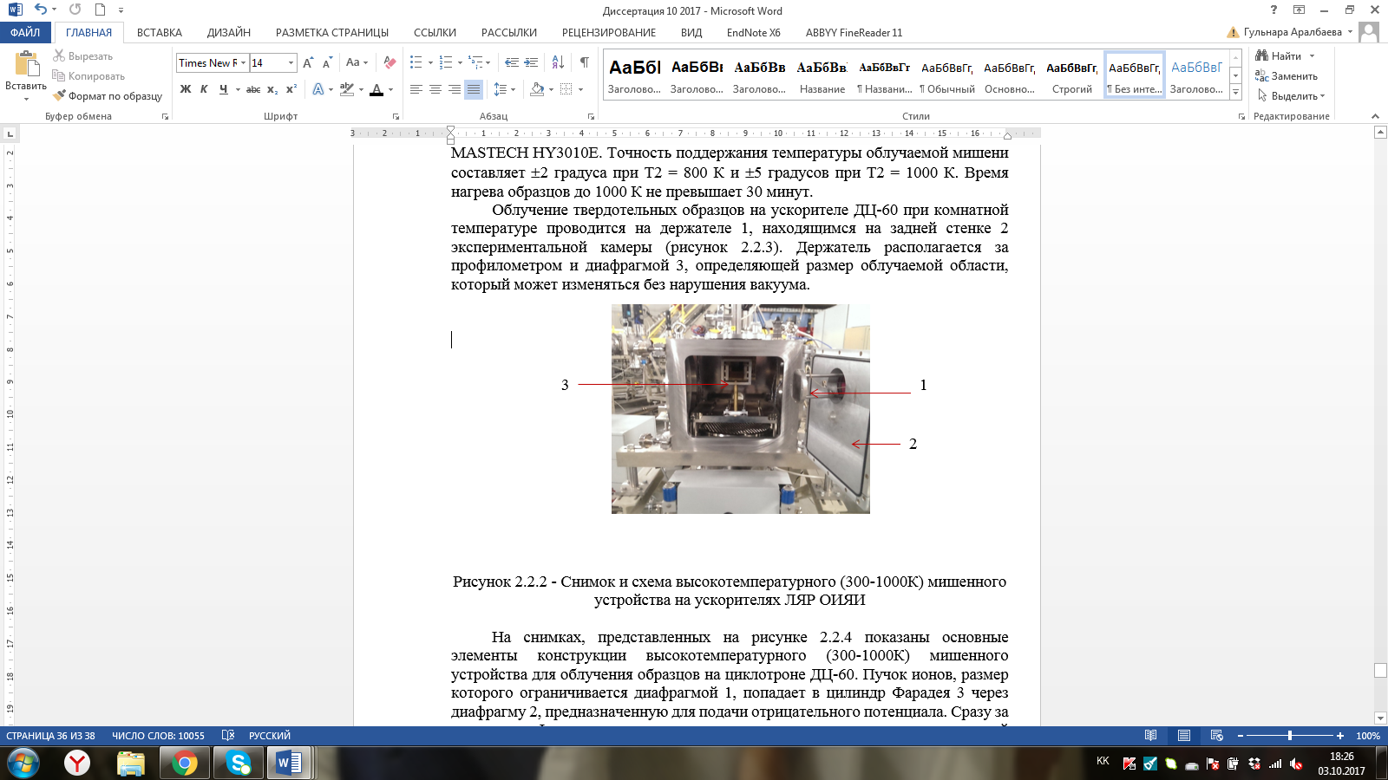

1 – держатель образцов; 2 – задняя стенка экспериментальной камеры; 3 – прямоугольная диафрагма

Рисунок 10 – Камера с мишенным устройством для облучения образцов на циклотроне ДЦ-60

Для проведения экспериментов при комнатной температуре используется специальное устройство, которое позволяет облучать четыре сборки образцов без нарушения вакуума. В этом устройстве образцы размещаются в держателе, представляющем собой медный блок, охлаждаемый водой. Этот держатель имеет четыре посадочных места для цилиндров Фарадея. Образцы крепятся на дно цилиндров с помощью теплопроводящего клея. Вся конструкция монтируется на стандартном фланце диаметром 160 мм и располагается в блоке диагностики ионопровода после устройств диагностики, таких как монитор пространственного распределения пучка и цилиндр Фарадея.

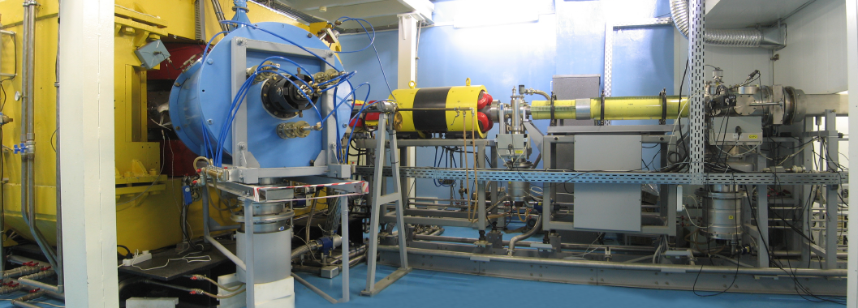 | 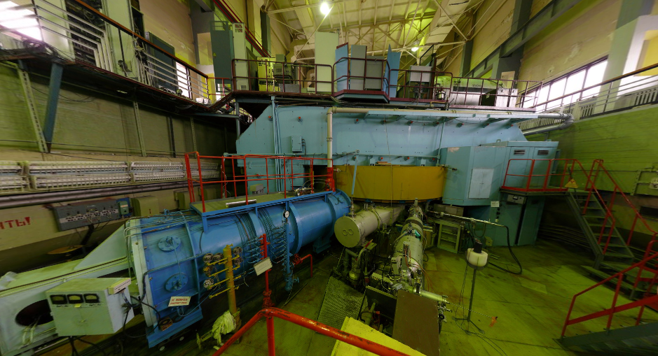
а | б

Рисунок 11 – Ускорительные комплексы (а) ИЦ-100 и (б) У-400

Перед облучением осажденные на ПЭМ гриды образцы заворачивали в алюминевые фольги и крепились к мишенному держателю с помощью двустороннего углеродного скотча (рисунок 12). Образцы облучались при комнатной температуре ионами Xe и Kr. Камера для облучения мишеней представляет собой устройство, позволящее облучать без потери вакуума 4 сборки образцов (рисунок 13). В держателе имеются четыре места для установки цилиндров Фарадея. Все элементы конструкции монтируются на стандартный фланец диаметром 16 см и размещаются в блоках диагностики ионопроводов после устройств диагностирования.

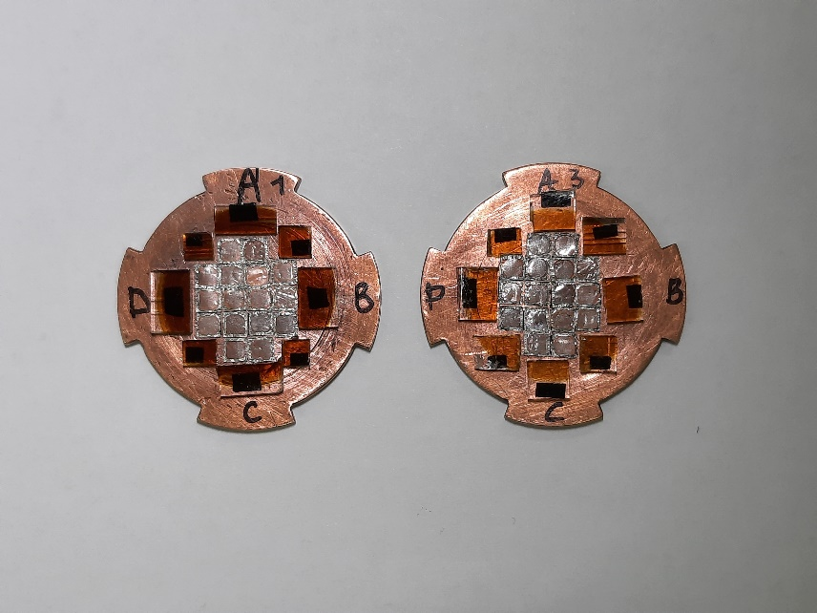 | 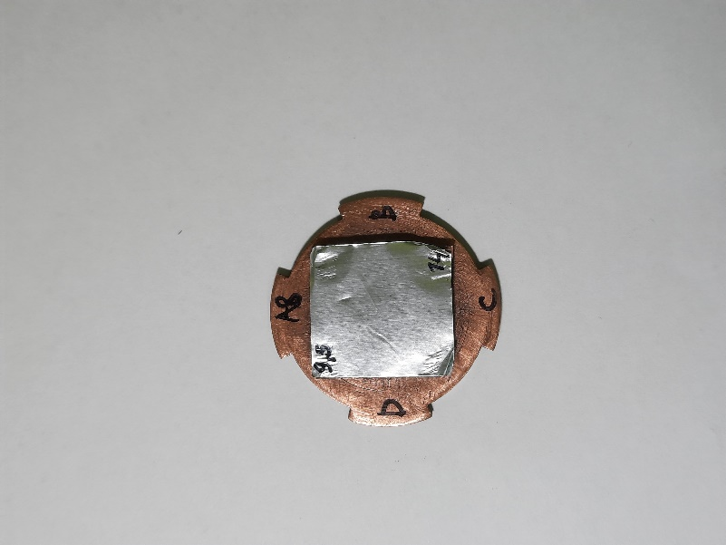

Рисунок 12 – Внешний вид осажденных образцов на ПЭМ-гриды

Облучение мишеней для структурных исследований требует точного контроля плотности потока ионов и равномерного распределения пучка по поверхности мишени. Однородное распределение пучка тяжелых ионов с точностью не хуже 5 % на циклотронах ИЦ-100 и ДЦ-60 достигается системой магнитного сканирования в двух направлениях (X-Y) и контролируется с помощью двухкординатного проволочного монитора, содержащий по 10 проволок толщиной 0,5 мм с шагом 5 мм. Профилометр устанавливается на пневматическом приводе и размещается перед облучаемой мишенью для контроля формы сечения пучка и его положения в канале.
Эксперименты по облучению ионами ²⁰⁹Bi с энергией 670 МэВ, 700 МэВ и 714 МэВ, и ионами ¹³²Xe 475 МэВ проводились на специализированном канале циклотрона У-400 ЛЯР ОИЯИ, предназначенных для прикладных исследований. Образцы крепились к мишенному блоку в камере облучения (рисунок 10). Место расположения мишеней обозначено стрелкой. Для большинства задач космической электроники необходимы плотности потока не более 10⁶ см⁻², поэтому общий ионный флюенс на этих установках не превышал 10⁸ см⁻². Равномерное распределение и плотность падающих ионов определялись с помощью сцинтилляционных детекторов. Для вывода пучка из ускорителя используется метод перезарядки.
Образцы облучались до флюенсов 5×10¹¹ см⁻² (точность измерения флюенса ~10%), что исключали возможность перекрытия индивидуальных трековых областей, т.е. реализовывался режим единичных треков. Также была проведена серия облучений до флюенсов 5×10¹² см⁻² для установления флюенса многократного перекрытия трековых областей, что может привести к аморфизации материала.

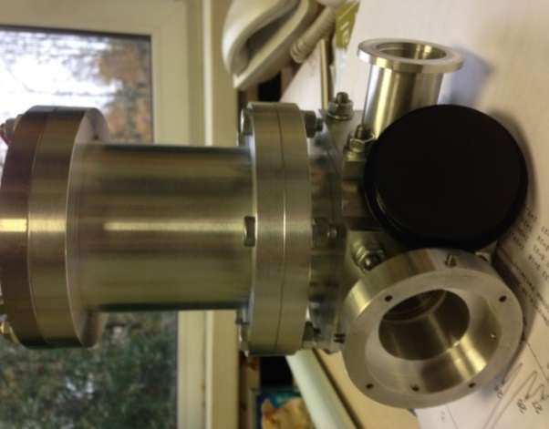  а | б
Рисунок 13 – Снимки камер облучения на циклотронах (а) ИЦ-100 и (б) У-400

Примечание – Место расположения мишеней отмечено стрелкой

Ионный флюенс, при котором треки полностью перекрываются, определяется из условия Ф × 𝜋𝑅² = 1, где Ф – флюенс, а 𝑅 – радиус трека. Равномерное распределение ионов (с отклонением не более 10%) по поверхности образца достигалось путем сканирования в горизонтальном и вертикальном направлениях. Некоторые образцы были облучены ионами Bi с энергией 670 МэВ под углом 45° относительно направления пучка. Для предотвращения нагрева образца средние флюенсы ионов составляли менее 10⁸ см⁻². С целью расширения диапазона S_{e} при облучении применялись специальные поглощающие фильтры (дегрейдеры), представляющие собой фольги различной толщины либо более сложные конструкции [183, 184]. В настоящей работе были использованы алюминиевые фольги.
Параметры ионов, такие как тип и энергия ионов, а также значения удельных ионизационных потерь в мишени были рассчитаны с помощью программы SRIM [20, р. 110].

2.4 Структурные исследования методомами ПЭМ
Структурный анализ образцов проводился на микроскопах Talos™ F200i S/TEM (Наноцентр, Лаборатория ядерных реакций им. Г.Н. Флерова, ОИЯИ, Дубна, РФ) и JEOL JEM ARM200F (Центра высокоразрешающей просвечивающей электронной микроскопии Университета Н.Манделы, Порт Елизабет, ЮАР), работающих при напряжении 200 кВ. JEOL JEM-ARM200F – это просвечивающий электронный микроскоп атомарного разрешения с холодным полевым катодом, двойным корректором сферической аберрации. Он позволяет вести наблюдения в стандартном ПЭМ режиме с разрешением порядка 110 пм, а также в растровом ПЭМ режиме при разрешении порядка 78 пм. Прибор дополнительно оснащён системами для энергодисперсионного анализа (EDS) и спектроскопии характеристических потерь.
Основной анализ облученных образцов проводился на микроскопе Talos™ F200i S/TEM, оснащенном функциями сканирующей и просвечивающей микроскопии для детального изучения микроструктуры материалов. Talos™ F200i S/TEM ‒ это современный просвечивающий/сканирующий электронный микроскоп, работающий в диапазоне 20-200 кВ, предназначенный для получения изображений с высоким разрешением и проведения аналитических исследований. Этот прибор специально разработан для обеспечения высокой производительности и эффективности при работе с разнообразными образцами и применениях в материаловедении. Микроскоп оснащен быстрой камерой Ceta 16 Мп, которая обеспечивает широкое поле зрения и позволяет быстро получать изображения с высокой чувствительностью. Кроме того, для проведения химического анализа в конфигурацию можно добавить выдвижной детектор для энергодисперсионной рентгеновской спектроскопии (ЭДС). В таблице 4 приведены основные характеристики электронного микроскопа Talos™ F200i S/TEM.

Таблица 4 – Основные технические характеристики Talos™ F200i S/TEM

Разрешение по линиям ПЭМ | ≤0,10 нм
Диапазон увеличений ПЭМ | 25х-1050k×
Диапазон увеличения ПЭМ с коррекцией изображения камерой | Все увеличения х1,41
Диапазон длины камеры в режиме дифракции (мм) | 14-5700 мм
Максимальный угол дифракции | 24°
Разрешение П/СЭМ (нм) | ≤0,16 нм
ЭДС | Боковой ввод, выдвигаемый
Суммарный ток пучка | 150 нА

ПЭМ позволяет получить изображение атомной решетки, визуализировать наночастицы, их границы, форму, определять кристаллическую структуру по картинам электронной дифракции. На рисунках 14 и 15 показаны внешний вид электронных микроскопов и вид колонны микроскопа в разрезе.
Для наглядности работу ПЭМ можно разбить на несколько функциональных модулей, определяемых ниже. Основные составные части ПЭМ включают:
- Электронная пушка (источник электронов).
- Генератор высокого напряжения и ускорительная трубка
- Система осветителя и дефлектор.
- Держатель образца и столик образца.
- Проекционная линзовая система, формирующая изображение.
- Система регистрации изображений.

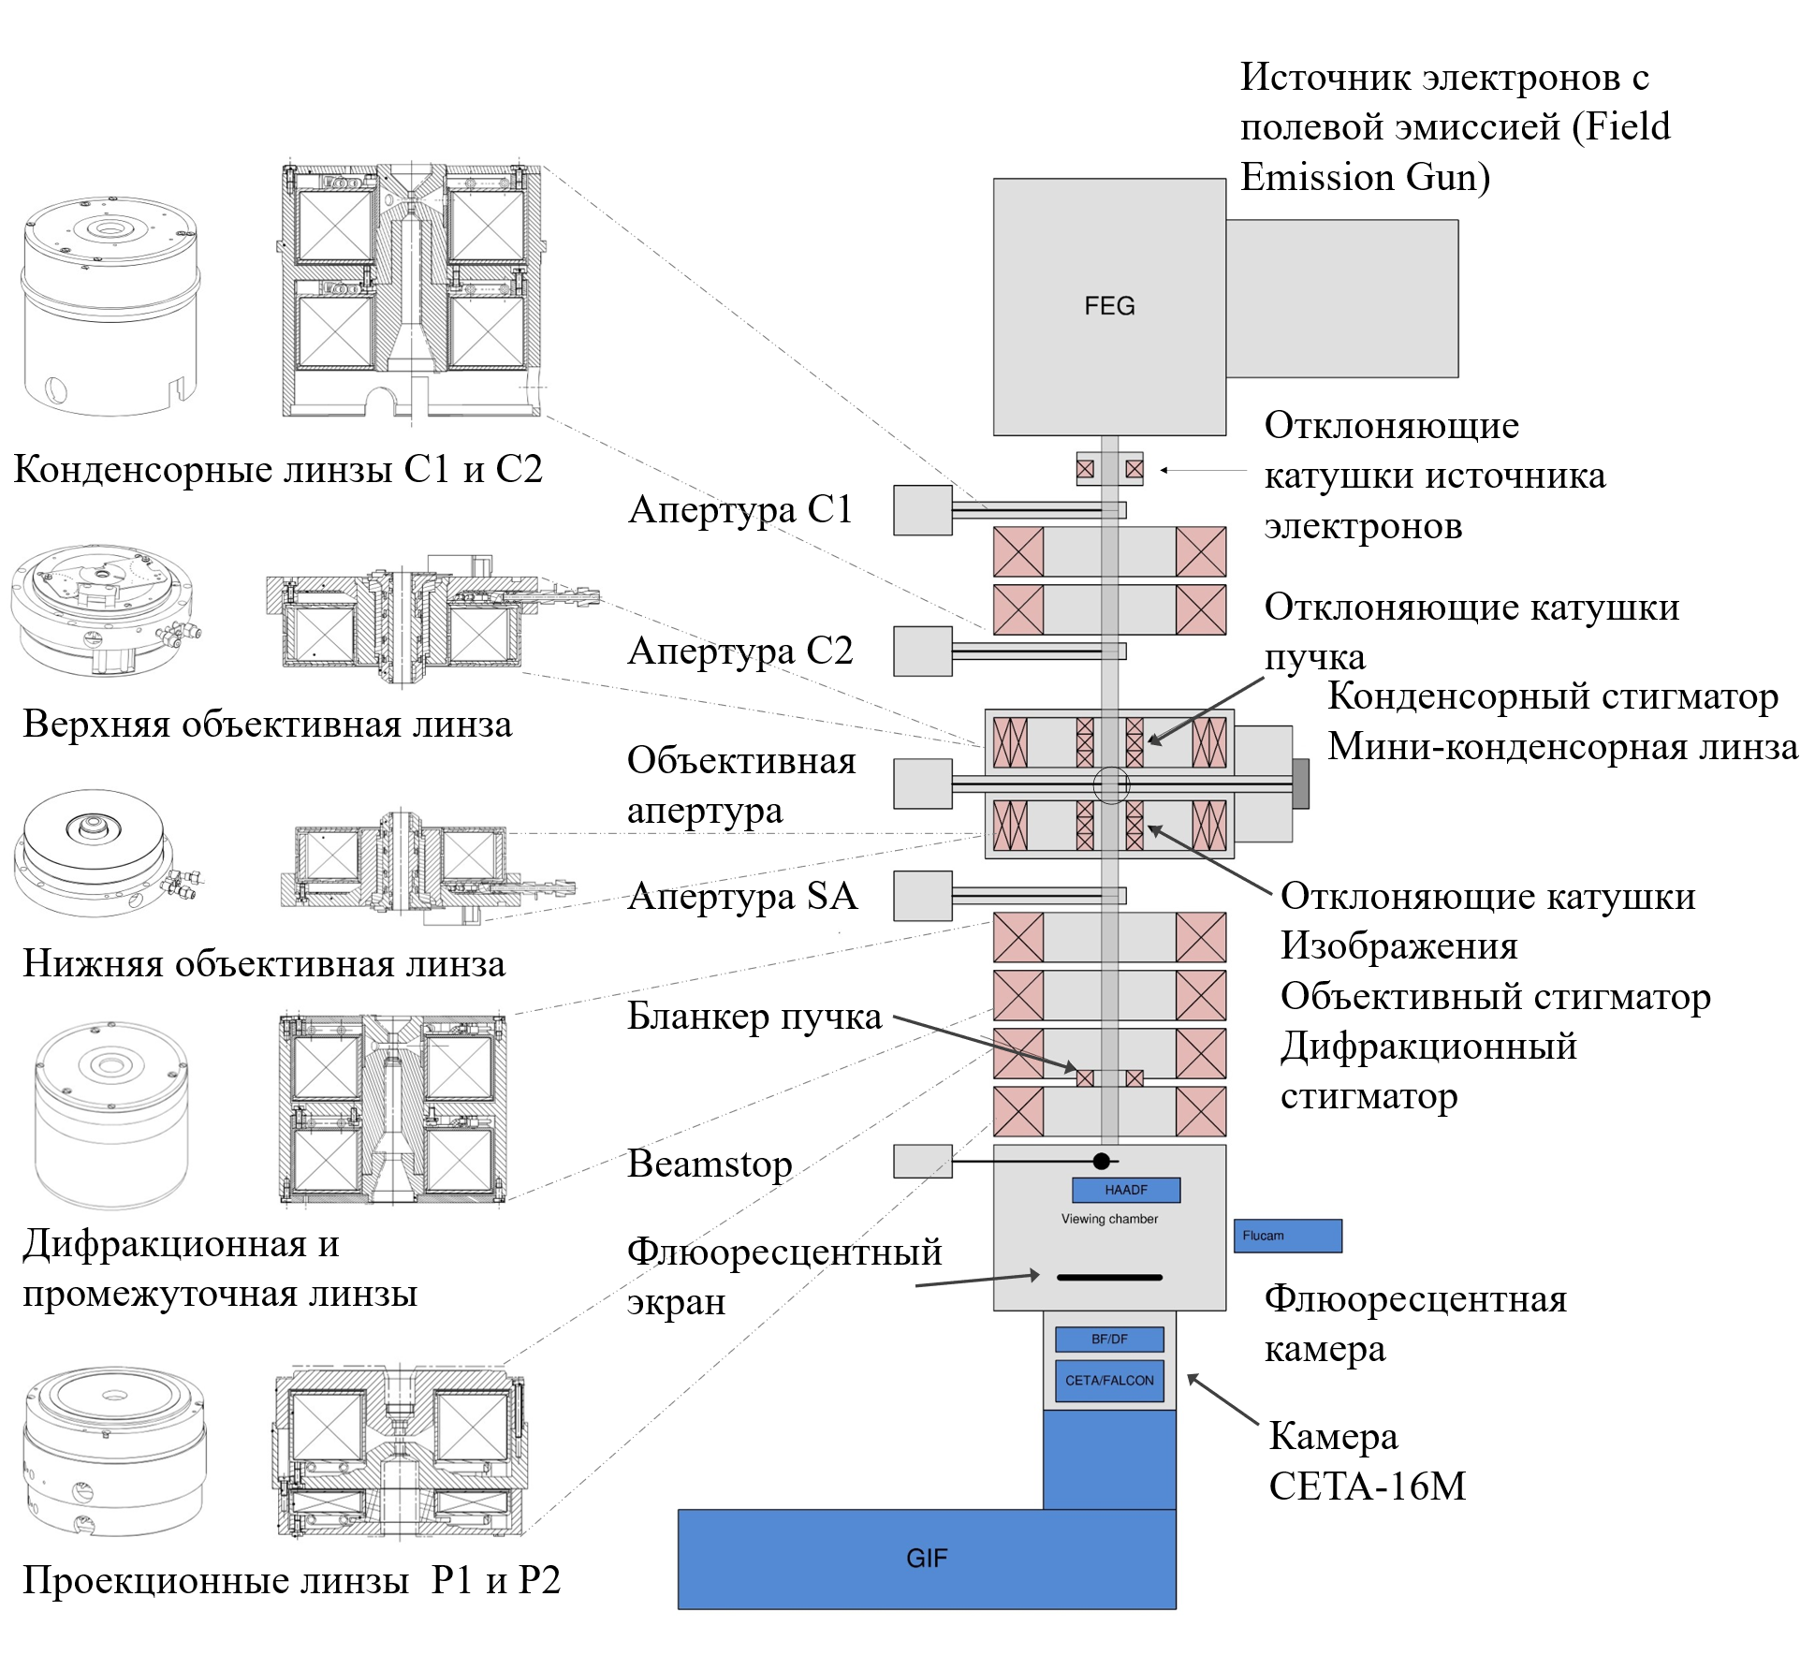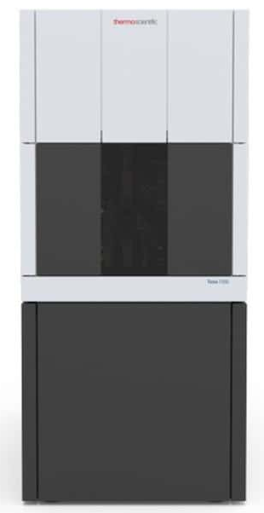

Рисунок 14 – Изображение и основные элементысканирующего просвечивающего электронного микроскопа С/ПЭМ TalosF200i

Рисунок 15 – Изображение и основные элементы просвечивающего электронного микроскопа ПЭМ JEOL JEM ARM200F

В верхней секции колонны микроскопа расположена электронная пушка, генерирующая пучок электронов. Их кинетическая энергия достаточна для прохождения сквозь тонкие участки образца в ПЭМ. Конструкция пушки включает два ключевых элемента: катод (источник электронов) и ускорительную камеру. Катод находится под высоким отрицательным потенциалом относительно колонны микроскопа, что вызывает эмиссию электронов с его поверхности. Принцип работы и устройство электронных источников могут существенно различаться в зависимости от их типа, основанного на разных физических механизмах генерации частиц.
Генератор вырабатывает высокое напряжение, которое подается посредством высоковольтного кабеля в ускорительную трубку, в результате чего ускоряются электронов.
Линзовая система осветителя и дефлектор обеспечивают фокусировку электронов в сходящийся пучок и его направленное попадание на исследуемый образец. Ускоренные электроны с высокой скоростью попадают в конденсорные линзы. Функция первой конденсорной линзы - и далее уменшать минимальное поперечное сечение электронного пучка, формируя лучший «точечный» источник освещения. Изображение уменьшенного поперечного сечения после первой конденсорной линзы служит точечным источником освещения для второй конденсорной линзы. Изменение силы второй конденсорной линзы позволяет сводить пучок в малое пятно на образце, расширять его в набор параллельных лучей, падающих на образец. Для контроля качества сужения пучка на образце после второй конденсорной линзы размещается апертура, которая ослабляется ток электронного пучка. Дефлектор, предназначенный для отклонения электронного пучка, выполняет функции юстировки, регулировки угла наклона, смещения, а также сканирования пучка. Дефлектор состоит из пары отклоняющих катушек.
Для того чтобы иметь возможность наблюдения образцов ПЭМ в микроскопах, эти образцы всегда изготавливаются в форме диска диаметром 3 мм. Образец должен быть достаточно тонким в направлении, для того, чтобы электроны могли проходит через него для формирования увеличенного изображения. Столик образцов конструирован таким образом, чтобы он удерживал образец по возмости неподвижно, также дает возможность вставлять образец в вакуум колонны ПЭМ без напуска в нее воздуха. Для исследований методом электронной микроскопии высокого разрешения и анализа электронной дифракции важным условием является точная пространственная ориентация исследуемого образца. С этой целью при изучении микроструктуры кристаллических материалов применяют специализированный держатель образцов, оснащённый системой двойного наклона. Его конструкция включает механизм прецизионного позиционирования, обеспечивающий изменение угла наклона образца относительно двух взаимно перпендикулярных осей, что позволяет оптимально ориентировать кристаллическую решётку для получения данных.
Проекционные линзы ПЭМ формируют увеличенное изображение или картину электронной дифракции образца на экране наблюдения, или на системе с цифровой фотокамерой. Объективная линза, расположенная в первом каскаде оптической системы, создает изображение при прохождении электронов через образец. Однако данная линза часто является источником астигматизма, который необходимо корректировать с помощью специального стигматора. Формирование изображения осуществляется в заднем поле линзы, находящемся на обратной стороне образца. В свою очередь, переднее поле выполняет функцию конденсорной линзы. Апертурная диафрагма объективной линзы, как правило, располагается в задней фокальной плоскости, обеспечивая контрастность изображения. Между объективной и проекционной линзами располагается промежуточная линза, которая обеспечивает передачу изображения или дифракционных картинок на флуоресцентный экран камеры наблюдения. Эти изображения могут быть визуализированы в виде проекций, что позволяет анализировать структуру образца.
Изображения темного поля и светлого поля
На рисунке 16 приведена лучевая диаграмма для формирования изображения в траиционном ПЭМ. Все прошедшие и рассеянные лучи, выходящие из образца, объединены для формирования изображения на смотровом экране. В этом простом режиме изображения наблюдается меньший контраст от образца. Проследив отдельные лучи на рисунке 16, можно проверить, что в каждой точке задней фокальной плоскости объективной линзы имеются лучи от всех областей образца. Поэтому для формирования изображения требуются не все лучи в задней фокальной плоскости.

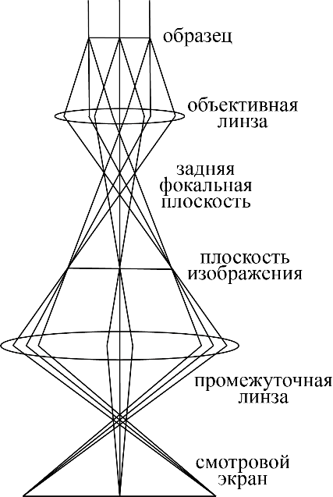  а | 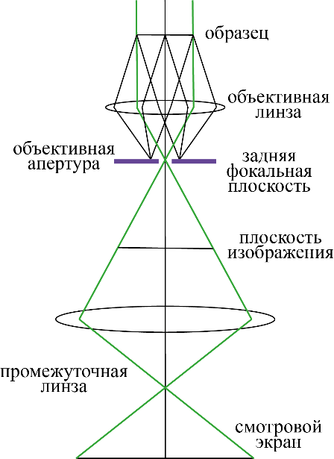  б | 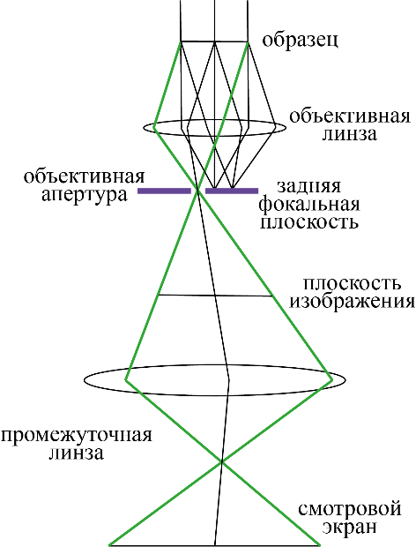  в

Рисунок 16 – (а) Пробеги лучей в режиме изображения; (б) Светлопольный режим (BF); (в) Темнопольный режим (DF)

Полное изображение можно сформировать с помощью тех лучей, которые прошли через одну точну задней фокальной плоскости. Различия между точками, расположенными в задней фокальной плоскости, заключается в том, что все лучи, прошедшие через конкретную точку, были рассеяны образцом под одним углом. Позиционируя положение объективной апертуры в конкретном месте задней фокальной плоскости, можно сформировать изображение с помощью только тех электронов, которые были рассеяны под конкретным углом. Это определяет два режима изображения:
- Если апертура позиционирована так, чтобы пропускать только проходящие электроны, формируется светлопольное изображение BF (Bright-Field).
- Если апертура позиционирована так, чтобы пропускать только некоторые рассеянные электроны, формируется темнопольное изображение DF (Dark-Field).
В большинстве исследований кристаллических материалов с помощью традиционного ПЭМ характеристики изображения изначально формируется из «дифракционного контраста». Дифракционный контраст – это изменение интенсивности электронного рассеяния при прохождении через образец. Дифракционный контраст наблюдается при расположении в пучке объективной апертуры. При подобном позиционировании подробности изображения становятся намного более заметными – без объективной апертуры изображение сравнительно серое и нечеткое. Тем не менее в изображении без апертуры проявляется характерный контраст по «массовой толщине», который увеличивается с атомным номером и толщиной материала. Контраст по массовой толщине порождается большим упругим рассеянием на отдельных атомах, когда падающие электроны при прохождении через атом отклоняются кулоновским взаимодействием.
Дифракция от выбранной области.
На рисунке 17 приведена лучевая диаграмма для формирования дифракционной картины. Показаны проходящий пучок и все дифрагированные пучки.

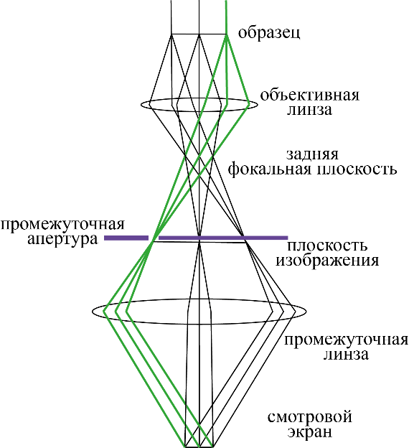

Рисунок 17 – Режим дифракции от выбранной области

Вторая апертура – «промежуточная апертура», или же селекторная диафрагма, расположена в плоскости изображения объективной линзы и служит для ограничения дифракционной картины выбранной областью образца.
Соответствующий анализ С/ПЭМ изображений проводился с применением программных пакетов Velox™ (рисунок 18) и Gatan DigitalMicrograph.

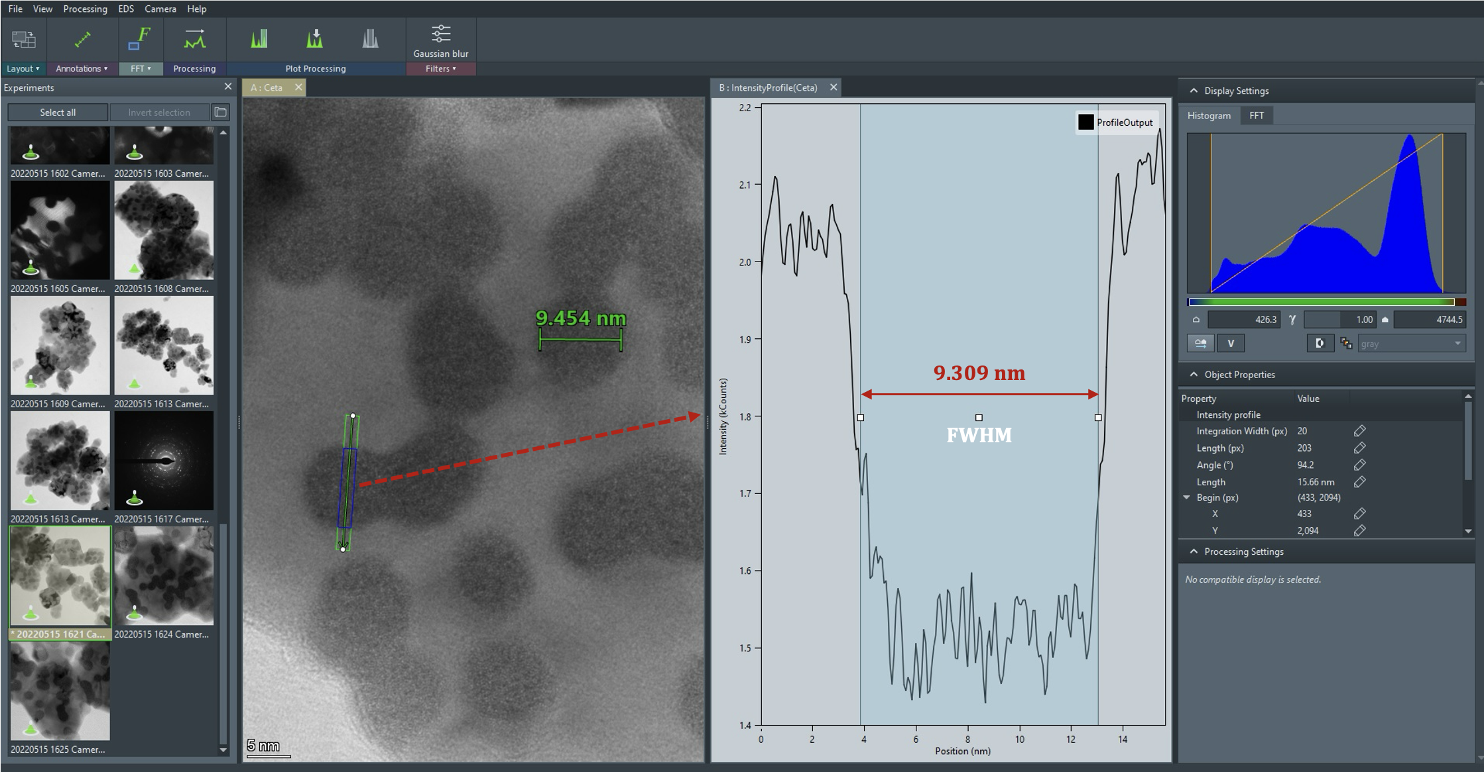

Рисунок 18 – Интерфейс программного пакета Velox™

Для каждой энергии было измерено от 50 до 100 треков тяжелых ионов.
2.5 MД моделирование эффектов облучения
Модель Monte Carlo TREKIS [13, р. 355303-3], основанный на алгоритме асимптотической траектории событий, используется для описания эволюции возбужденного электронного ансамбля в треках БТИ в нанооксидах. Метод специально разработан для описания процессов возбуждения ансамбля электронов, индуцированных быстрыми тяжёлыми ионами. В модели учитывались сечения рассеяния, описывающие коллективный отклик электронных и атомных систем мишени в рамках формализма динамического структурного фактора. Функция потерь энергии используется для определения средних свободных пробегов частиц и получается на основе экспериментальных и теоретических оптических данных, содержащих информацию об электронных и атомных возбуждениях в веществе. Подробное описание модели можно найти в [185]. На выходе код генерирует пространственно-временные распределения энергий и плотностей электронов, дырок в валентной зоне и различных атомных оболочек, а также энергии, переданной атомной системе мишени [185, р. 150640-3; 186]. Эти данные использовались для определения скоростей атомов в коаксиальных цилиндрических слоях вокруг траекторий БТИ. Эти распределения скоростей служили начальными условиями для моделирования отклика решетки на прохождение ионов с помощью кода молекулярной динамики LAMMPS [14, р. 5].
Межатомные взаимодействия в Y₂Ti₂O₇ моделировались с использованием потенциала типа Букиннгема и кулоновских сил, параметры которых были взяты из [187]. Результаты моделирования визуализировались с помощью программного обеспечения OVITO [15, р. 15012-2]. В объемных MД моделированиях использовались суперячейки размером 35,7 × 35,7 × 10,2 нм³ (~1,1 миллиона атомов) для ионов Ar, Kr и Xe и 40,8 × 40,8 × 10,2 нм³ (~1,4 миллиона атомов) для ионов Bi.
Периодические граничные условия применялись по всем осям. Границы суперячеек (толщиной 0.5 нм) в направлениях X и Y охлаждались с помощью термостата Берендсена до 300 К с характерным временем 0.1 пс [188]. Наночастицы диаметром 20 и 35 нм были получены путем извлечения сферических кластеров из кубической суперячейки. Граничные условия также были периодическими и находились на расстоянии 5 нм от краев кластера во всех направлениях. Границы наночастиц толщиной 0,5 нм в направлениях X и Y также охлаждались термостатом Берендсена до 300 К для имитации контакта с другими частицами в порошковом образце. Траектория иона устанавливалась параллельно оси Z. Эволюция трека моделировалась до 150 пс, когда температура в объеме снижалась ниже 400 К и дальнейшие структурные изменения не ожидались. Временной шаг MД составлял 0,001 пс.
В работе [117, р. 155480-5] была опубликована функция потерь энергии для CeO₂, а также выполнены расчёты электронных потерь энергии ионов различной массы и энергии с последующим сопоставлением с результатами, полученными с использованием SRIM [20, р. 100]. Продемонстрированное хорошее согласие между расчётами моделей TREKIS и SRIM в диапазоне энергий БТИ подтверждает корректность и надёжность применяемой модели. Модель использовалась для моделирования воздействия БТИ на наноразмерные кубические кластеры, обеспечивая 3D-распределения энергии и плотности электронов, дырок в валентной зоне и вакансий на глубоких уровнях.
Межатомный потенциал для CeO₂ был взят из работы [189]. Он основан на методе внедрённых атомов, учитывающем многотельные взаимодействия в сочетании с кулоновскими силами между частично заряженными ионами. Визуализация результатов симуляции выполнялась также с помощью программного обеспечения OVITO [15, р. 15012-3]. Кубические изолированные модели различного размера были созданы путём релаксации ячеек при температуре 300 K в течение 200 пс. Поверхности во всех трёх направлениях были открыты, граничные условия не применялись. Нанокубы на подложке моделировались с произвольной кристаллографической ориентацией относительно поверхности (100) подложки из CeO₂. Границы суперячейки подложки (толщиной 0,5 нм) по осям X и Y охлаждались с помощью термостата Берендсена [188, р. 3685] до 300 K с характерным временем 2 пс. В этом случае использовались периодические граничные условия по осям X и Y. В симуляции молекулярной динамики применялся интегратор Верле с шагом 1 фс и общим временем моделирования эволюции трека 200-300 пс.

Выводы к разделу 2
В разделе 2 дано описание микроструктуры исследуемых материалов данной диссертационной работы в исходном состоянии, с помощью методов просвечивающей электронной микроскопии. Представлены методы получения порошкообразных образцов, методики пробоподготовки для проведения облучения и последующего структурного исследования с помощью ПЭМ. Описаны параметры ускорителей и условия экспериментов по облучению быстрыми тяжелыми ионами. Подробно описан процесс получения светлопольных и темнопольных ПЭМ изображений, а также методики анализа экспериментальных данных. В конце раздела приводится описание численного моделирования методами молекулярной динамики.

3 Результаты и обсуждения

В настоящем разделе приведены результаты измерений и анализ экспериментальных данных по исследованию микроструктуры образцов Y₄Al₂O₉, Y₂Ti₂O₇, TiO₂, CeO₂, и Si₃N₄, облученных тяжелыми ионами высоких энергий. Приводится результаты численного моделирования трека БТИ методами молекулярной динамики в Y₂Ti₂O₇ и CeO₂, а также анализ и интерпретация экспериментальных данных. Основные результаты, представленные в главе, опубликованы в работах [12, р. 101106; 175, р. 124-131; 190-192]. В заключительной части главы формулируются основные результаты работы.

3.1 Латентные треки БТИ в наночастицах Y₄Al₂O₉
В таблице 5 приведены условия облучения образцов Y₄Al₂O₉ высокоэнергетическими ионами ксенона и висмута на ускорителях ИЦ-100, ДЦ-60 и У-400. Было установлено, что высокоэнергетические ионы Xe и Bi вызывают образование латентных треков в нанокристаллических частицах Y₄Al₂O₉, когда электронная тормозная способность превышает некоторое пороговое значение, как показано на рисунке 19. Плотность латентных треков была равна флюенсу 5×10¹¹ см⁻² в пределах точности измерения флюенса ионов (15%) для всех образцов, кроме тех, которые облучались близко к пороговой электронной тормозной способности (~6 кэВ/нм для 15,7 МэВ Хе). Это подразумевает, что любое попадание иона приводит к образованию треков. ПЭМ анализ большого количества частиц показал, что размеры треков при фиксированной электронной тормозной способности практически одинаковы как в малых (~20 нм), так и в больших (~100 нм) зернах.

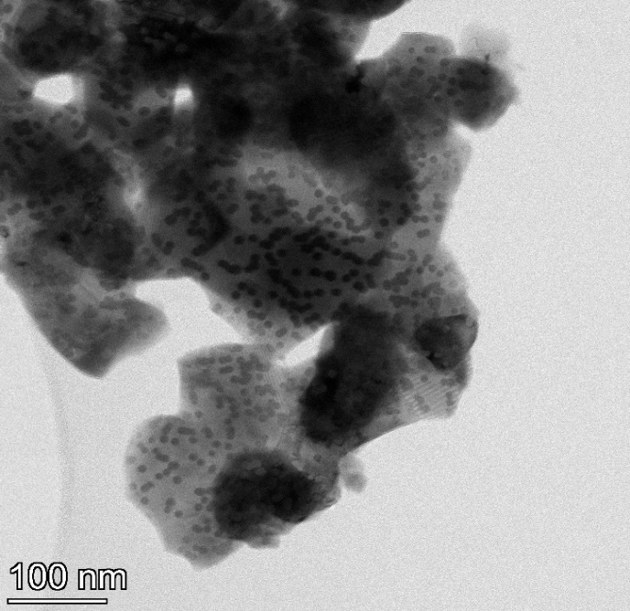
а | б
Рисунок 19 – ПЭМ изображения (a) светлого поля (BF) ПЭM и (б) высокого разрешения Y₄Al₂O₉, облученного ионами Xe с энергией 230 МэВ

Морфология треков была определена с использованием темнопольных (DF) ПЭM изображений, некоторые из которых показаны на рисунках 20. Поскольку электронная дифракция аморфного оксида Y-Al-O значительно слабее, чем дифракция от кристаллических зерен Y₄Al₂O₉ в отражающих позициях, аморфный материал треков в таких зернах не виден на DF изображениях (рисунок 20a, 20б, 20в).

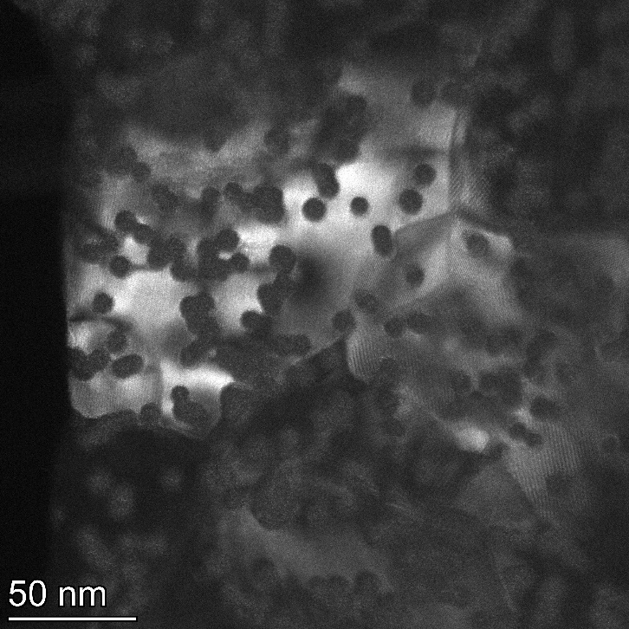 | 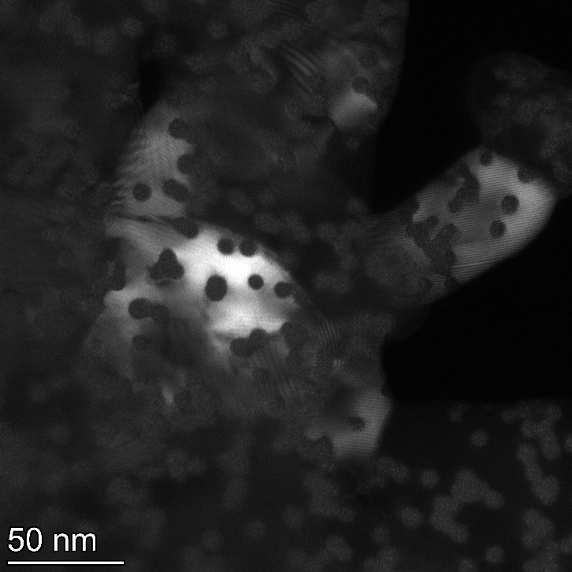
а | б
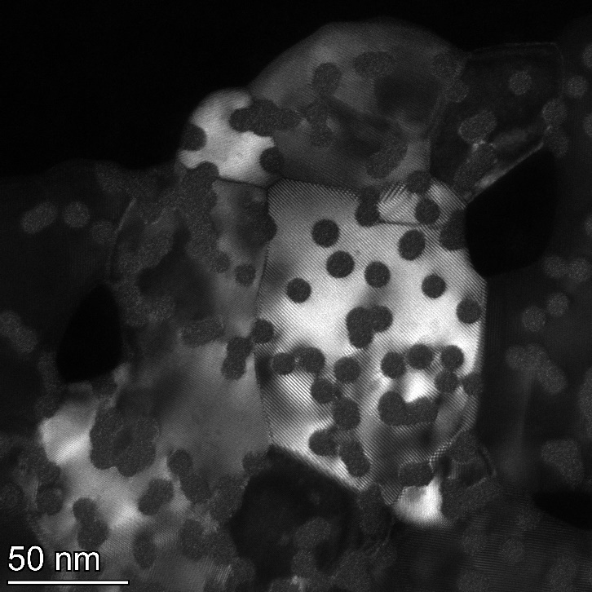 | 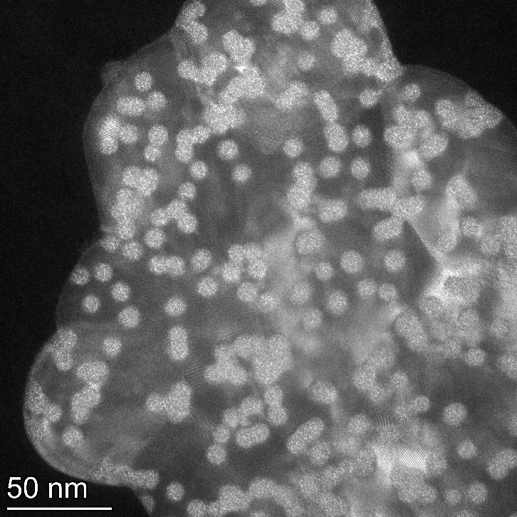
в | г
а – облученного ионами Хе с энергией 156 МэВ; б – облученного ионами Xe с энергией 230 МэВ; в – облученного ионами Bi с энергией 714 МэВ; г – Изображение темного поля треков в неотражающем положении, образованных ионами Xe с энергией 230 МэВ

Рисунок 20 – Темнопольные ПЭМ снимки Y₄Al₂O₉

Примечание – Составлено по источнику [12, р. 101106-3]
Однако аморфные треки становятся видимыми на DF изображении зерен в неотражающей позиции (рисунок 20г). Ионные треки, имеющие неоднородную структуру, выглядят как области, состоящие из множества мелких светлых точек, что ясно демонстрирует их кластерную, так называемую ренгеноаморфную структуру.
В таблице 5 приведены размеры треков, полученные из анализа ПЭМ снимков. Также указаны энергии ионов Bi и Xe, удельные потери энергии и толщина алюминиевых дегрейдеров. Значения S_{e} были рассчитаны, исходя из плотности 4,45 г/см³ для Y₄Al₂O₉. Погрешность в тормозной способности обусловлена энергетической дисперсией падающего ионного пучка после прохождения через алюминиевую фольгу. Методика оценки дисперсии энергии ионов после дегрейдеров приведена в (Приложении А).

Таблица 5 – Параметры облучения и размеры треков в нанокристаллическом Y₄Al₂O₉

Ион,  энергия | Al дегрейдер, мкм | Энергия иона, МэВ/нуклон | S_{e},  кэв/нм | Радиус трека, нм
Bi, 714 МэВ | нет | 3,4 | 35,3±0,2 | 4,8±0,3
Bi, 714 МэВ | 14 | 1,7 | 30,9±0,4 | 5,5±0,2
Bi, 714 МэВ | 17,4 | 1,4 | 28,6±0,5 | 5,3±0,3
Bi, 714 МэВ | 19,2 | 1,2 | 27,3±0,5 | 5,1±0,2
Bi, 714 МэВ | 23,2 | 0,8 | 23,5±0,5 | 4,7±0,3
Bi, 714 МэВ | 27 | 0,5 | 19,1±0,5 | 3,4±0,3
Bi, 714 МэВ | 28,7 | 0,4 | 16,7±0,6 | 2,7±0,4
Bi, 714 МэВ | 34,7 | 0,1 | 7,8±0,6 | н/о
Хе, 230 МэВ | нет | 1,8 | 22,5±0,4 | 3,8±0,4
Хе, 230 МэВ | 8 | 0,8 | 18,3±0,3 | 3,6±0,3
Хе, 230 МэВ | 9,6 | 0,7 | 17,1±0,6 | 3,9±0,4
Хе, 230 МэВ | 11,7 | 0,5 | 14,9±0,6 | 3,4±0,3
Хе, 230 МэВ | 14 | 0,3 | 11,8±0,4 | 3,0±0,4
Хе, 230 МэВ | 16 | 0,2 | 8,4±0,6 | 2,8±0,5
Хе, 230 МэВ | 17,4 | 0,1 | 6,2±0,5 | 0÷2
Хе, 156 МэВ | нет | 1,2 | 20,4±0,3 | 3,6±0,3
Хе, 156 МэВ | 7,5 | 0,4 | 13,8±0,3 | 4,0±0,5
Хе, 156 МэВ | 10 | 0,3 | 11,6±0,4 | 3,3±0,4

Радиусы ионных треков в зависимости от удельных потерь энергии показаны на рисунке 21. Экспериментально определенные размеры треков и пороговая потерь энергии (S_{et}) являются единственными параметрами, которые можно использовать для проверки существующих теоретических моделей формирования треков.
Основная проблема в определении точного значения S_{et} заключается в морфологии треков при низких значениях тормозной способности, близких к пороговым. На рисунке 22 представлены треки в нанокристаллическом Y₄Al₂O₉, образованные ионами ксенона с энергией 1,8 и 0,1 МэВ/нуклон и соответствующими значениями S_{e} = 22,5 и 6,2 кэВ/нм.
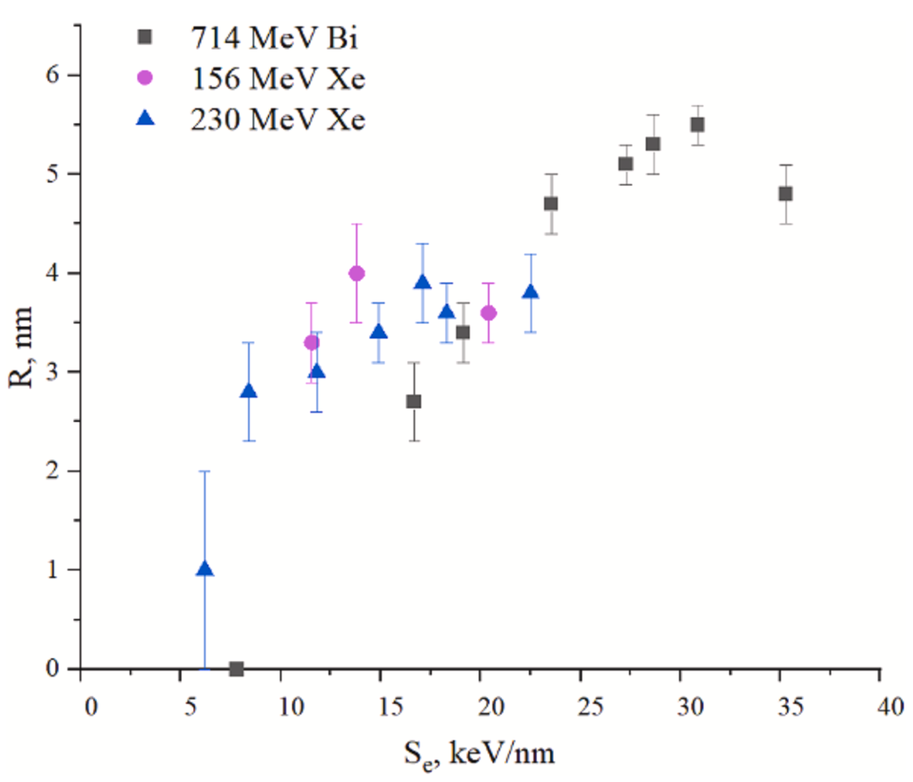
~8
~6

Рисунок 21 – Радиус трека в зависимости от потерь энергии.

Примечание – Составлено по источнику [12, c. 101106-4]

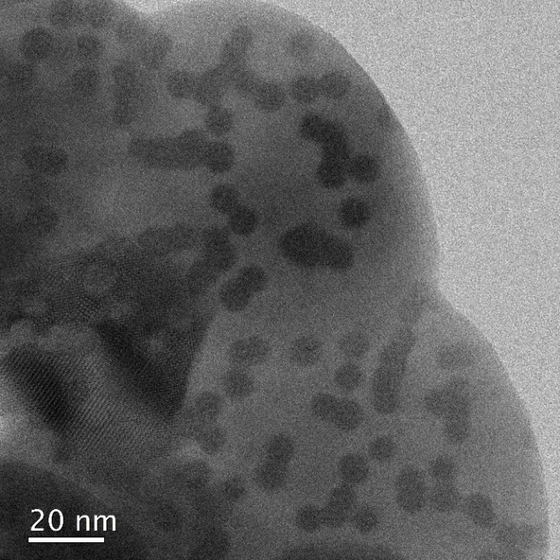 | 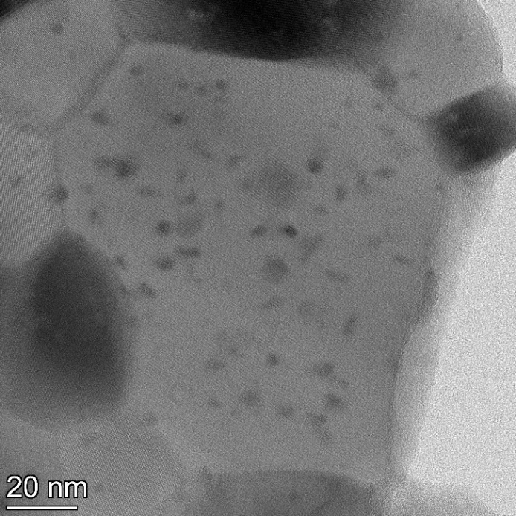
а | б
а ‒ 230 МэВ; б ‒ 15,7 МэВ

Рисунок 22 – ПЭМ изображения светлого поля Y₄Al₂O₉, облученного ионами Xe с энергией

Примечание – Составлено по источнику [12, р. 101106-5]
Несмотря на то, что «видимые ПЭМ» треки обнаружены, определить их размер при ~6 кэВ/нм невозможно, так как они разбросаны в диапазоне от 0 до 2 нм. Предполагается, что меньшая плотность треков по сравнению с флюенсом ионов и их неправильная форма могут указывать на прерывистость треков при таких потерях энергии. Переход от непрерывных аморфных треков к прерывистым является распространенным явлением при потерях энергии, близких к порогу формирования треков. Поэтому разумно говорить о двух разных порогах для непрерывных и прерывистых треков. По нашим данным, верхний предел для формирования прерывистых треков в нанокристаллическом Y₄Al₂O₉ составляет не более 6,2 кэВ/нм. Что касается непрерывных треков, результаты противоречивы. На рисунке 21 показано, что в образцах, облученных ионами Bi с энергией 0,1 МэВ/нуклон, треки не зарегистрированы, в отличие от облучения ионами Xe при аналогичных потерях энергии (~7-8 кэВ/нм). Также было отмечено, что радиус треков для ионов Bi меньше, чем для ионов Xe при S_{e} ~17 кэВ/нм. Заметим, что, несмотря на разные скорости ионов Xe и Bi, это несоответствие не связано с эффектом скорости, который предсказывает больший размер треков при меньшей скорости ионов при одинаковой тормозной способности, так как тенденция, показанная нашими данными, противоположна эффекту скорости.
Влияние ядерных потерь энергии (S_{n}) следует исключить из рассмотрения ввиду их незначительного вклада в общую тормозную способность. На самом деле, ядерные потери энергии могут играть важную роль в формировании треков, когда их уровень сравним или превышает потери электронной энергии, как показано в исследовании параметров латентных треков в аморфных пленках нитрида кремния, облученных высокоэнергетическими моноатомными ионами и фуллеренами. Еще один процесс, влияющий на окончательный размер трека тяжелых ионов ‒ рекристаллизация искаженных областей после начального возбуждения. Однако аморфная природа ионных треков предполагает, что значительная рекристаллизация не происходит в Y₄Al₂O₉, который является аморфизуемым материалом. Пороговые потери энергии для формирования непрерывных треков в нанокристаллическом Y₄Al₂O₉ оцениваются примерно в 8 кэВ/нм.
Поскольку в литературе нет других данных о структурных преобразованиях в Y₄Al₂O₉, вызванных тяжелыми ионами (БТИ), не можем сравнить параметры треков в однотипных нанокристаллических и поликристаллических/монокристаллических материалах. Учитывая данные для монокристаллов иттрий-алюминиевого граната (YAG) Y₃Al₅O₁₂ (похожего на Y₄Al₂O₉ по составу и термическим свойствам), следует отметить сходство размеров треков и порога их формирования, составляющего примерно 6 кэВ/нм, определенного экстраполяцией расчетов. Это может означать, что если значительный эффект захвата электронов действительно существует для малых размеров зерен, критический размер для таких эффектов должен быть меньше 20 нм, которые были наименьшими зернами Y₄Al₂O₉.

3.2 ПЭМ и МД исследование треков в нанокристаллическом Y₂Ti₂O₇
Нанокристаллические образцы Y₂Ti₂O₇ облучались ионами Bi с энергией 670 МэВ, Xe с энергией 148 МэВ и Kr с энергией 107 МэВ при комнатной температуре. В таблице 6 приведены условия облучения. На образцах, облученных с использованием всех алюминиевых дегрейдеров, кроме 36,4 мкм (S_{e} ~4,0±1,5 кэВ/нм) для Bi и 16 мкм для Xe (Se ~1,3 ± 0,7 кэВ/нм), с помощью ПЭМ были обнаружены треки [190, р. 1534-3].

Таблица 6 – Параметры облучения и радиусы треков в Y₂Ti₂O₇

Ион, энергия | Al дегрейдер, мкм | S_{e}, кэв/нм | S_{n},  кэв/нм | Радиус трека в кластерах наночастиц, нм | Радиус трека в изолированных частицах, нм
Bi, 670 МэВ | нет | 39,5 | 0,11 | 4,6±0,5 | 4,5±0,5
Bi, 670 МэВ | 13 | 35,4±1,2 | 0,18 | 5,2±0,4 | 5,4±0,5
Bi, 670 МэВ | 17,4 | 32,3±1,3 | 0,23 | 5,4±0,5 | 5,1±0,5
Bi, 670 МэВ | 21,5 | 27,3±1,5 | 0,35 | 5,2±0,4 | 5,4±0,7
Bi, 670 МэВ | 25,4 | 21,7±1,3 | 0,50 | 4,0±0,5 | 4,2±0,5
Bi, 670 МэВ | 28 | 16,7±1,1 | 0,69 | 3,1±0,6 | 3,0±0,4
Bi, 670 МэВ | 31 | 11,8±1,1 | 0,98 | н/о | 2,3±0,3
Bi, 670 МэВ | 33,8 | 7,5±1,3 | 1,50 | н/о | 1,5±0,5
Bi, 670 МэВ | 36,4 | 4,0±1,5 | 3,20 | н/о | н/о
Xe, 148 МэВ | нет | 23,2 | 0,12 | 4,5±0,7 | 3,8±0,5
Xe, 148 МэВ | 8 | 14,8±1,5 | 0,30 | 3,8±0,6 | 3,9±0,5
Xe, 148 МэВ | 9,6 | 12,1±1,7 | 0,38 | 3,1±0,6 | 3,5±0,4
Xe, 148 МэВ | 11,7 | 7,9±1,5 | 0,57 | н/о | 2,4±0,4
Xe, 148 МэВ | 14 | 3,9±1,2 | 1,10 | н/о | 0,8±0,4
Xe, 148 МэВ | 16 | 1,3±0,7 | 2,48 | н/о | н/о
Kr, 107 МэВ | нет | 15,8 | 0,05 | 3,1±0,6 | 2,5±0,4
Kr, 107 МэВ | 8 | 11,7±1,1 | 0,14 | 2,5±0,3 | 2,6±0,4
Kr, 107 МэВ | 9,6 | 9,6±1,1 | 0,17 | н/о | 1,9±0,4
Kr, 107 МэВ | 11,7 | 5,8±1,3 | 0,29 | н/о | 1,3±0,4
Примечание – Составлено по источнику [190, р. 1534-4]

На рисунке 23 представлены светлопольные ПЭМ изображения. Аморфные цилиндрические области вдоль траектории падающих ионов были идентифицированы как треки. Были выделены два типа частиц: поликристаллические частицы, состоящие из нанокристаллов, и изолированные нанокристаллы. Поликристаллические образцы включают взаимосвязанные нанозерна, что позволяет изучить радиационную устойчивость материала в зависимости от «эффективного» размера частиц. Результаты были разделены на две категории: изолированные нанокристаллы размером менее 50 нм и крупные кристаллы, часто составляющие часть поликристаллических агломераций. Аморфные треки легко распознаются по однородной интенсивности и отсутствию дифракционного контраста, в то время как кристаллические зерна проявляются яркими или темными в зависимости от их ориентации относительно электронного луча.
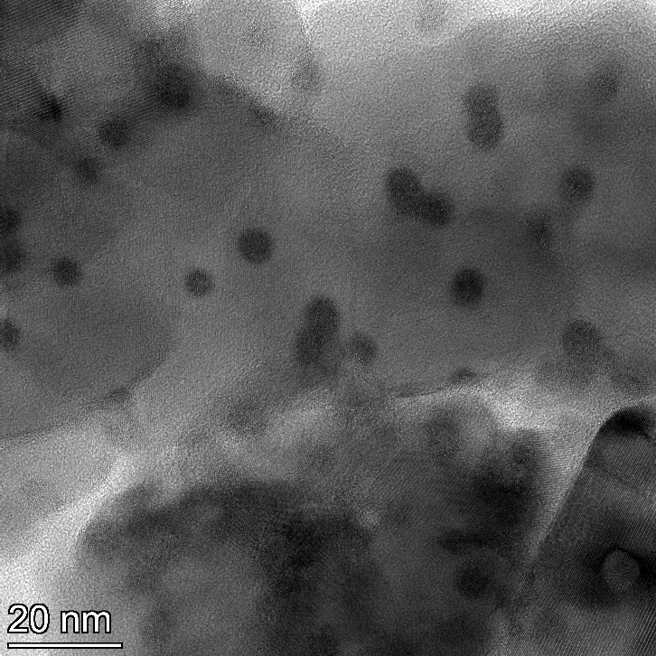 | 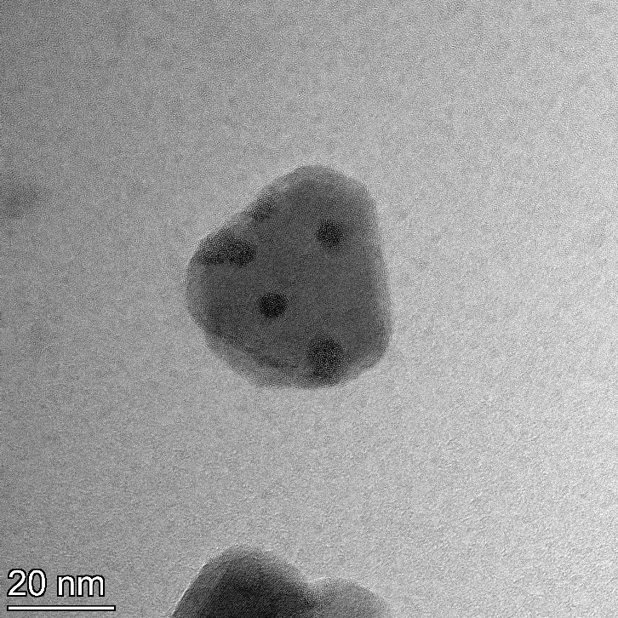
а | б
а ‒ кластеры наночастиц; б ‒ изолированные наночастицы

Рисунок 23 – Светлопольное ПЭМ изображения Y₂Ti₂O₇, облученного
ионами Kr

С уменьшением ионизационных потерь энергии S_{e} треки БТИ формируются более эффективно в мелких, изолированных кристаллах и вблизи границ (более тонких) крупных зерен по сравнению с их более толстыми внутренними частями.
На рисунке 24а показано формирование треков вблизи границ зерен. Изображение ПЭМ высокого разрешения на рисунке 24б четко демонстрирует отсутствие решеточных структур внутри треков, при этом аморфный контраст также наблюдается из-за подложки из аморфного углерода. Однако решеточные структуры все еще видны в кристалле. На рисунке 24c яркий контраст внутри зерна указывает на кристаллические области, в то время как аморфные области остаются темными. Образование хилоков на поверхности кристалла приводит к сильно поврежденной зоне под хилоком, откуда был вытеснен материал [105, р. 2145; 119, р. 355701; 120, р. 445708; 157, р. 43-3; 158, р. 74]. Для мелких частиц такие области, расположенные близко к поверхности и подверженные усиленным повреждениям, могут охватывать всю толщину частицы. Это также объясняет наличие аморфных треков возле краев крупных частиц, близких к свободной поверхности.
ПЭМ анализ облученных кристаллов выявляет некоторые общие особенности радиационных дефектов, связанных с треками, в нанокристаллическом Y₂Ti₂O₇, которые характерны и для других нанокристаллических диэлектриков, облученных быстрыми тяжелыми ионами. Более мелкие кристаллы и/или более тонкие части образцов, особенно вблизи границ частиц, подвержены образованию дефектов.

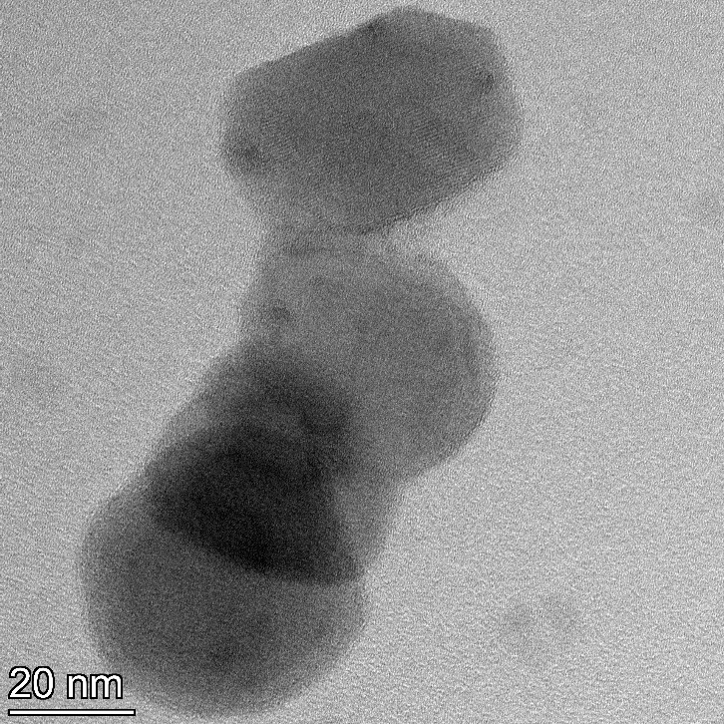
а
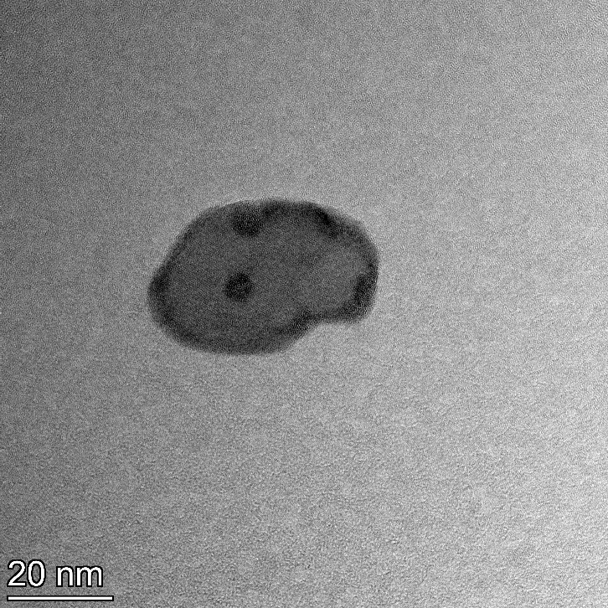 | 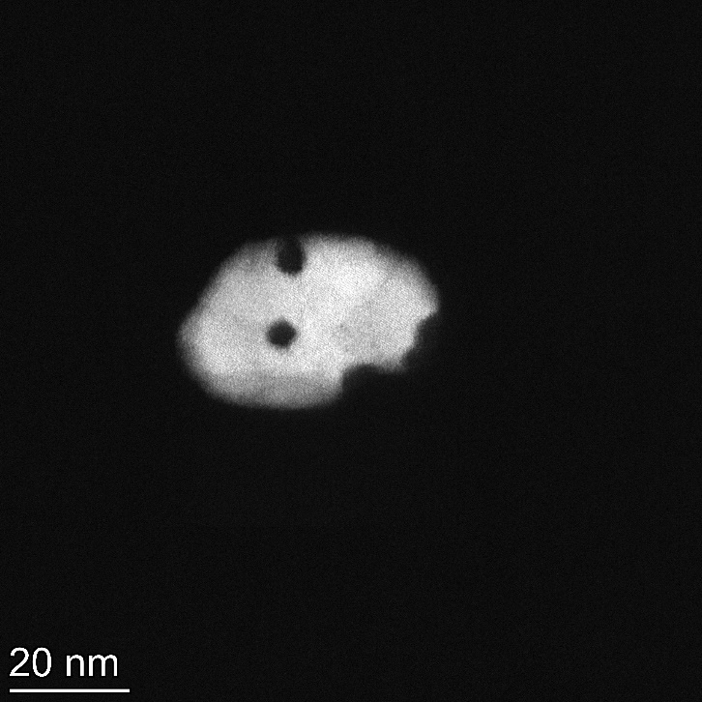
б | в
а ‒ светлопольное ПЭМ изображение кластеров наночастиц, показывающее аморфные треки только на краях; б – светлопольное; в ‒ темнопольное ПЭМ изображения изолированных наночастиц с аморфными треками во внетренней части
Рисунок 24 – ПЭМ изображения Y₂Ti₂O₇, облученного ионами Xe
при S_{e} ≈ 7,5 кэВ/нм

Примечание:
- Красные стрелки указывают на дефекты на границах кластеров
- Составлено по источнику [190, р. 1534-5]

Ограниченный отвод тепла из изолированных мелких частиц может привести к временному повышению температуры после прохождения иона. Это, наряду с повреждениями поверхности, которые составляют значительную часть общего повреждения в мелких частицах, приводит к образованию аморфных треков в небольших изолированных частицах даже при низких значениях потери энергии. В таких случаях структурные дефекты в более крупных частицах уже не проявляются как непрерывные аморфные треки. Как было отмечено, мелкие кристаллы и/или более тонкие части образцов, особенно вблизи границ частиц, подвержены образованию дефектов (рисунки 25, 26) Дефекты в крупных частицах все еще видны на ПЭM благодаря связанному с ними полю напряжений в дефектной области, как показано на внутренней части большого зерна на рисунке 26а. Эти особенности лучше описываются как прерывистые линии дефектного кристалла. Изображения высокого разрешения показывают, что эти дефектные области остаются кристаллическими (рисунок 26б). В данном случае кристалл имеет размеры около 35 нм на 45 нм по боковым осям и, вероятно, аналогичную толщину, что делает его по размеру аналогичным кристаллу на рисунке 24б. Оба кристалла облучены ионами с похожими значениями S_{e}, хотя и разными ионами, однако кристалл на рисунке 24б демонстрирует аморфные треки в отличие от кристаллических треков на рисунке 26б. Вероятно, последний был облучен ионами с энергиями в нижнем диапазоне, указанном в таблице 6 (учитывая, что диапазон возможных S_{e} шире, чем среднее отклонение).

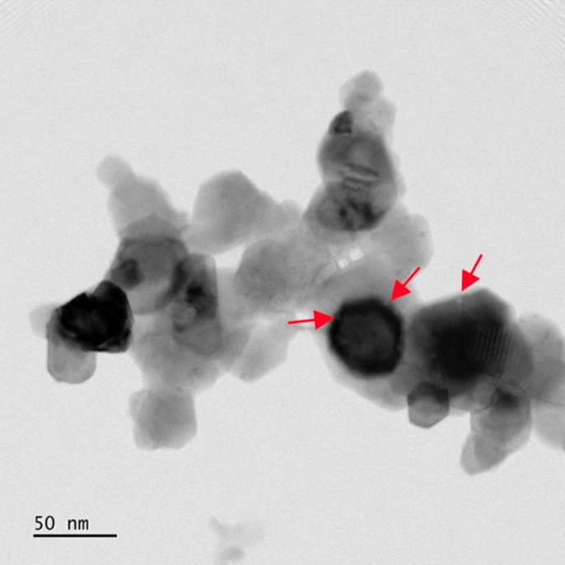 | 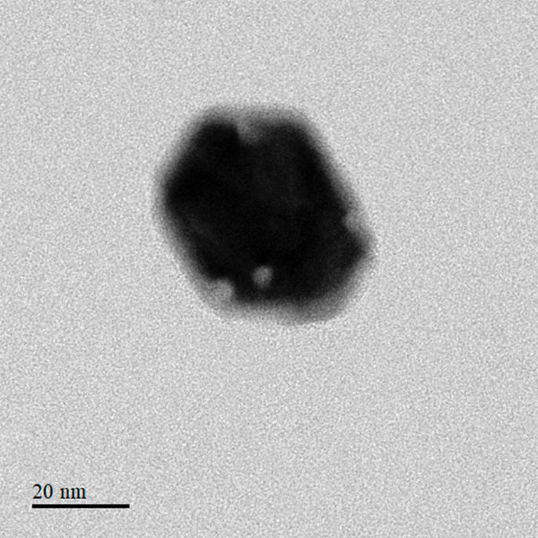
а | б
а ‒ кластеры наночастиц; б ‒ изолированная наночастица с аморфным треком во внутренней части

Рисунок 25 – Светлопольное ПЭМ изображения Y₂Ti₂O₇, облученного ионами Xe при S_{e} ≈ 3,9 кэВ/нм

Примечание:
- Красные стрелки указывают на небольшие дефекты на границах кластера
- Составлено по источнику [190, р. 1534-6]
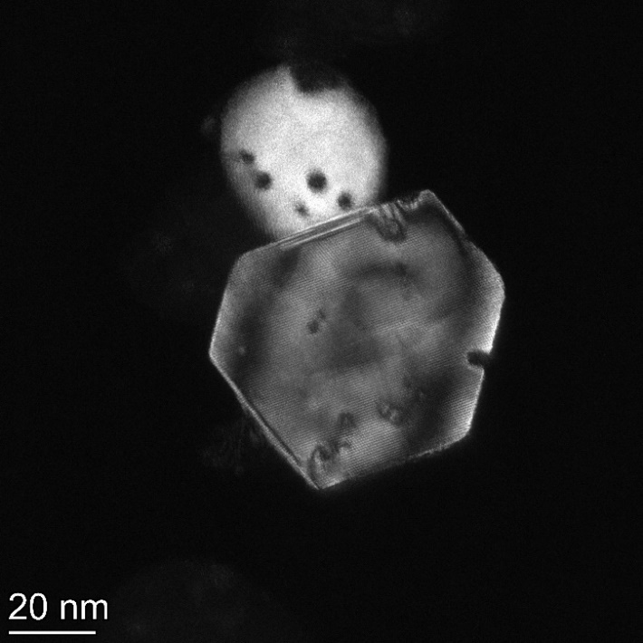  а | 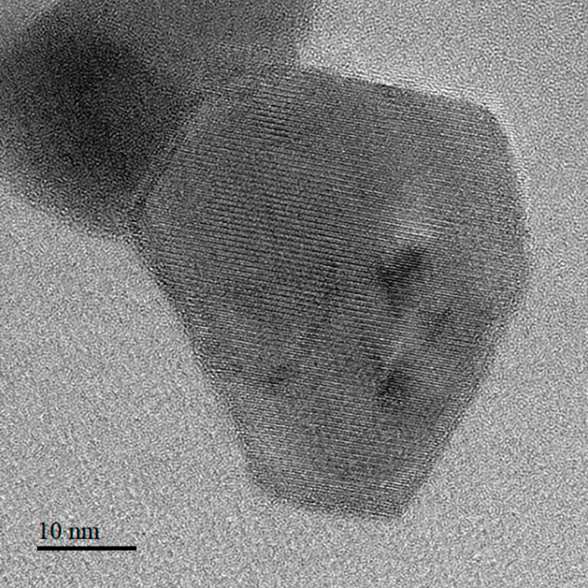  б

а ‒ темнопольное ПЭМ изображение; б ‒ ПЭМ ВР изображение

Рисунок 26 – ПЭМ изображения Y₂Ti₂O₇, облученного ионами Xe
при S_{e} ≈ 7,9 кэВ/нм

Примечание:
- Красный круг указывает на аморфные дефекты на краях кристаллов, а красный квадрат показывает аморфные треки во внутренней части маленькой частицы.
- Составлено по источнику [190, р. 1534-7]

Общая тенденция данных ясна: при любой данной энергии иона (и S_{e}), в среднем, мелкие частицы демонстрируют более крупные треки, а также склонны показывать аморфные треки при более низком S_{e}, чем крупные частицы. Плавные графики потерь энергии получаются путем усреднения множества измерений, поэтому возможны значительные отклонения от средних значений. Данные также показывают, что пограничные области частиц (которые в проекции обычно тоньше, чем центральная область частицы) демонстрируют более крупные треки и часто показывают аморфные треки при значениях S_{e}, где треки ближе к центру остаются кристаллическими, как показано кругами на рисунке 26а. Аморфные треки во внутренней части небольшой частицы выделены красным квадратом. Результаты наблюдений, проведенных с помощью ПЭМ, суммированы в таблице 6. Поскольку размер прерывистых, напряженных кристаллических треков трудно определить, анализ ограничивается аморфными треками. В случаях, когда аморфные треки не были обнаружены, в таблице указано «н/о». Треки на краях частиц, которые обычно больше, чем треки в центре, также были исключены из анализа.
Для изолированных мелких наночастиц, как показано в таблице 6, аморфные треки не были обнаружены при облучении ионами Bi с S_{e}=4,0±1,5 кэВ/нм, но появились при S_{e}=7,5±1,3 кэВ/нм. При облучении Xe треки не фиксировались при S_{e}=1,3±0,7 кэВ/нм, но обнаружены при S_{e}=3,9±1,2 кэВ/нм. Для ионов Kr треки наблюдались при минимальном S_{e}=5,8±1,3 кэВ/нм. У более крупных частиц и кластеров аморфные треки были обнаружены при облучении ионами Bi с S_{e}=16.7±1.1 кэВ/нм, но отсутствовали при S_{e}=11,8±1,1 кэВ/нм. В случае облучения ионами Xe треки наблюдались при S_{e}=12,1±1,7 кэВ/нм, но не при S_{e}=7,9±1,5 кэВ/нм. При облучении Kr треки фиксировались при S_{e}=11,7±1,1 кэВ/нм, но не при S_{e}=9,6±1,1 кэВ/нм.
Неопределенность в значениях S_{e} обусловлена исключительно энергетической дисперсией, а начальная дисперсия энергии ионного пучка не учитывалась. Более того, указанная неопределенность не является максимальным отклонением от среднего значения, а представляет собой среднее абсолютных разностей между отдельными данными и средним значением. Это означает, что в эксперименте могли присутствовать ионы с большей или меньшей энергией, что увеличивает неопределенность реальных значений электронной потери энергии для любого наблюдаемого трека. Для S_{n} приводится только среднее значение, поскольку S_{n} обычно составляет небольшую долю от S_{e} при облучении БТИ. Очевидно, что это утверждение не применимо к ионам, проходящим через толстые дегрейдеры и теряющим значительную часть своей кинетической энергии. Синергетический эффект S_{n} и S_{e} приводит к более высокой чувствительности к формированию ионных треков при значительном участии S_{n}, что увеличивает неопределенность в общей потере энергии для любого трека и делает невозможным точное определение S_{et} по отдельным трекам. Данные в таблице 6 показывают, что меньшие изолированные частицы в среднем более чувствительны к формированию треков, но также существует значительное разнообразие в размерах частиц, в которых измерялись треки. Мы разделили их на две категории: «изолированные нанокристаллы» и «кластеры наночастиц», чтобы продемонстрировать повышенную чувствительность. Результаты наблюдений представлены на рисунках 27 и 28 в виде графиков радиусов ионных треков в зависимости от S_{e} для нанокластеров/крупных частиц и изолированных нанокристаллов диаметром менее 50 нм.
Для изолированных частиц диаметром <50 нм и >10 нм S_{et} находится в диапазоне между 3,9 ± 1,2 кэВ/нм и 1,3 ± 0,7 кэВ/нм. Аморфные треки не были обнаружены при S_{e} = 4,0 ± 1,5 кэВ/нм, что может быть связано с редким присутствием очень мелких изолированных частиц, увеличивающим вероятность их неучета в ходе облучения. Для более крупных частиц треки наблюдались при S_{e} = 11,7 ± 1,1 кэВ/нм, но не при S_{e} = 11,8 ± 1,1 кэВ/нм, что указывает на порог 10,7-12,8 кэВ/нм, как показано на рисунке 27.
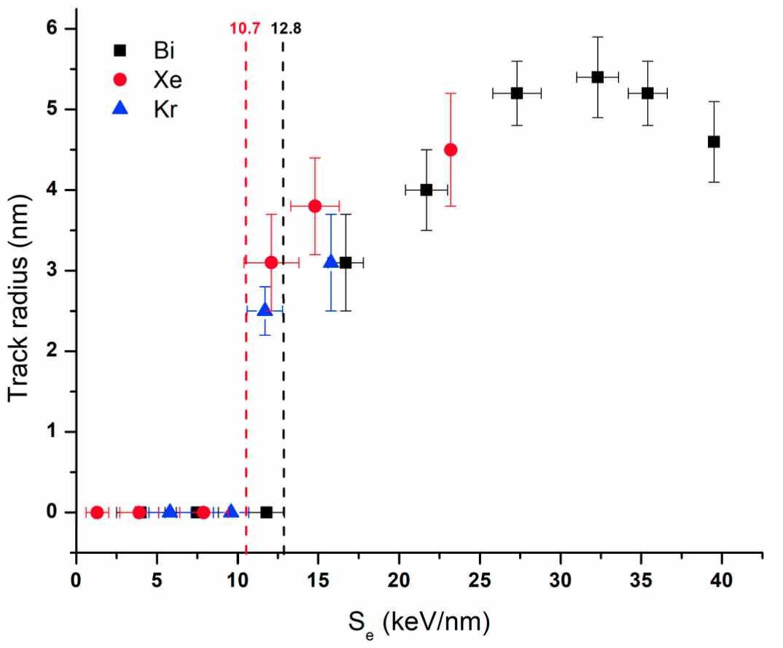

Рисунок 27 – Зависимость среднего радиуса треков r от ионизационных потерь энергии S_{e} в крупных кристаллах

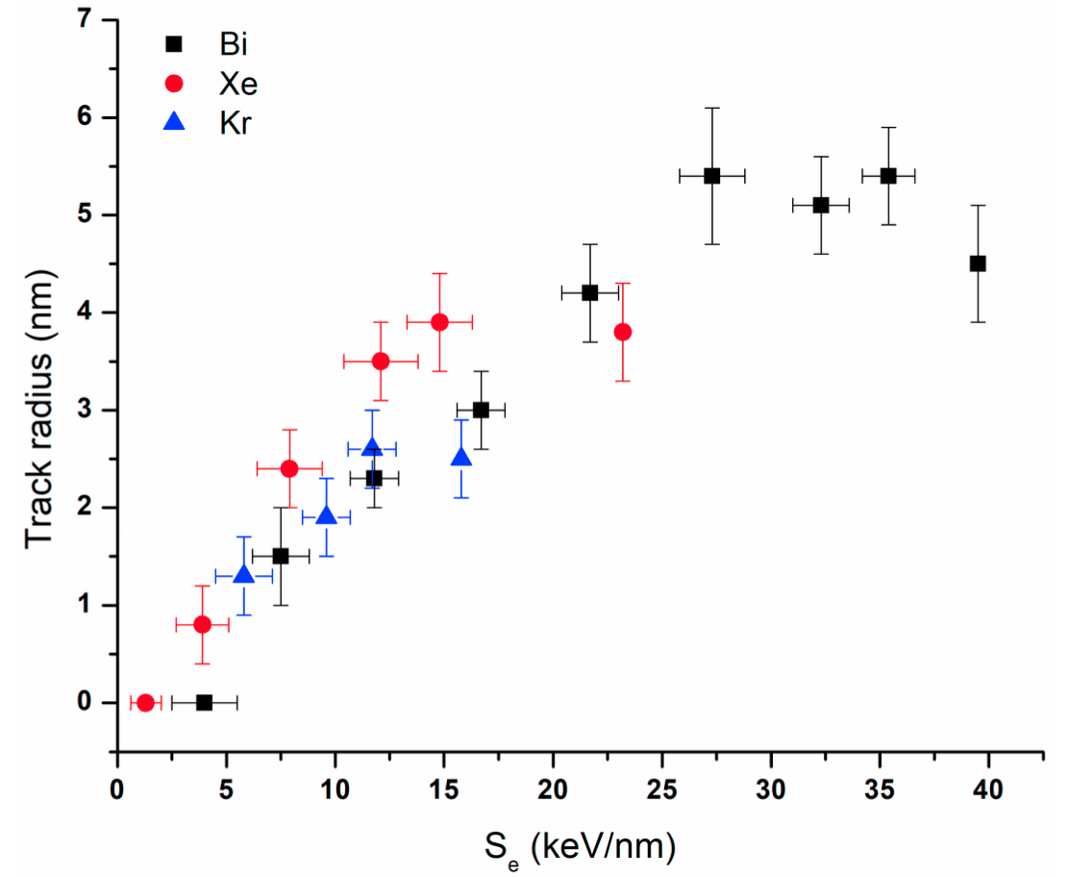

Рисунок 28 – Зависимость среднего радиуса треков r от ионизационных потерь энергии S_{e} в изолированных наночастицах диаметром менее 50 нм

Примечание – Составлено по источнику [190, р. 1534-8]

Следует отметить, что при 4 кэВ/нм и 10 кэВ/нм в кластерах и крупных кристаллах наблюдались кристаллические дефекты, тогда как на краях крупных кристаллов были обнаружены некоторые аморфные дефекты. При самом низком значении S_{e} аморфные дефекты выявлялись только в частицах диаметром менее ~30 нм (рисунки 25б и 26б). В настоящее время опубликовано очень мало данных о треках в титанате иттрия, за исключением работ [163, р. 210] и [175, р. 127]. В работе [163, р. 210] треки изучались в поликристаллическом Y₂Ti₂O₇, облученном ионами ¹⁹⁷Au с энергией 2,2 ГэВ (S_{e}= 35,7 ± 0,9 кэВ/нм) методом рентгеновской дифракции (РД). Предполагая, что каждый ион создает аморфный трек и рассчитывая долю аморфного состояния в зависимости от флюенса ионов, был определен средний диаметр трека, который составил 4,6±0,4 нм. Это значение меньше, чем полученное для крупных и связанных зерен в данном исследовании при аналогичных потерях энергии (d = 10,4 ± 0,8 нм). Прямое сравнение некорректно, поскольку использовались разные методы с различными ограничениями и чувствительностью (в данной работе ПЭМ и РД в [163, р. 210]), и расхождение может быть связано с неоднородностью диаметра трека по его длине. Более крупный диаметр у поверхности (рисунок 26) будет более заметен в ПЭM, но менее очевиден в РД, где предполагается однородность трека.
Наши результаты показывают, что формирование аморфных треков в титанате иттрия зависит от размера частиц: чем меньше частица, тем она более чувствительна к формированию треков (изолированные наночастицы > нанокластеры > поликристаллы). Как видно из рисунков 27 и 28, радиусы треков склонны к насыщению и даже уменьшению при высоких значениях электронного торможения. Насыщение и уменьшение размера треков связано с эффектом скорости иона [193]. Размер трека в основном определяется взаимодействием двух факторов: S_{e} иона и эффективностью передачи энергии решетке. Для ионов с низкой скоростью (ниже пика Брегга) S_{e} иона увеличивается с ростом скорости. Однако эффективность передачи энергии уменьшается с увеличением скорости. Это связано со спектром генерируемых электронов: чем выше скорость иона, тем выше максимальные энергии создаваемых дельта-электронов. Более быстрые электроны уносят больше энергии из трека иона, что приводит к снижению передачи энергии решетке и, следовательно, к снижению температуры внутри нее (меньшая эффективность передачи энергии). При низких скоростях доминирует фактор S_{e}, но при определенных энергиях важнее становится второй фактор, что приводит к насыщению и последующему уменьшению размера трека.
Моделирование методами молекулярной динамики БТИ в объёмном и наноразмерном Y₂Ti₂O₇
На рисунке 29 представлен результат моделирования воздействия иона Хе 156 МэВ с суперячейкой Y₂Ti₂O₇, полученный в рамках представленной модели. Прохождение иона через суперячейку Y₂Ti₂O₇ вызывает формирование аморфной цилиндрической области, окруженной кристаллической оболочкой (рисунок 29а). Анализ повреждений в подрешетках показал, что аморфизация происходит в металлической (рисунок 29б) и кислородной (рисунок 29c) подрешетках, в то время как искаженная оболочка сформировалась главным образом в кислородной подрешетке. Диаметр аморфного ядра составляет ~7,7 нм, а толщина оболочки ~1,2 нм (общий диаметр ~10,1 нм).
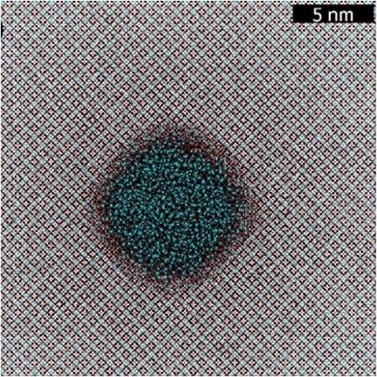 | 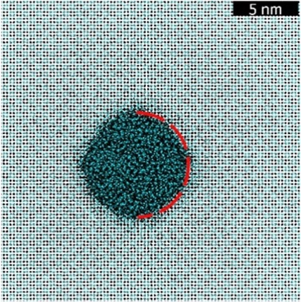  а |  | 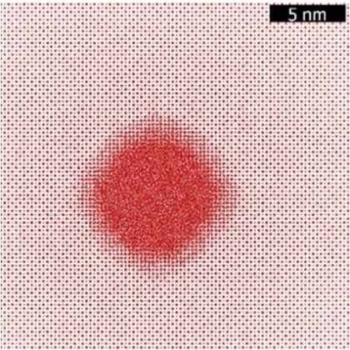
а | б |  | в
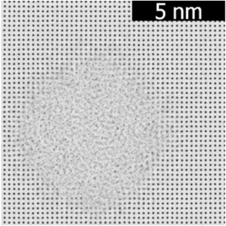  г |  | 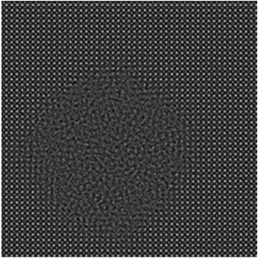  д
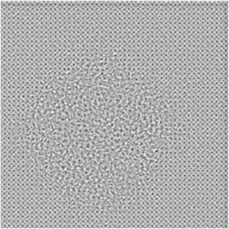  е |  | 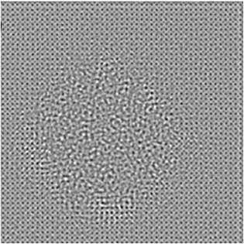  ж

а ‒ трек в YTiO; б ‒ в металлической подрешетке (Y + Ti); в ‒ кислородной подрешетке; смоделированные ПЭМ изображения с углом сбора детектора: г ‒ 0–5 мрад; д ‒ 5–10 мрад; е ‒ 10–15 мрад; ж ‒ 15–25 мрад

Рисунок 29 – Смоделированный трек иона Xe с энергией 156 МэВ в YTiO

Примечание:
- Атомы Y/Ti/O показаны как черные/голубые/красные точки.
- Пунктирная красная линия показывает границы аморфной части.
- Составлено по источнику [190, р. 1534-10]
Имитационные изображения сканирующего-просвечивающего электронного микроскопа (STEM) в кольцевом ярком поле (ABF), полученные из данных моделирования (рисунок 29a) с углом схождения 25 мрад и углами сбора детектора 0–5 мрад, 5–10 мрад, 10–15 мрад и 15–25 мрад соответственно, показаны на рисунке 29д-ж. Аморфное ядро видно на всех смоделированных микрофотографиях, тогда как оболочка остается незаметной, даже при использовании ABF STEM, чувствительного к легким атомам, таким как кислород. Поскольку аморфное ядро четко видно в ПЭM, мы рассматриваем аморфную область эффективным треком для дальнейшего анализа.
Для определения пороговой потери энергии, необходимой для формирования треков в объемном Y₂Ti₂O₇, была проведена серия симуляций для ионов различной массы и энергии (низкоскоростные ионы). На рисунке 30 представлен график зависимости радиусов треков от электронной потери энергии иона вместе с данными из рисунка 27. Ионные треки не наблюдаются при S_{e} ≤ 7,7 кэВ/нм (точка данных для иона Ar), в то время как самый маленький рассчитанный трек был получен при S_{e} = 8,6 кэВ/нм. Это позволяет оценить порог для формирования треков как 7,7 ≤ S_{th} < 8,6 кэВ/нм в объемных образцах, что ниже, чем показано в таблице 6.

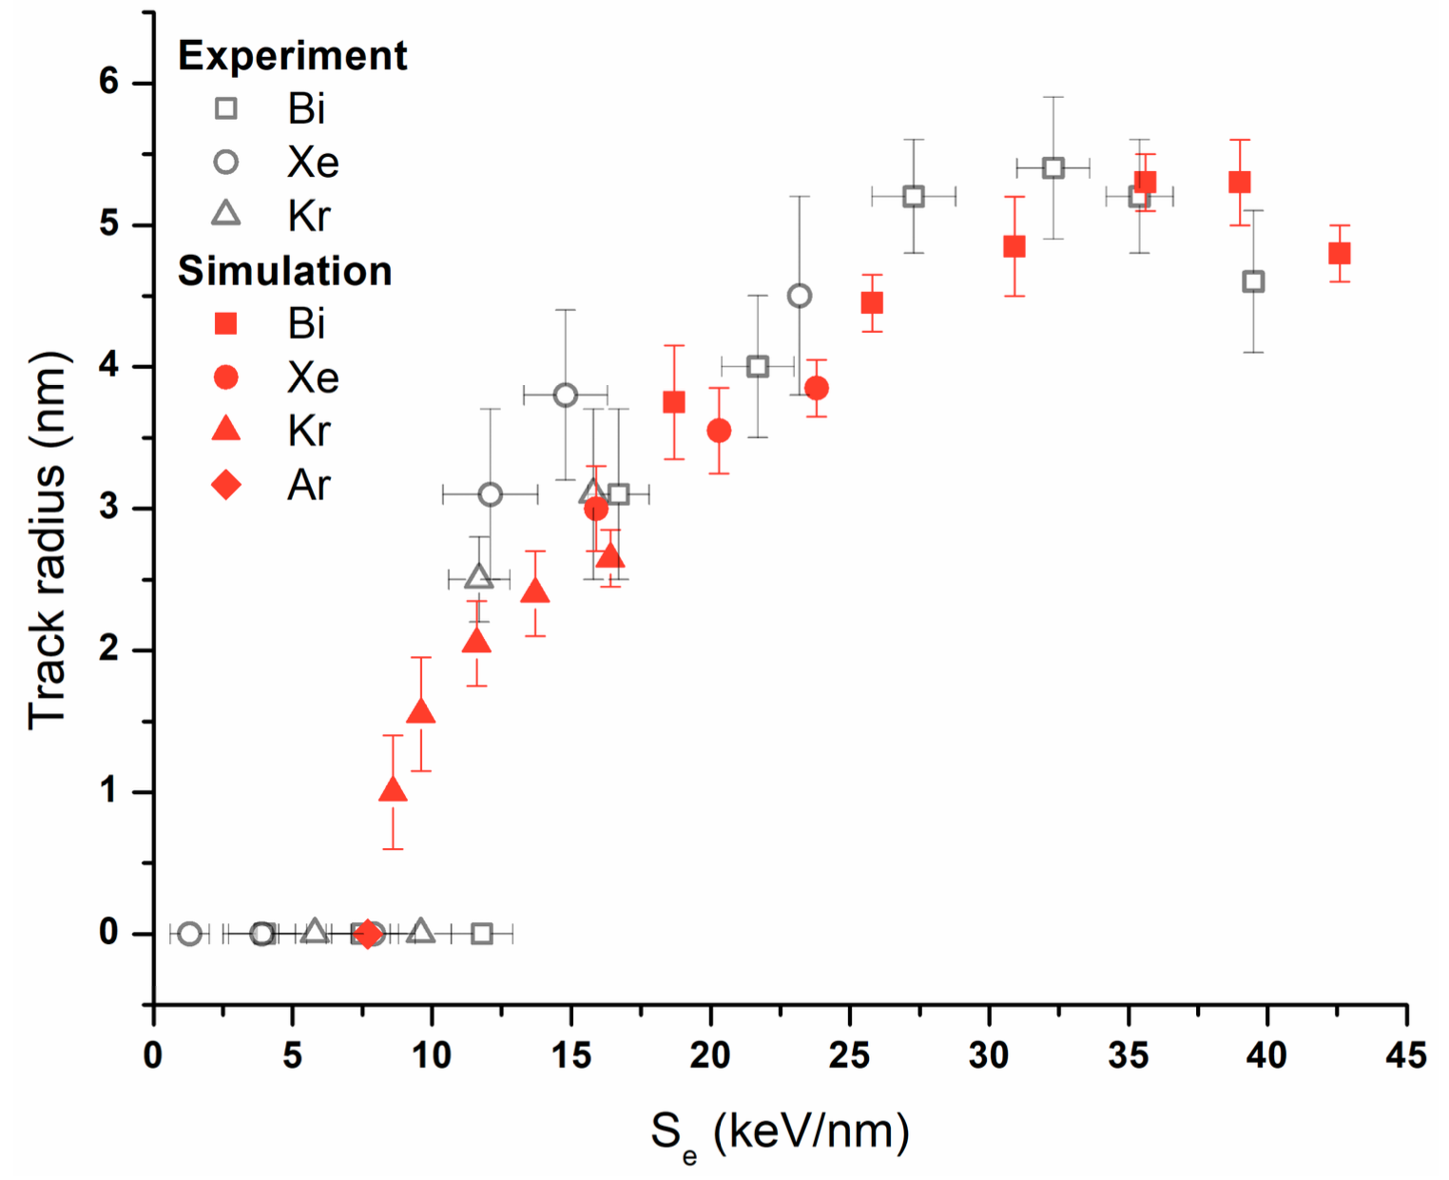

Рисунок 30 – Зависимость размеров треков БТИ от ионизационных потерь энергии ионов. Результаты МД моделирования сравниваются с результатами ПЭM, показанными на рисунке 27

Примечание – Составлено по источнику [190, р. 1534-10]

На рисунке 31 представлены результаты моделирования воздействия ионов Ar и Si на свободно стоящие нанокристаллы диаметром 20 нм при 5,4 и 7,7 кэВ/нм, формирующие треки в виде песочных часов. Эти треки имеют минимальный диаметр (около 2 нм при 5,4 кэВ/нм и 4 нм при 7,7 кэВ/нм) в средней части нанокластера, расширяясь в приповерхностных областях. При потере энергии 4 кэВ/нм наблюдаются только искажения в приповерхностных областях на глубину около 3-4 нм.

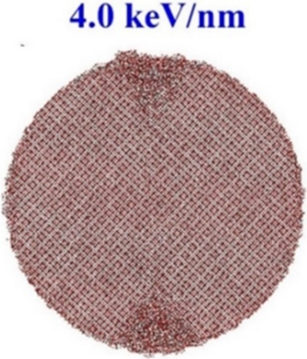 | 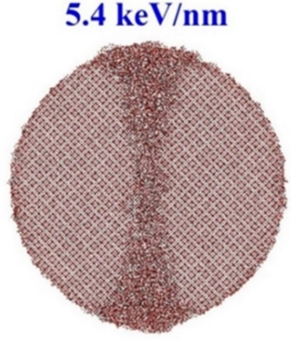 | 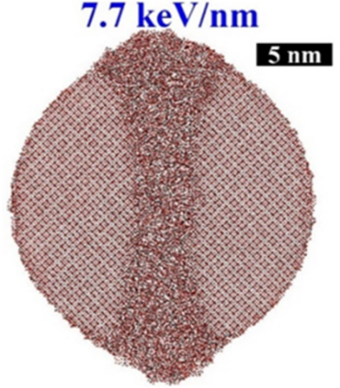
а | б | в
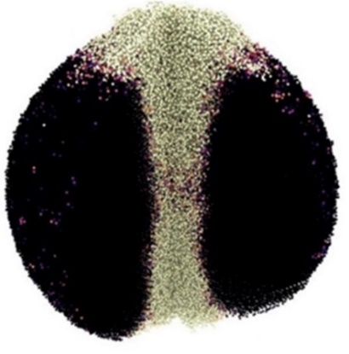 | 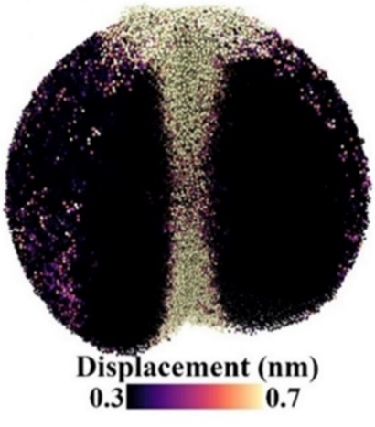 | 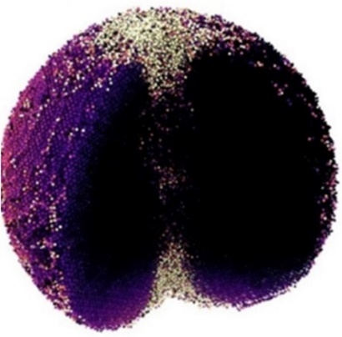
a’ | б’ | в’
а ‒ 50 МэВ Ar; б ‒ 10 МэВ Ar; в ‒ 10 МэВ Si; a’, б’, в’ ‒ соответствующие виды, где атомы окрашены в соответствии с их смещениями от исходных положений
Рисунок 31 – Снимки MД моделирования для ионов Ar и Si в 20 нм сферических нанокластерах Y₂Ti₂O₇

Наличие свободной поверхности позволяет выделять расплавленный/неупорядоченный материал, что приводит к дефициту материала в приповерхностных слоях. Атомы в приповерхностных слоях также имеют более высокую энергию по сравнению с объемными, что приводит к снижению пороговой энергии (или температуры), необходимой для создания неупорядоченности. Вследствие этих факторов, и аналогично ситуации с тонкими пленками [185, р. 150640-3], изолированные наночастицы демонстрируют более высокую чувствительность к облучению тяжелыми ионами, показывая более низкий порог формирования треков [186, р. 015901-3].
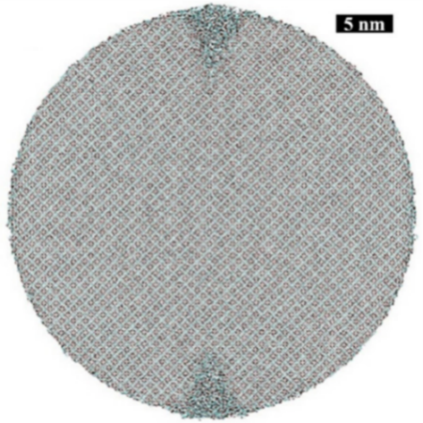 | 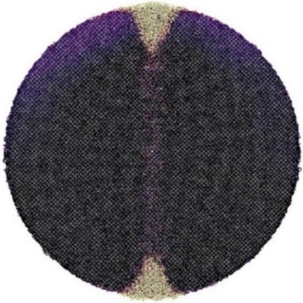
а | б
а ‒ снимок MД для 10 МэВ Ar (5,4 кэВ/нм) в 35 нм сферическом нанокластере YTiO; б ‒ соответствующий вид с атомами, окрашенными в соответствии с их смещениями от начальных позиций

Рисунок 32 – Снимки MД моделирования для ионов Ar в 35 нм сферическом нанокластере YTiO

Примечание – Составлено по источнику [190, р. 1534-11-1534-12]

На рисунке 32 показано моделирование формирования треков БТИ в более крупном (35 нм) сферическом нанокластере. Воздействие иона при S_{e}=5,4 кэВ/нм приводит к незначительным повреждениям поверхностной области (глубина 3-4 нм). Оставшийся объем практически не поврежден, за исключением небольшого искажения решетки, видимого как легкое изменение цвета на рисунке 32б. Это позволяет сделать вывод, что морфология треков и пороговая потеря энергии для их формирования сильно зависят от размера частиц.

3.3 Оценка пороговых условий для образования латентных треков в TiO₂
Нанокристаллические образцы диоксида титана (TiO₂) облучались высокоэнергетическими ионами Kr, Xe и Bi при комнатной температуре. На рисунке 33 представлено типичное изображение нанокристаллического TiO₂, полученное методом ПЭМ в светлом поле (BF TEM) после облучения ионами Xe с энергией 1,67 МэВ/нуклон [192, р. 113958]. Отсутствие дифракционного контраста внутри треков указывает на аморфную структуру. Контрасность ПЭМ изображения кристаллических зёрен обусловлены их ориентацией относительно направления электронного пучка. Непрерывные аморфные треки наблюдались в образцах, облученных ионами Kr (0,34 - 1,2 МэВ/нуклон), Xe (0,23-3,59 МэВ/нуклон) и Bi (0,48-3,4 МэВ/нуклон), что отражено в таблице 7. Анализ морфологии образцов показал, что они не состоят из изолированных наночастиц, а представляют собой агломераты. Такая структура позволяет исследовать как объёмные области с плотным расположением частиц, так и изолированные наночастицы на периферии агломератов, где входные и выходные точки ионов находятся на свободных поверхностях одной и той же наночастицы.
Таблица 7 – Параметры облучения и радиусы треков в TiO₂

Ион, энергия | Al дегрейдер, мкм | Энергия иона, МЭВ/ а.е.м. | S_{e}, кэв/нм | Радиус трека в класте рах наночастиц, нм
Kr, 100 МэВ | 0 | 1,2 | 15,7±0,1 | 2,3±0,3
Kr, 100 МэВ | 8,0 | 0,34 | 11,5±0,5 | 1,1±0,3
Kr, 100 МэВ | 9,6 | 0,22 | 8,9±1,0 | 0
Kr, 100 МэВ | 11,7 | 0,1 | 5,2±0,9 | 0
Kr, 100 МэВ | 13,7 | 0,04 | 2,3±0,6 | н/о
Xe, 156 МэВ | 0 | 1,2 | 23,6±0,03 | 3,6±0,6
Xe, 156 МэВ | 8 | 0,38 | 16,6±0,9 | 2,8±0,4
Xe, 156 МэВ | 9,6 | 0,28 | 13,8±1,4 | 2,5±0,4
Xe, 156 МэВ | 11,7 | 0,17 | 9,5±1,5 | 0
Xe, 156 МэВ | 13,7 | 0,1 | 5,7±1,3 | 0
Xe, 220 МэВ | 0 | 1,67 | 25,0±0,1 | 3,4±0,4
Xe, 475 МэВ | 0 | 3,59 | 27,1±0,01 | 3,2±0,5
Xe, 475 МэВ | 13,7 | 1,73 | 25,1±0,2 | 3,1±0,4
Xe, 475 МэВ | 26,3 | 0,39 | 16,4±1,4 | 2,9±0,3
Xe, 475 МэВ | 28,7 | 0,23 | 12,0±1,9 | 2,3±0,3
Xe, 475 МэВ | 31,1 | 0,12 | 6,9±1,8 | 0
Xe, 475 МэВ | 33,8 | 0,03 | 3,0±0,9 | н/о
Bi, 714 МэВ | 0 | 3,4 | 38,8±0,2 | 4,6±0,5
Bi, 714 МэВ | 14 | 1,67 | 34,8±0,6 | 5,2±0,4
Bi, 714 МэВ | 17,4 | 1,3 | 33,0±0,6 | 4,9±0,44
Bi, 714 МэВ | 19,2 | 1,08 | 31,7±0,6 | 5,1±0,5
Bi, 714 МэВ | 23,2 | 0,8 | 28,1±1,0 | 4,8±0,4
Bi, 714 МэВ | 27 | 0,48 | 23,2±2,1 | 3,4±0,4

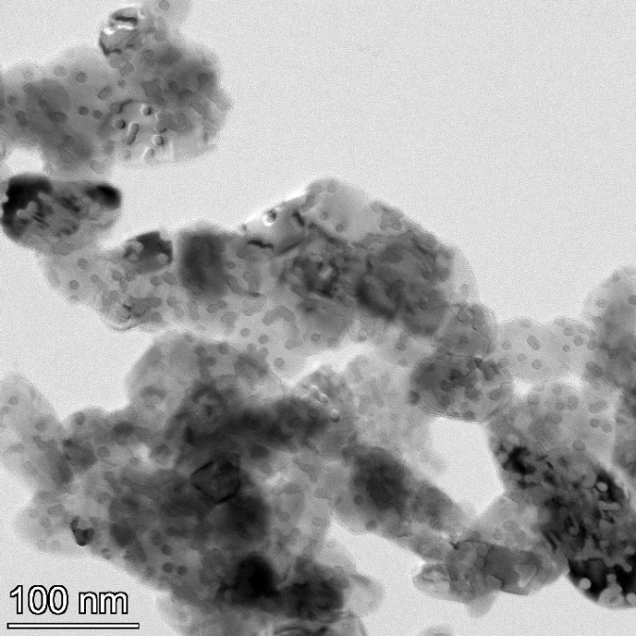 | 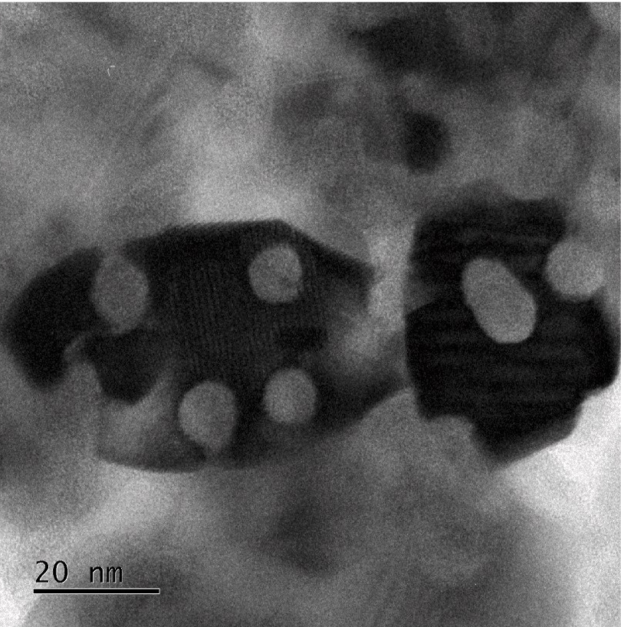
а | б
а ‒ снимок при малом увеличении; б ‒ снимок при большом увеличении
Рисунок 33 – ПЭМ изображения светлого поля нанокристаллического TiO₂, облученного Xe с энергией 1,67 МэВ/а.е.м

При увеличении энергии ионов треки становятся хорошо различимыми благодаря дифракционному контрасту, связанного с их аморфной структурой. Треки характеризуются круговым поперечным сечением с четкими границами. Вблизи краев частиц наблюдается их выпуклость, вызванное вытеснением материала (формированием хилоков), при этом данные области остаются аморфными. Подобное поведение указывает на высокую склонность материала к аморфизации.
Нанокристаллы TiO₂ также были облучены ионами Bi с энергией 670 МэВ под углом 45° (рисунок 34), где треки имеют цилиндрическую форму без выраженной конической структуры по всему объему частиц. Хилоки выявлены как в точках входа, так и выхода ионов. Полученные данные позволяют предположить, что диаметры треков в нанозернах сопоставимы значениям, наблюдаемым на поверхности монокристаллов TiO₂, облученных тяжелыми ионами высоких энергий [89, р. 044308-2; 106, р. 202; 158, р. 74].

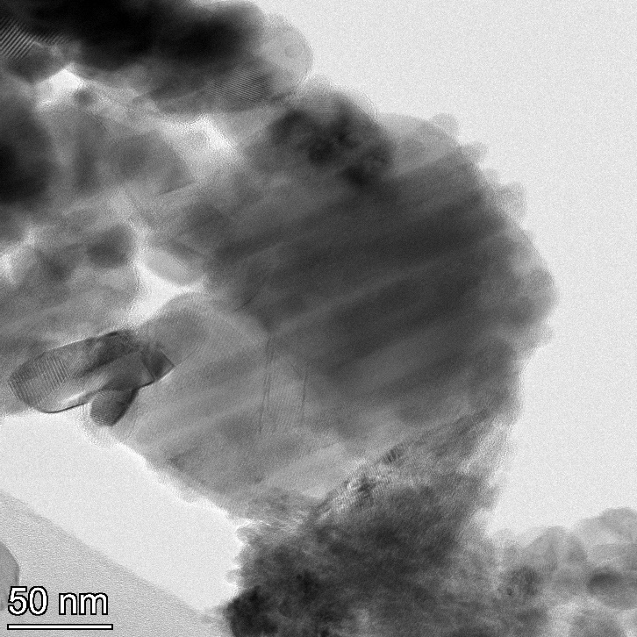 | 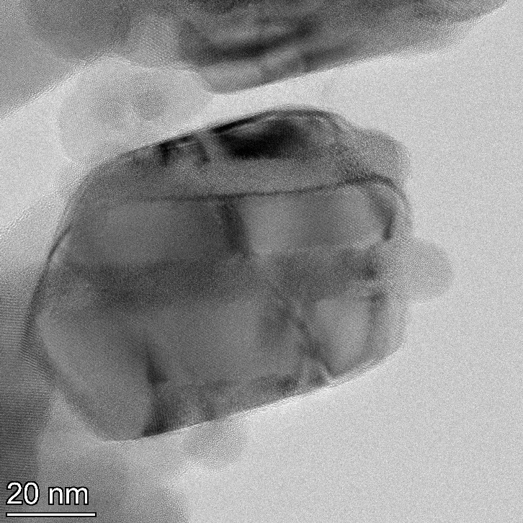
а | б
а ‒ снимок при малом увеличении; б ‒ снимок при большом увеличении
Рисунок 34 – Светлопольное ПЭМ изображения нанокристаллического TiO₂, облученного ионами Bi с энергией 3,2 МэВ/а.е.м. при 45°

Примечание – Составлено по источнику [192, р. 113958]

Полученные результаты согласуются с данными исследования [89, р. 044308-2], в котором описана методика утонения образцов для создания электронно-прозрачных ламелей, содержащих исключительно облученную поверхность и приповерхностный слой. Эти структуры отличаются от тех, что характерны для объема монокристаллического рутила [106, р. 202], где ионные треки сохраняют кристаллическую природу. Оценочная толщина агломератов, в которых наблюдается хороший контраст треков, составляет порядка 100 нм. Данный параметр остается в пределах «приповерхностной» области, где согласно работе [158, р. 74], возможен выброс материала, что объясняет наблюдаемые эффекты. Однако важно отметить, что в отличие от объёмных монокристаллов, поверхностные хилоки в данном случае характеризуются аморфной структурой.
При значениях S_{e} ~6,9 ± 1,8 кэВ/нм, 8,9 ± 1,0 кэВ/нм и 9,5 ± 1,5 кэВ/нм, соответствующих облучению ионами Xe 475 МэВ, Kr 100 МэВ и Xe 156 МэВ с применением толстых дегрейдеров (31,1, 8,0 и 11,7 мкм соответственно), образующиеся дефекты уже нельзя считать непрерывными аморфными цилиндрами. Тем не менее, на ПЭМ изображениях они по-прежнему проявляются в виде темных областей внутри зерен (рисунок 35а). Эти участки соответствуют поверхностным хилокам, однако сами треки больше не являются аморфными, что подтверждается изображением на рисунке 35б. Поверхностные хилоки сохраняются, особенно вокруг изолированных частиц. В ряде случаев аморфные треки можно заметить на границах зерен (рисунок 36).

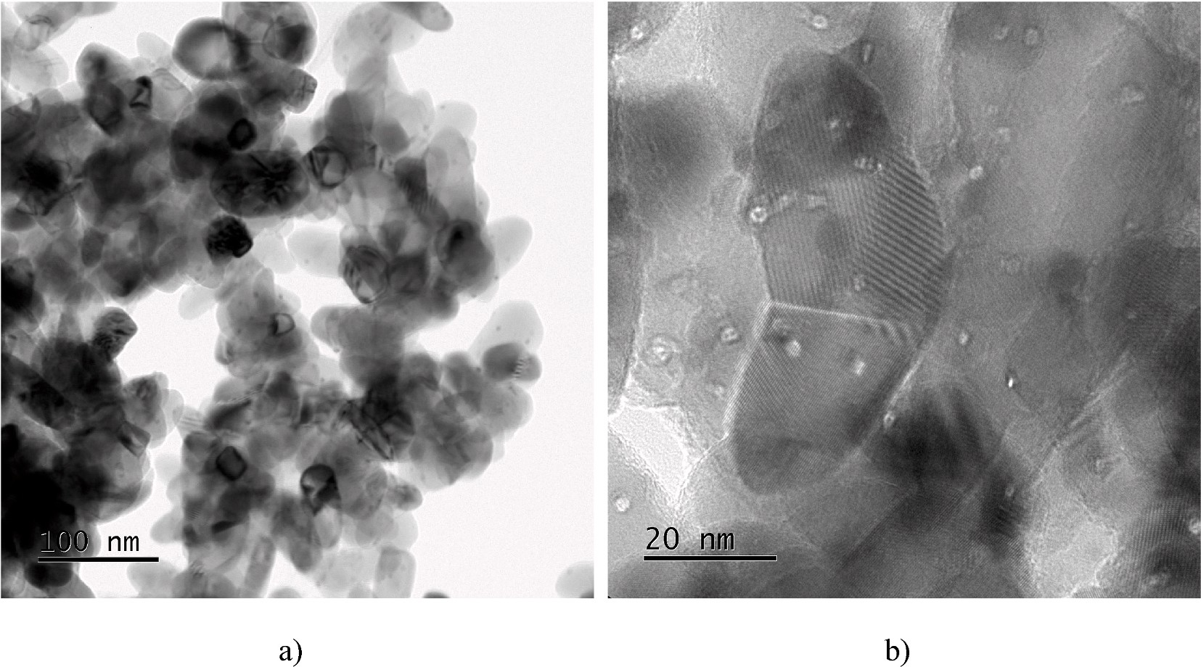
а | б
а ‒ светлопольное изображение; б ‒ изображение высокого разрешения
Рисунок 35 – ПЭМ изображения нанокристаллического TiO₂, облученного Xe с энергией 0,1 МэВ/а.е.м

Примечание – Составлено по источнику [192, р. 113958]

Границы зерен представляют собой наиболее тонкие области кристаллической структуры, что повышает вероятность образования треков из-за близости к свободной поверхности, способствующей перераспределению массы. Аналогичные явления наблюдались для нанокристаллических Y₄Al₂O₉ [12, р. 101106-5] и Y₂Ti₂O₇ [190, р. 1534-4]. Аморфные треки, связанные с границами зерен, наблюдались при значениях S_{e} порядка 6,9±1,8 кэВ/нм для Xe 475 МэВ с дегрейдером 31,1 мкм, 5,2±0,9 кэВ/нм для Kr 100 МэВ с дегрейдером 11,7 мкм и 5,7±1,3 кэВ/нм для Xe 156 МэВ с дегрейдером 13,8 мкм. Однако следует учитывать, что помимо структурных особенностей границ зерен, реальное распределение энергии является асимметричным относительно среднего значения и выходит за пределы стандартного отклонения. Асимметрия обусловлена потерями энергии при прохождении ионов через дегрейдеры, причем низкоэнергетический хвост распределения удлиняется с увеличением его толщины. Это приводит к значительной неопределенности в оценке энергетических характеристик ионов (и S_{e}), ответственных за формирование треков.

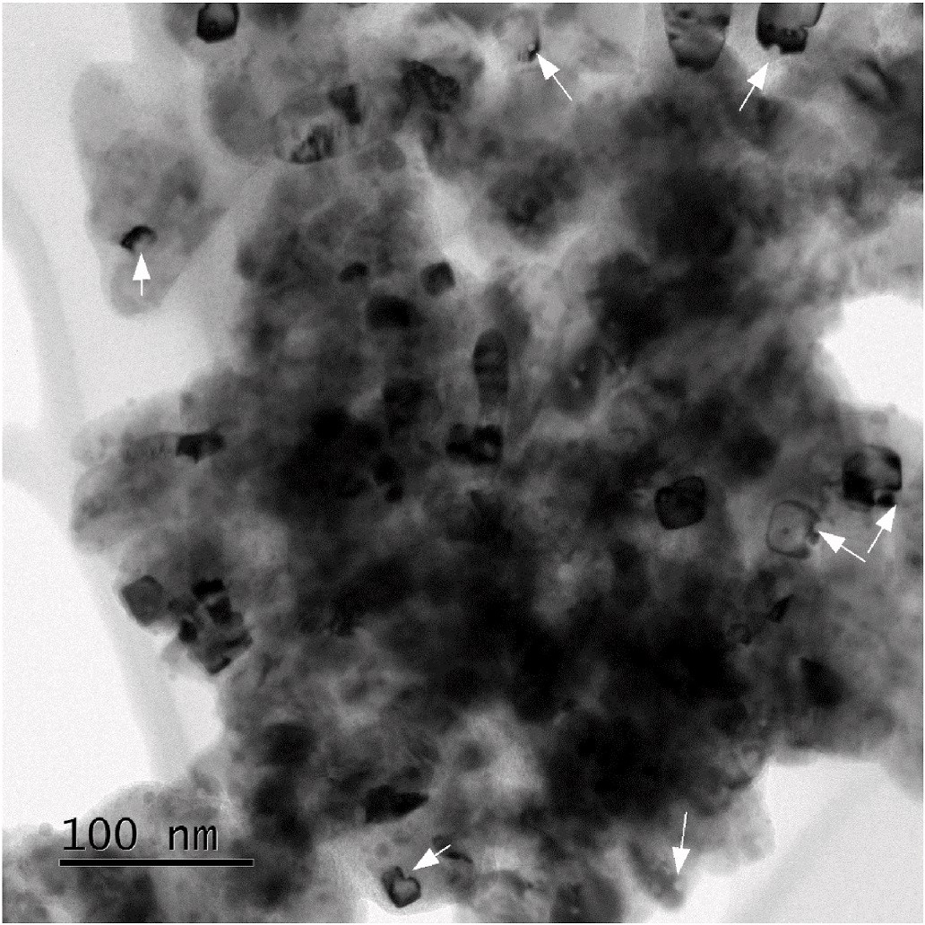

Рисунок 36 – ПЭМ изображение светлого поля нанокристаллического TiO₂, облученного Xe с энергией 0,17 МэВ/а.е.м

Примечания:
- Стрелки указывают на дефекты на границах зерен
- Составлено по источнику [192, р. 113958]

На рисунке 37 представлены треки с «нулевым радиусом», демонстрирующие диапазон значений S_{e} для аморфных и кристаллических дефектов. Эти треки представляют собой области контраста напряжений, вызванным ионным воздействием, не сопровождающимися выраженной аморфизацией. Полностью аморфные треки наблюдались при минимальном значении S_{e} = 11,5 ± 0,5 кэВ/нм, тогда как при S_{e} = 9,5 ± 1,5 кэВ/нм дефекты, выявляемые методом ПЭМ, преимущественно сохраняют кристаллическую структуру. Следовательно, пороговое значение потерь энергии S_{et} для формирования непрерывных аморфных треков должна находиться в этом диапазоне, если не учитывать энергетические флуктуации ионов. При S_{e} ниже 5,2 ± 0,9 кэВ/нм дефекты не наблюдались даже на границах частиц.
Размеры аморфных треков, определенные на основе ПЭМ анализа и расчетов методом SRIM, представлены на рисунке 37 вместе с экспериментальными значениями радиусов треков в объемном TiO₂, известными из литературы. Результаты исследований [89, р. 044308-2; 106, р. 202, 158, р. 74] обозначены розовым, зеленым и черным цветами соответственно. На основании этих данных пороговое значение электронной потери энергии оценивается в диапазоне от 7,3 до 13,7 кэВ/нм.

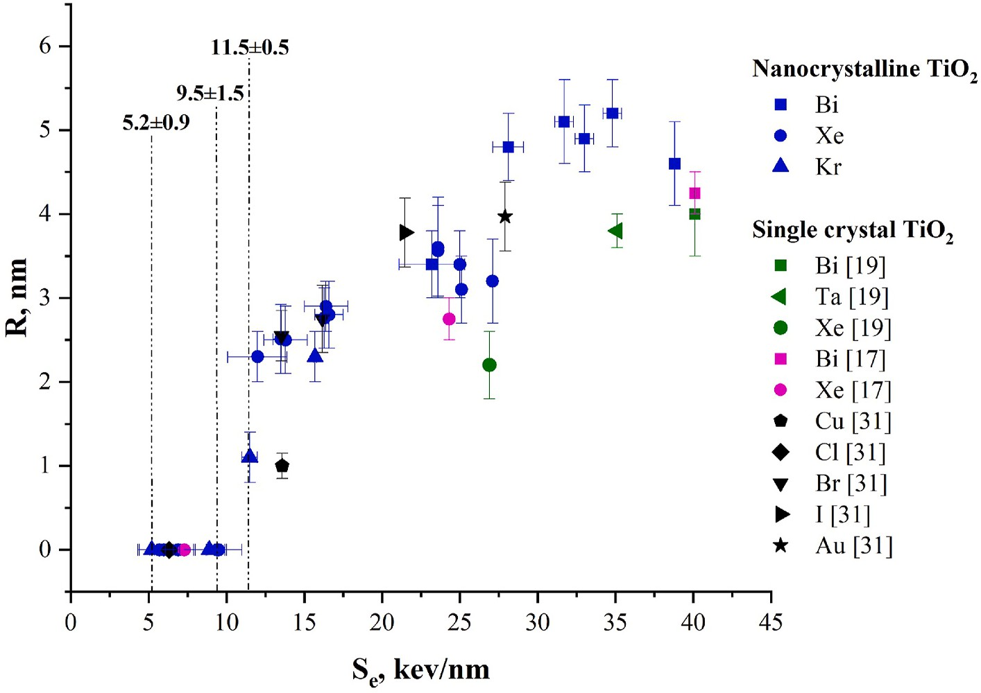
Розовый, зеленый и черный цвета использовались для обозначения данных

Рисунок 37 – Средний радиус трека как функция потерь энергии электронов в нанокристалле и монокристалле TiO₂

Примечание:
- Текущее исследование обоначено синим цветом.
- Составлено по источникам [89, р. 044308-2; 106, р. 202; 158, р. 73; 192, р. 113958]

Примечательно, что размеры приповерхностных треков, описанные в литературе для монокристаллического TiO₂ демонстрируют меньшие значения по сравнению с полученными нами результатами для нанокристаллического TiO₂ при аналогичных значениях S_{e} для Xe, Bi, Cu и Ta. В то же время для ионов Br, I и Au наблюдается хорошее совпадение с нашими данными (рисунок 37). Все представленные данные относятся к ионам, находящиеся вблизи максимума потерь энергии или в низкоэнергетической части зависимости S_{e} от энергии ионов. Следовательно, влияние эффекта скорости, приводящего к образованию более мелких треков при высокой скорости ионов с аналогичными значениями S_{e}, исключается в качестве возможной причины наблюдаемых различий. Совпадение диапазонов S_{et} для нанокристаллического и объемного TiO₂ указывает на их аналогичную чувствительность к облучению тяжелыми ионами высоких энергий.
3.4 Модификация наночастиц CeO₂ тяжелыми ионами высоких энергий
Процессы формирования повреждений в наночастицах CeO₂, облученных БТИ, изучались с учетом возбуждения электронной подсистемы и передачи энергии атомам с учетом испускания электронов из кубических нанокластеров различных размеров. Обсуждается влияние размера изолированных частиц на кинетику электронных возбуждений. Результаты моделирования методом Монте-Карло были использованы для последующего моделирования методами молекулярной-динамики отклика кристаллической решетки наночастиц на возмущения, вызванные воздействием ионов различной энергии.
Электронные возбуждения
На рисунке 38 показана эволюция электронной подсистемы изолированной кубической наночастицы CeO₂ размером 10 нм в различные моменты времени после воздействия ионами Xe с энергией 167 МэВ. Стадия возбуждения нанокластера завершается на 0,64 фс, когда Xe покидает границу наночастицы. К этому субфемтосекундному времени почти все возбужденные электроны остаются внутри нанокуба. Только самые быстрые δ-электроны, созданные БТИ, успевают покинуть наночастицу.

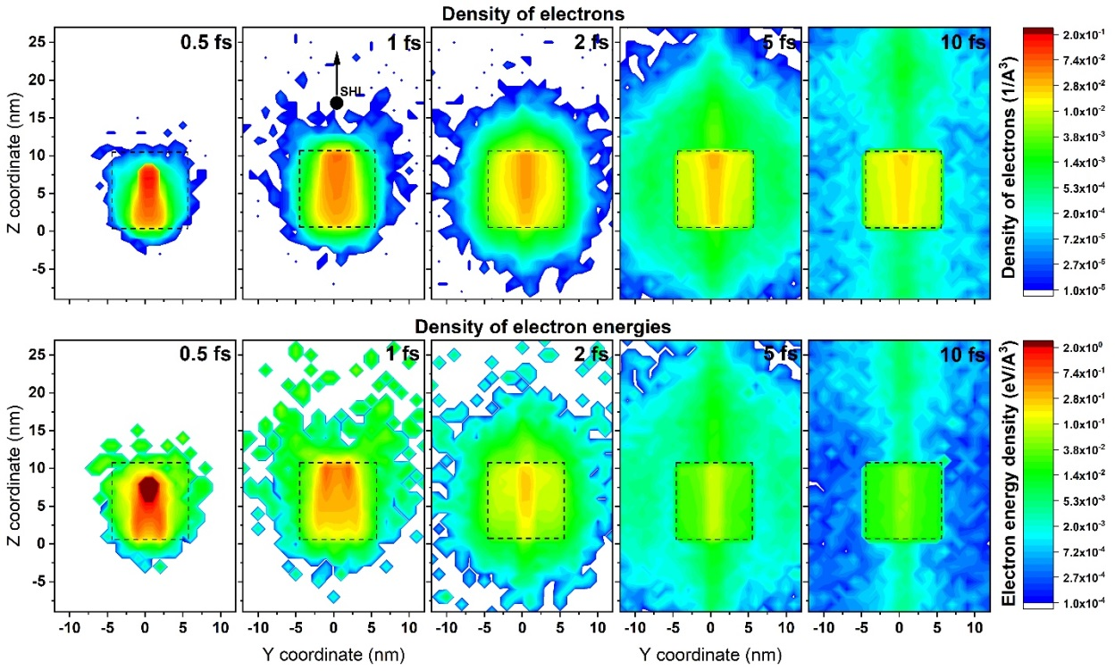

Рисунок 38 – Двумерные цветовые карты плотности возбужденных электронов и их энергии в различные моменты времени после воздействия ионами
Xe 167 МэВ по изолированному нанокубу CeO₂ размером 10 нм

Примечания:
- Данные усреднены по слою толщиной 1 нм вдоль оси X.
- Пунктирная черная линия указывает границы нанокластера

В более поздние моменты времени (1-2 фс) испускание менее энергичных электронов становится более выраженным, формируя почти симметричное распределение плотности вокруг наночастицы. Можно отметить, что в направлении движения иона испускается больше электронов, чем в противоположном, что показано на рисунке 38 (1 фс). На 5 и 10 фс наблюдается асимметрия в 2D распределениях плотности и энергии испущенных электронов: в продольном направлении плотность и энергия выше, чем в поперечном. Это связано с направленным движением электронов средней энергии. Кроме того, в это время наблюдается локализация электронов внутри наночастицы за счёт отражения низкоэнергетических электронов от потенциального барьера поверхности, как описано в [185, р. 150640-5; 194].
Локализация электронов и дырок, а также их энергии, приводит к более сильному нагреву решетки внутри малых наночастиц. На рисунке 39 показана расчетная плотность энергии решетки через 100 фс после облучения нанокубов ионами Xe с энергией 167 МэВ. Видно, что нанокластеры размером 5 и 10 нм обладают более высокой плотностью энергии решетки вблизи траектории иона. Это означает, что в более крупных наночастицах энергия возбуждённых электронов перераспределяется на больший объём, снижая нагрев в области трека.
Для иллюстрации этого эффекта сравнивается интегральная энергия решетки на единицу длины траектории иона в нанокубах и тонких плёнках разной толщины. В работе [185, р. 150640-4] было показано, что при облучении тонкие плёнки CaF₂ нагреваются меньше за счёт потери части энергии возбужденными электронами, покидающими открытые поверхности. Этот эффект ослабевает с увеличением толщины плёнки и приближается к пределу объема при толщине 40-50 нм.

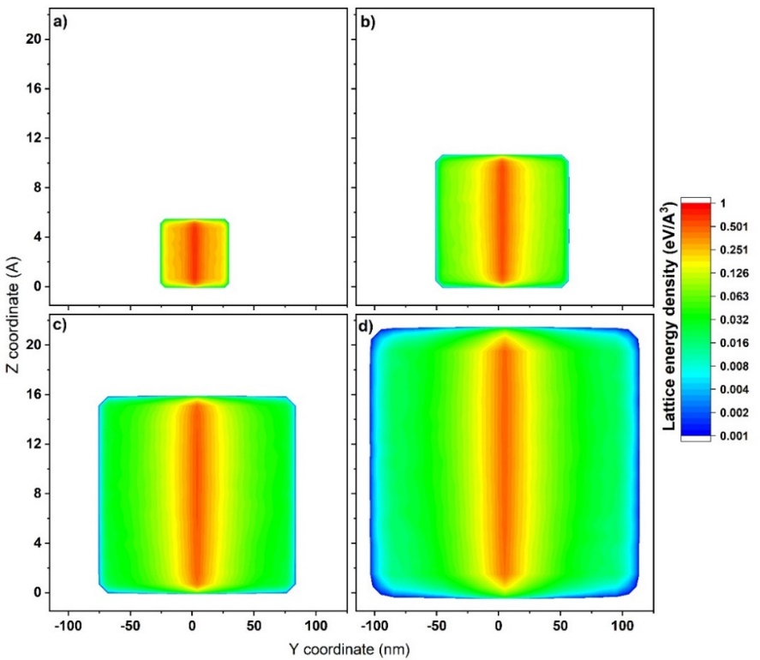

a ‒ 5 нм; б ‒ 10 нм; c ‒ 15 нм; д ‒ 20 нм

Рисунок 39 – Двумерные цветовые карты избыточной плотности энергии решетки через 100 фс после воздействия иона Xe с энергией 167 МэВ
на нанокуб CeO₂
Кубические нанокластеры, с этой точки зрения, можно рассматривать как предельный случай тонких плёнок с границами в поперечном направлении. Как показано на рисунке 40, при размере нанокуба более 25–30 нм энергия, переданная решетке, становится сопоставимой с тонкой пленкой такой же толщины. Однако при меньших размерах энергия, переданная решетке, возрастает по мере уменьшения размера наночастиц, достигая и даже превышая объемный предел. На рисунке 40 рассматривается интегральная энергия решетки в цилиндрах радиусом 2 и 5 нм. При большем радиусе проявление размерного эффекта становится более выраженным. Более сильный нагрев нанокластеров по сравнению с тонкими пленками объясняется локализацией электронных возбуждений поперечными границами зерен. В бесконечной пленке возбужденные электроны и дырки уносят часть энергии из области трека, тогда как в наночастицах самые медленные электроны и все дырки остаются в материале, удерживая энергию внутри. Этот эффект особенно выражен у нанокластеров размером <15 нм.

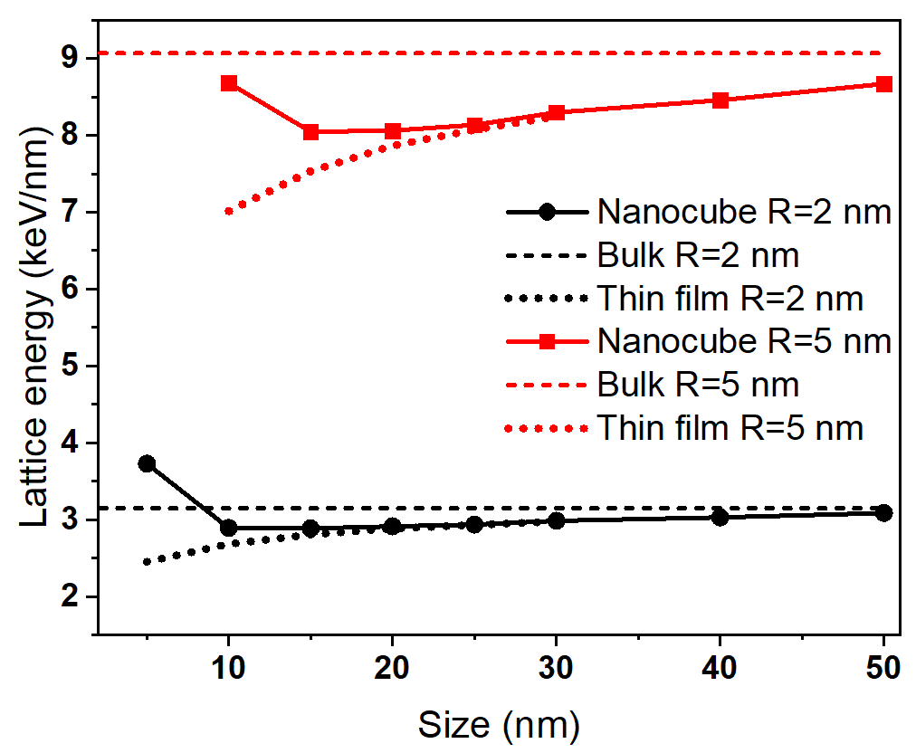

Рисунок 40 – Зависимость энергии решетки на единицу длины трека иона Xe
с энергией 167 МэВ от размера кубических нанокластеров

Примечания:
- Пунктирные линии обозначают объемный предел.
- Штриховая линия – энергия решетки в тонких пленках той же толщины.
- Энергия интегрирована в пределах цилиндров радиусом 2 и 5 нм

Дефекты решетки
Отклик решетки нанокластеров CeO₂ на облучение БТИ исследовался с использованием как экспериментальных, так и численных методов. Распределения энергии, рассчитанные с помощью кода Монте-Карло, были использованы в классическом МД моделировании [195, 196] в качестве входных данных для изучения размерных эффектов отклика нанокластеров на ионизирующее излучение.
Изменения в нанопорошке CeO₂ после облучения ионами Bi с энергией 700 МэВ исследовались с помощью ПЭМ (рисунок 41а). Размеры зёрен варьируются от нескольких нанометров до 50 нм. Почти все зёрна имеют грани, большинство – в виде параллелепипедов с чёткими гранями. В зависимости от ориентации в некоторых наночастицах можно наблюдать контрасты кристаллографических плоскостей, что подтверждает их кристалличность. Облучение ионами Bi с энергией 700 МэВ при флюенсе до 5×10¹¹ см⁻² приводит к значительным изменениям в наночастицах. На рисунке 41б видно разрушение граней нанокластеров, вызванное облучением. Также в центральной части зёрен формируются треки с пониженной плотностью, которые проявляются в виде светлых контрастов.

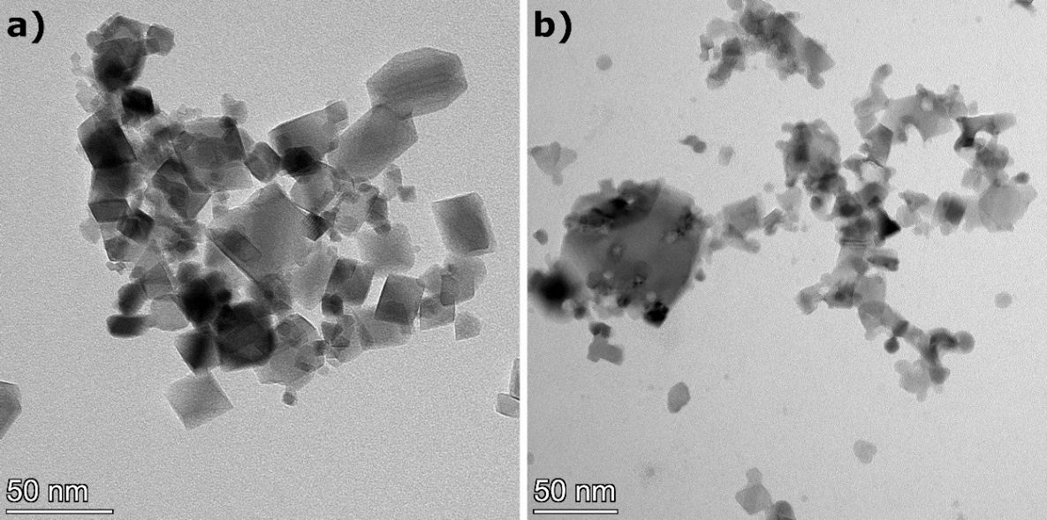

а ‒ исходный образец; б ‒ образец, облучённый ионами Bi с энергией 700 МэВ при флюенсе 5×10¹¹ см⁻²

Рисунок 41 – ПЭM изображения наночастиц CeO₂, осаждённых на углеродные ПЭM гриды

Изолированные нанокластеры
В исследовании [117, р. 155480-5] было установлено, что в расплавленном состоянии у CeO₂ низкая вязкость и поверхностное натяжение, что способствует значительному вытеснению материала к поверхности из горячего ядра трека. В результате этого БТИ вызывает формирование кристаллических сферических хилоков на поверхности. Такое значительное вытеснение материала, очевидно, играет важную роль в процессах возбуждения и релаксации наночастиц под действием облучения тяжёлыми ионами высоких энергии.
На рисунке 42 представлены результаты моделирования прохождения иона Bi с энергией 700 МэВ через кубическую наночастицу CeO₂ размером 20 нм. Попадание иона в центр нанозерна вызывает сильный нагрев и выброс расплавленного материала. Ион вызывает плавление только центральной части наночастицы, в то время как большая часть её объема остаётся кристаллической. Повреждённые участки затем рекристаллизуются, формируя в итоге кристаллическую структуру с нанополостью диаметром ~3 нм и кратерообразными образованиями на передней и задней поверхностях наночастицы (рисунок 42а). Похожие треки с пониженной плотностью, обнаруженные методом ПЭM, показаны на рисунках 42a’, a’’. Ионный трек, на рисунке 42a’, выглядит по крайней мере частично полым, с некоторым количеством кристаллического материала на стенках отверстия. Размер сквозного канала составляет около 3,9 нм, однако следует учитывать, что на его размер может повлиять близость границы наночастицы к наноканалу.

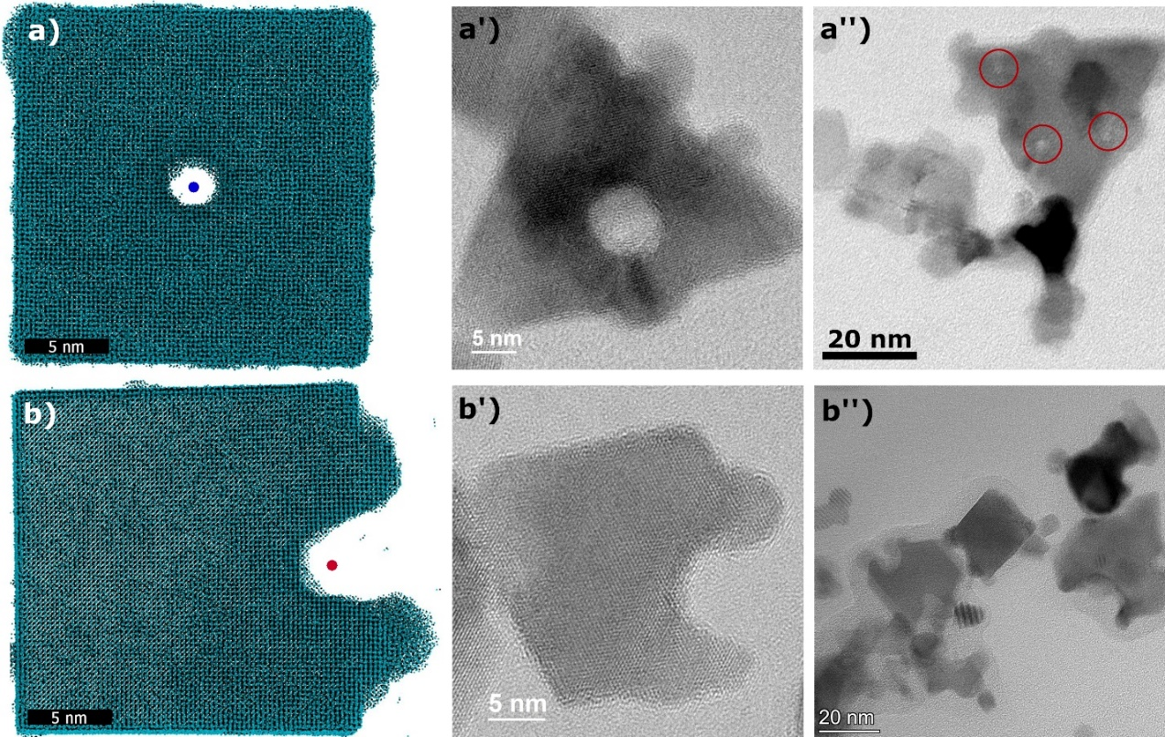

а ‒ через центр ячейки; б ‒ через край ячейки; a’, б’ ‒ изображения ПЭM с высоким увеличением; a’’, б’’ ‒ изображения с меньшим увеличением наночастиц CeO₂, облучённых ионами Bi с энергией 700 МэВ при флюенсе 5×10¹¹ см⁻²

Рисунок 42 – Снимки МД моделирования изолированных кубических нанокластеров CeO₂ размером 20 нм после прохождения иона Bi с энергией 700 МэВ

Примечания:
- Синие и красные точки указывают положение траектории иона. Проекции наночастиц показаны вдоль траектории.
- Чёрные/голубые точки – атомы Ce/O.
- Красные окружности на (a’’) указывают области с пониженной плотностью

На рисунке 42б показан результат попадания иона в край наночастицы. В этом случае горячий материал в основном движется к поверхности параллельно траектории иона, так как в этом направлении сопротивление потоку минимально. Часть материала выбрасывается из нанокуба в виде атомов и атомных кластеров размером до 5-7 нм. Оставшийся расплав оседает по обе стороны от повреждённой зоны, формируя структуру, аналогичную разлому, возникающему при скользящем облучении БТИ [117, р. 155480-5]. Такие же разрушенные края были зафиксированы и на ПЭМ изображениях после облучения CeO₂ в режиме одиночных треков (флюенс 5×10¹¹ см⁻²), как показано на рисунках 42б’, б’’. Также можно наблюдать мелкие кластеры вокруг порошковых зёрен на рисунках 42б и 42б’’, которые, по-видимому, образовались в результате распыления материала под действием ионного пучка.
Сравнивая начальное и конечное состояния ячейки на рисунке 43, можно заметить, что в результате воздействия иона линейные размеры наночастицы размером 20 нм увеличиваются примерно на 5%. Это, по-видимому, связано с резким ростом давления, вызывающим пластические деформации в нанокубе. Чтобы подтвердить это предположение, на рисунке 43 представлена кинетика формирования наноканала. Она демонстрирует значительное расширение и искажение кристаллической решетки нанокуба через 5 пс после воздействия иона Bi с энергией 700 МэВ.

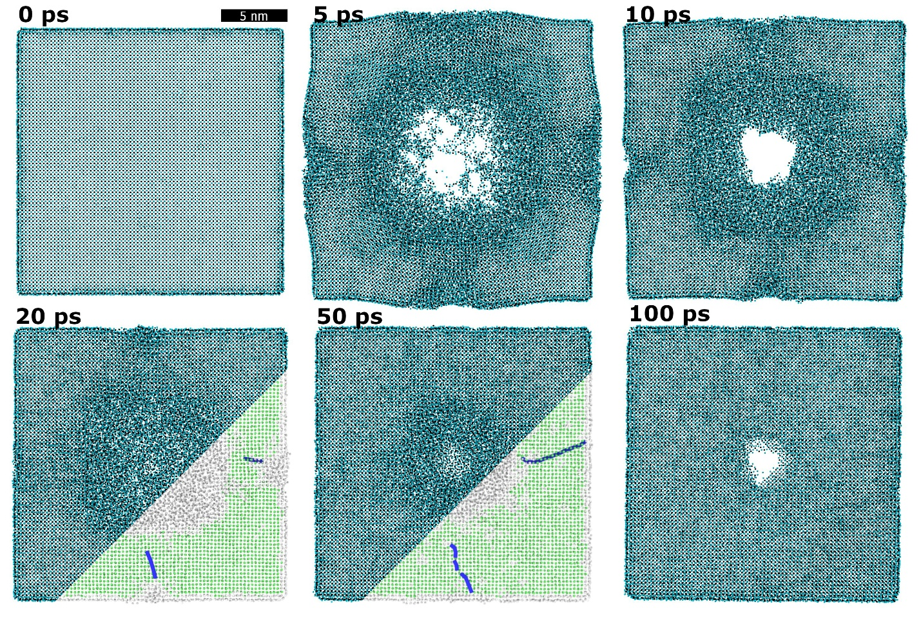

Рисунок 43 – Изображения МД моделирования частицы CeO₂ размером 20 нм в различные моменты времени после воздействия иона Bi с энергией 700 МэВ

Примечания:
- Показаны проекции слоя толщиной 2 нм центральной части ячейки вдоль траектории иона. Чёрные/голубые точки соответствуют атомам Ce/O.
- Вставки на изображениях для 20 и 50 пс демонстрируют часть нанокластера, проанализированную с использованием алгоритма DXA для выявления дислокаций (синие линии)
К 10 пс в наиболее деформированных областях мишени формируются и начинают двигаться дислокации и дислокационные петли. Дислокации возникают в области между треком иона и ближайшими границами наночастицы, а их движение может быть связано с пластическими деформациями нанокластера. Наличие дислокационных линий было подтверждено с помощью алгоритма DXA анализа [197], реализованного в программе OVITO [197, р. 15012-2], как показано на вставках на временных кадрах 20 и 50 пс на рисунке 43.
Следует отметить, что сквозной наноканал не формируется при облучении тонкой пленки CeO₂ толщиной 20 нм (рисунок 44), поэтому образование нанопор происходит главным образом из-за деформации наночастицы, в отличие от сильного выброса расплава, наблюдаемого для WO₃ в работе [198].

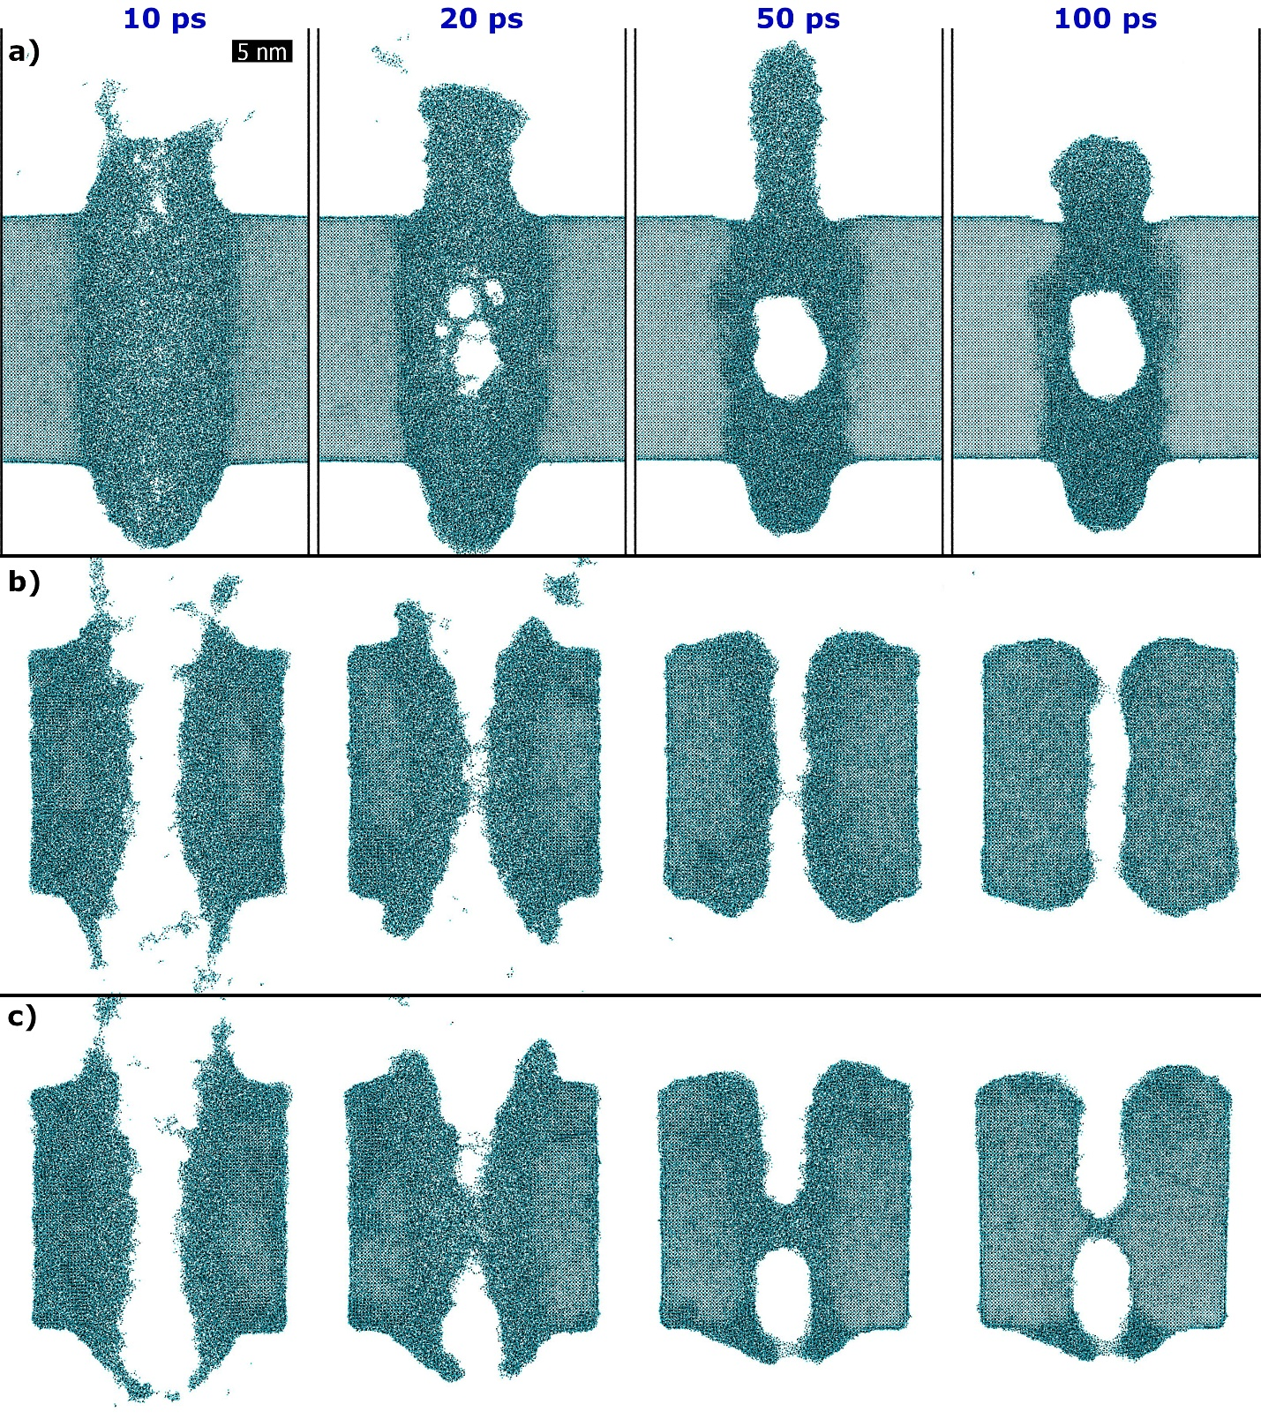

a ‒ плёнкой толщиной 20 нм с периодическими граничными условиями в поперечном направлении; б, c ‒ свободно стоящим нанокубом размером 20 нм при различной случайной инициализации скоростей атомов

Рисунок 44 – Временные состояния суперячейки в моделировании методом молекулярной динамики после воздействия иона Bi с энергией 700 МэВ с

Результаты моделирования облучения наночастицы CeO₂ размером 15 нм тяжелыми ионами представлены на рисунках 45a и 45б. В этом случае количество энергии, переданной в пересчете на объем мишени, выше по сравнению с нанокубом размером 20 нм, поэтому процесс плавления распространяется почти на всю наночастицу. Лишь угловые области остаются кристаллическими, как показано на вставке на рисунке 45б, тогда как остальная часть куба становится аморфной. Плавление значительной части объема нанокластера приводит к изменению его формы. Острые края исходного нанокуба становятся более округлыми после прохождения иона Bi с энергией 700 МэВ. Естественно предположить, что при высоких флюенсах накопленные эффекты от множественных воздействий тяжелых ионов могут приводить к образованию частиц округлой формы или даже наносфер. Такая модификация была зафиксирована методом ПЭМ в образцах нанопорошка CeO₂, облучённых ионами Bi с энергией 700 МэВ при флюенсе 2×10¹² см⁻² (рисунки 45c, 45д, 45e).
Сравнивая рисунки 45c и 41a, можно заметить, что большинство наночастиц стали округлыми и слились друг с другом. Решёточные полосы всё ещё отчётливо видны в некоторых нанозернах, соприкасающихся с соседними наночастицами, что подтверждает их кристалличность. Изолированные нанокластеры сферической формы, как правило, имеют аморфную структуру, как показано на рисунке 45e, но некоторые из них могут быть поликристаллическими, что наблюдается на рисунке 45д. Соответствующее быстрое Фурье преобразование (БФП) на рисунке 45д’ демонстрирует чёткие максимумы, соответствующие кристаллическим доменам, видимым на изображении 45д. Многие из этих мелких частиц имеют крайне малые кристаллические области, приближающиеся по структуре к аморфным, как показано на рисунке 45e. Соответствующее БФП на изображении (e’) показывает лишь короткодействующий порядок.

a ‒ исходное состояние; б ‒ после прохождения иона Bi с энергией 700 МэВ через центр ячейки; c ‒ ПЭМ-изображения наночастиц CeO₂, облучённых ионами Bi с энергией 700 МэВ при флюенсе 2×10¹² см⁻²; д, е ‒ ПЭМ снимки с высоким увеличением нанозёрен сферической формы после облучения; д’, e’ ‒ соответствующие изображения БФП

Рисунок 45 – Снимки МД изолированных кубических нанокластеров CeO₂ размером 15 нм

Примечания:
- Показаны проекции наночастицы вдоль траектории иона
- Вставка (б) в левом верхнем углу показывает анализ кристаллической структуры, подтверждающий наличие кристаллической фазы

Очень мелкие наночастицы (~10 нм) могут быть полностью модифицированы одиночным ионным воздействием.
На рисунке 46 представлены исходное и облучённое состояния нанокуба, дополненные ПЭМ изображением. Как моделирование методом молекулярной динамики, так и ПЭМ показывают образование аморфной структуры сферической формы после облучения ионами Bi с энергией 700 МэВ. Эволюция нанокуба после прохождения тяжелого иона приведена на рисунке 46д. Возбуждение решетки вызывает полное плавление зерна и образование ударной волны, что приводит к формированию структуры в форме кольца к моменту ~50 пс. Затем горячий расплав формирует аморфную сферу за счет минимизации поверхностной энергии. Поскольку в этих расчетах не учитывается отвод тепла, наносфера остается расплавленной, однако наличие соседних объектов может способствовать её закалке.

б)
а)
а)
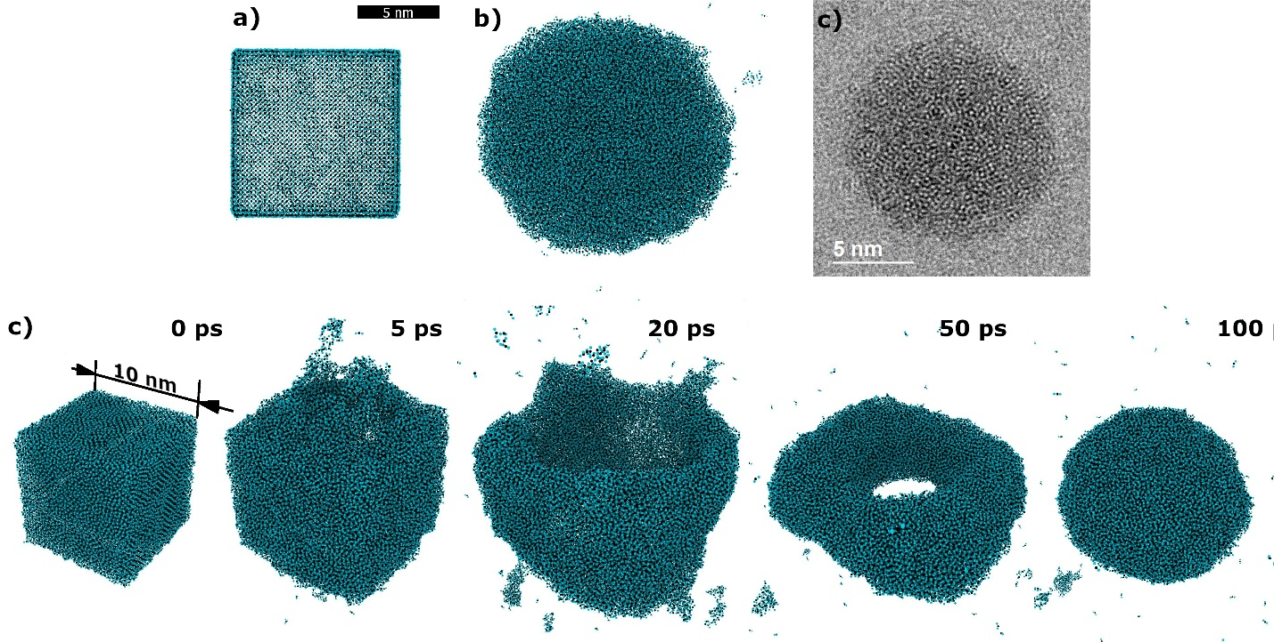
д)

a ‒ исходное состояние; б ‒ после прохождения иона Bi с энергией 700 МэВ через центр ячейки; c ‒ ПЭМ изображение аморфного сферического нанокластера CeO₂, наблюдаемого в порошковом образце после облучения ионами Bi с энергией 700 МэВ при флюенсе 2×10¹² см⁻²; д ‒ Временная эволюция кубической наночастицы CeO₂ размером 10 нм после воздействия иона Bi с энергией 700 МэВ

Рисунок 46 – Снимки МД изолированной кубической наночастицы CeO₂ размером 10 нм

Примечание – Чёрные/голубые точки – атомы Ce/O

Наночастицы на подложке
Объекты, рассмотренные в предыдущем разделе, представляли собой модельные системы полностью изолированных нанозёрен без какого-либо теплоотвода, за исключением испарения атомов с поверхности. Однако реальная мишень обычно контактирует с подложкой или соседними наночастицами. Для изучения влияния подложки были созданы модельные системы, содержащие нанокубы, прикреплённые к слою толщиной 10 нм. Периодические границы подложки охлаждались до 300 К с использованием термостата Берендсена, как схематично показано на рисунке 47б. Кристаллографические плоскости наночастицы были ориентированы случайным образом по отношению к подложке.
Воздействие иона на кубическую наночастицу размером 10 нм на подложке (рисунки 47a, a’, a’’) приводит к её полному плавлению, аналогично поведению свободной наночастицы, показанному на рисунке 46. Расплавленный нанокластер формирует ту же «кольцеобразную» структуру, что и в случае изолированной наночастицы на 50 пс, которая затем прикрепляется к подложке и рекристаллизуется в этой форме. Таким образом, в данном случае наличие материала в контакте с наночастицей фиксирует одно из промежуточных состояний в процессе релаксации.
Рисунки 47б, 47б’, 47б’’ иллюстрируют результаты МД моделирования воздействия иона Bi с энергией 700 МэВ на нанокуб размером 15 нм. Частичное плавление наночастицы значительно изменяет её переднюю грань, которая не соприкасается с подложкой. Отвод тепла запускает восстановление возбуждённого объёма, однако процесс протекает медленно, в итоге формируется нанокристаллический объект. Та часть наночастицы, которая контактирует с подложкой, имеет ту же ориентацию, что и сама подложка, что указывает на то, что процесс рекристаллизации начинается в области интерфейса и вовлекает подложку в качестве шаблона для восстановления.

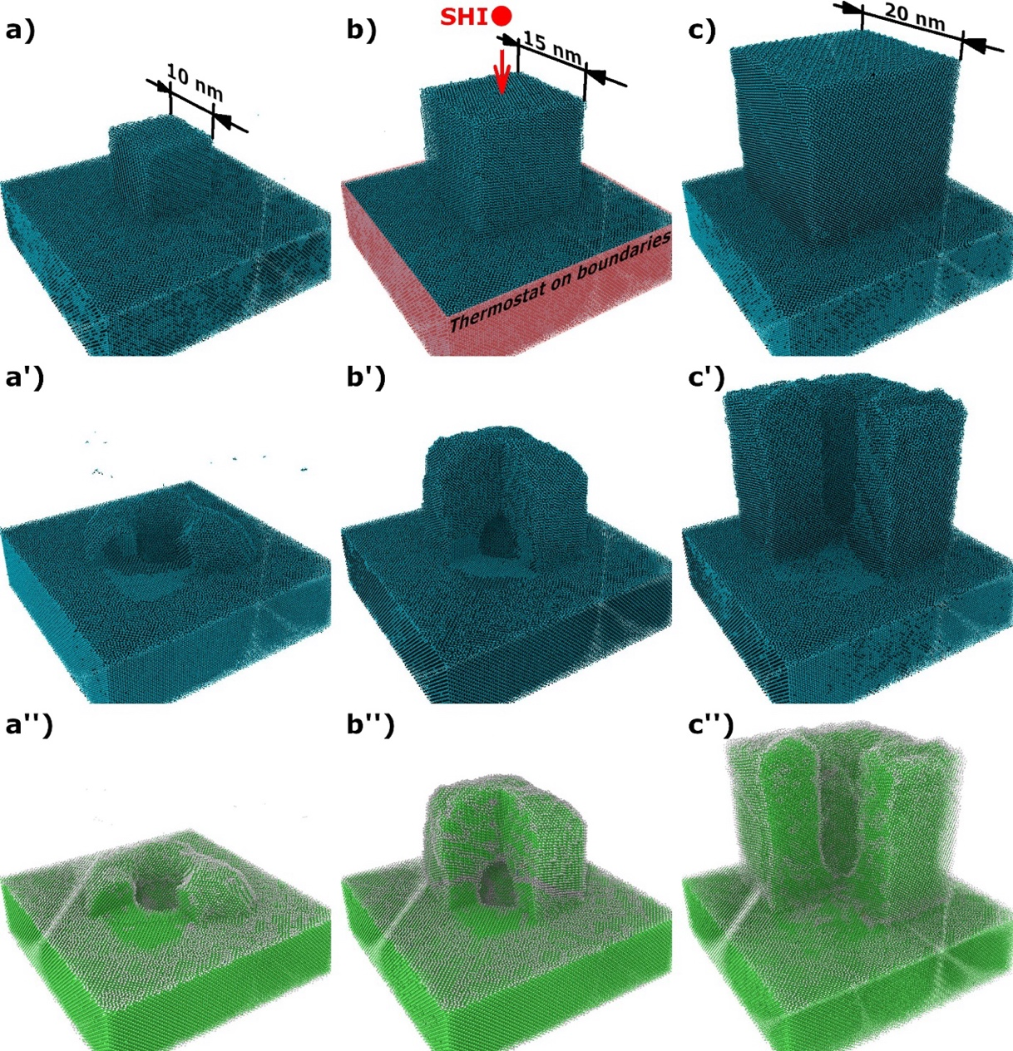

a ‒ 10 нм; б ‒ 15 нм; c ‒ 20 нм на подложке до воздействия иона; a’, б’, c’ ‒ соответствующие изображения после воздействия иона Bi с энергией 700 МэВ; a’’, б’’, c’’ ‒ соответствующие результаты анализа для облучённых наночастиц

Рисунок 47 – Изображения ячеек МД моделирования, содержащих кубические нанокластеры CeO₂ размером

Примечания:
- Чёрные/голубые точки – атомы Ce/O.
- Зелёные точки – структура типа ГЦК, серые атомы – неидентифицированная структура
Прохождение тяжёлого иона через нанокуб CeO₂ размером 20 нм (рисунки 47c, 47c’, 47c’’) также приводит к образованию наноканала диаметром 5,4 нм внутри наночастицы ‒ в отличие от случая изолированной наночастицы, где диаметр составляет около 3 нм. Также наблюдается, что увеличение свободного края нанокуба составляет около 7,5%, в то время как край, прикреплённый к подложке, расширяется лишь на 4,5%. Разница в размере нанопор может быть связана с задержкой тепла и более высокой температурой в изолированном нанокубе. С другой стороны, отвод тепла через подложку ослабляет возбужденное и расширенное состояние на ранней стадии, что приводит к формированию наноканала большего диаметра.
Следует отметить, что начальная стадия возбуждения изолированных наночастиц и нанокубов на подложке при облучении тяжёлыми ионами практически одинакова. Однако стадии релаксации протекают по разным сценариям, в основном из-за более быстрого отвода тепла и ограничения возбуждённой области за счёт наличия подложки.

3.5 Треки тяжелых ионов высоких энергий в наночастицах Si₃N₄
Наночастицы нитрида кремния (Si₃N₄) облучались ионами Bi с энергиями 670 и 714 МэВ, ионами Xe с энергиями 156 и 220 МэВ при комнатной температуре на циклотронах ИЦ-100, У-400 и ДЦ-60. На рисунке 48 показано ПЭМ изображение светлого поля нанокристаллического Si₃N₄, облученного высокоэнергетическими ионами висмута. В этом режиме треки часто выглядят немного больше из-за контраста напряжений, который не наблюдается в темном поле (DF) ПЭM [191, р. 1410-3].
Самая высокая энергия торможения, при которой треки не были обнаружены, составляла 16,5±1,2 кэВ/нм (714 МэВ Bi с 27,7 мкм дегрейдером - алюминиевой фольгой). При 14,5±1,1 кэВ/нм (670 МэВ Bi с 28,1 мкм дегрейдером - алюминиевой фольгой) треки состоят из дефектных структур внутри кристалла и не являются непрерывно-аморфными, как в остальных случаях. При 14,7 кэВ/нм (156 МэВ Xe с 8 мкм дегрейдером - алюминиевой фольгой) треки наблюдались только в маленьких наночастицах (диаметр <30 нм) или на краях более крупных наночастиц. В таблице 8 представлены обобщенные данные по энергиям торможения, где треки были либо не обнаружены, либо находились в другом состоянии, либо наблюдались только в особых случаях. По среднему значению самых высоких энергиях торможения, при которых треки наблюдались либо как дефектные структуры, либо только на краях крупных и мелких частиц, либо не наблюдались (14,7, 14,5 и 16,5 кэВ/нм), было получено верхнее значение 15,2±1,0 кэВ/нм. Нижнюю границу определили как самую низкую, при которой треки не наблюдались (12,3±0,8 кэВ/нм). Таким образом, пороговая энергия торможения для формирования треков находится в пределах от 12,3±0,8 до 15,2±1,0 кэВ/нм.

Рисунок 48 – Изображение (BF) ПЭM нанокристаллического Si₃N₄, облученного ионами Bi с энергией 670 МэВ МэВ

Примечание – Составлено по источнику [191, р. 1410-3]

Таблица 8 – Сводная информация о треках тяжелых ионов в наночастицах Si₃N₄

Ион, энергия | S_{e}, кэв/нм | Состояние ионного трека
Хе, 156 МэВ | 12,3±0,8 | Треков нет
Хе, 156 МэВ | 14,7±0,8 | Только в небольших (диаметр <30 нм) или на краях более крупных наночастиц
Bi, 670 МэВ | 14,5±1,1 | Дефектная структура
Bi, 714 МэВ | 16,5±1,2 | Треков нет
Примечание – Составлено по источнику [191, р. 1410-5]

На рисунке 49 показана зависимость радиуса трека от электронной тормозной способности S_{e}, рассчитанной с помощью программы SRIM. Для изменения тормозной способности использовались алюминиевые фольги дегрейдеры различной толщины, за исключением случая с самой высокой тормозной способности. Фольга дегрейдера вводила дисперсию в тормозную способность, которая увеличивалась с толщиной фольги. Для тормозных способностей (без фольги) дисперсия была слишком мала для отображения на рисунке 49.

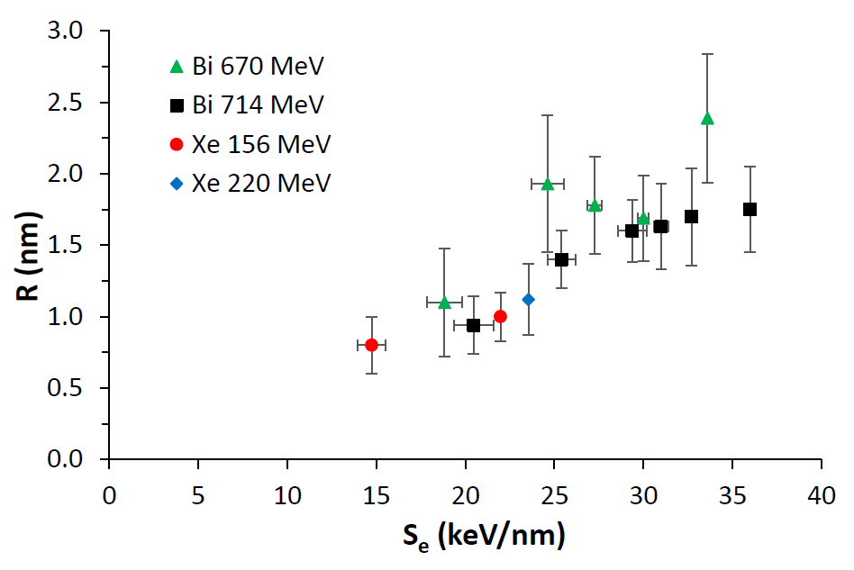

Рисунок 49 – Потери энергии (S_{e}) в зависимости от радиуса треков в нанокристаллическом Si₃N₄

Примечание – Составлено по источнику [191, р. 1410-3]

Размеры треков были измерены в поликристаллическом Si₃N₄, облученном в аналогичных условиях (714 МэВ Bi и 220 МэВ Xe при флюенсе 5×10¹¹ см⁻²). Радиусы треков в поликристаллическом Si₃N₄ составили 1,7±0,2 нм для ионов висмута и 1,0 ± 0,2 нм для ионов ксенона [32, р. 762; 66, р. 143; 67, р. 7157; 68, р. 025512-2]. Эти и предыдущие данные показывают, что радиусы треков в поликристаллическом и нанокристаллическом нитриде кремния находятся в пределах погрешности измерений, что говорит о схожей радиационной стойкости этих материалов. Пороговые значения для формирования треков в поликристаллическом Si₃N₄ (~9 кэВ) [67, р. 7175; 68, р. 025512-2] и нанокристаллическом Si₃N₄ (12,3 ± 0,8 < S_{et} < 15,2 ± 1,0 кэВ/нм) в данном исследовании значительно различаются. Последнее значение для нанокристаллического Si₃N₄ немного ниже, чем в поликристаллическом Si₃N₄ с 3% примесью алюминия, но близко к оценке из работы Зинкла и др. [32, р. 762], составляющей ~15 кэВ/нм.
На рисунке 50 показаны темнопольные (DF) ПЭM изображения нанокристаллического Si₃N₄, облученного ионами Bi при различных значениях потерь энергии. Треки не наблюдаются после облучения ионами Bi при S_{e}=11,6 кэВ/нм.

а | б
в | г

а ‒ 36 кэВ/нм; б ‒ 29,4 кэВ/нм; в ‒ 20,5 кэВ/нм; г ‒ 11,6 кэВ/нм

Рисунок 50 – Темнопольное ПЭM изображения нанокристаллического Si₃N₄, облученного ионами Bi при различных значениях потерь энергии

Примечание – Составлено по источнику [191, р. 1410-4]

Следует отметить, что в поликристаллических образцах Si₃N₄ из [67, р. 7157; 68, р. 025512-2] было обнаружено низкое содержание алюминия. Влияние присутствия (и отсутствия) Al в поликристаллическом Si₃N₄ показано в [199], где одно из зерен, почти не содержавшее Al, не подвергалось аморфизации и не демонстрировало следов ионных треков, в отличие от других зерен в пределах зоны внедрения ионов. Тормозная способность на глубине этого зерна составляла ~9 кэВ/нм, что указывает на снижение порога для формирования треков из-за присутствия примесей Al. Литературные данные также подтверждают, что Si₃N₄ с очень низким уровнем примесей (чистота 99,5-99,9%), как в данном исследовании, имеет более высокий порог для формирования треков, чем Si₃N₄ с примесью [43, р. 113; 67, р. 7157; 68, р. 025512-2]. Важно также учитывать, что размер зерна, особенно меньше 100 нм, влияет на микроструктурный отклик материала на облучение тяжелыми ионами [2, р. 50; 3, р. 253115-2; 4, р. 243110-2; 5, р. 955; 65, р. 27066; 155, р. 105-8; 156, р. 441].
В таблице 8 указано, что при потере энергии 14,7 ± 0,8 кэВ/нм треки наблюдаются только в частицах размером менее 30 нм или на краях более крупных частиц. Моделирование методом молекулярной динамики (МД) формирования треков ионов Bi с энергией 700 МэВ в нанокристаллических включениях в кристаллической матрице Si₃N₄ [200] показало, что диаметр трека внутри нанозерна был систематически на 15% меньше, чем в окружающем материале, где его размер был близок к значению для монокристаллического нитрида кремния (1,8 ± 0,2 нм) [68, р. 025512-2]. Этот эффект наблюдался для включений размером менее 30 нм, это предполагает, что размер зерна около 30-35 нм близок к порогу эффекта теплового конфайнмента, вызванного границами зерен. Этот эффект, вероятно, является причиной наличия ионных треков в мелких частицах. Треки на краях некоторых крупных частиц могут быть связаны с данным эффектом: в самых тонких частях образца легче образуются треки, и/или происходит выброс материала с верхней и нижней поверхностей частиц, что приводит к областям с более низкой плотностью, аналогично процессу формирования хилоков [157, р. 43-4].

Выводы к разделу 3
В разделе 3 представлены результаты комплексного исследования структурных изменений в нанокерамиках на основе оксидов и нитридов (Y₄Al₂O₉, Y₂Ti₂O₇, TiO₂, CeO₂ и Si₃N₄), облучённых тяжёлыми ионами высоких энергий. Рассмотрены особенности формирования радиационно-индуцированных латентных треков в зависимости от уровня удельных потерь энергии на ионизацию, а также влияния морфологии материала и размеров наночастиц. Проведён анализ ПЭМ изображений и сопоставление экспериментальных данных с результатами численного моделирования.
Впервые экспериментально зафиксировано образование треков в нанокристаллическом Y₄Al₂O₉, определены пороговые значения удельных потерь энергии для образования треков. В случае Y₂Ti₂O₇ показано, что аморфные треки формируются преимущественно в изолированных нанокристаллах диаметром менее 50 нм. МД моделирование подтвердило особенности формирования треков в объёмном Y₂Ti₂O₇ и в свободно стоящих наночастицах. Также моделирование подчёркивает влияние свободной поверхности на диаметр трека. Для TiO₂ и Si₃N₄ экспериментально установлены пороговые значения ионизационных потерь энергии, при превышении которых формируются аморфные области. При меньших значениях энергии наблюдаются дефекты, преимущественно локализованные на границах зёрен, либо отсутствуют вовсе. Не выявлено значительных различий в микроструктурной эволюции поликристаллического и нанокристаллического Si₃N₄. Отдельное внимание уделено CeO₂, для которого реализован многомасштабный подход с применением моделей TREKIS и молекулярной динамики. Установлено, что при размерах наночастиц менее 20 нм происходит локализация электронных возбуждений, приводящая к усиленному локальному нагреву и частичному или полному плавлению материала. Показано, что при центральном воздойствии иона формируются полые или деформированные наноканалы, тогда как при касательном воздействии происходит разрушение краевых участков и испарение вещества. При флюенсах, соответствующих условиям накопления, наблюдаются процессы рекристаллизации с образованием сферических наноструктур.
Полученные в данном разделе результаты подтверждают значительное влияние морфологии, размера частиц и условий облучения на формирование радиационных дефектов в нанокерамиках. Это позволяет более обоснованно подходить к выбору материалов для ядерных применений и прогнозировать их радиационную стойкость при различных видах ионного воздействия.

ЗАКЛЮЧЕНИЕ

Основные результаты настоящей диссертационной работы могут быть сформулированы следующим образом:
- Установлено, что в нанокристаллическом Y₄Al₂O₉ формируются латентные треки при облучении ионами Xe и Bi, визуализируемые с помощью просвечивающей электронной микроскопии. В отличие от высокой радиационной стабильности этого материала в металлической матрице, в изолированных наночастицах наблюдается ярко выраженный отклик на ионное воздействие. Определены пороговые значения удельных потерь энергии для образования латентных треков.
- Для наночастиц Y₂Ti₂O₇ диаметром менее 50 нм пороговое значение потерь энергии, необходимое для образования аморфных треков, находится в диапазоне 2,7-5,1 кэВ/нм. Для более крупных зернах, входящих в состав агломератов, это значение составляет между 10,7 – 12,8 кэВ/нм, что согласуется с данными для объёмных образцов. Дефекты кристаллической структуры в нанокластерах образуются при S_{e} в диапазоне от 4 до 10 кэВ/нм. МД моделирование подчёркивает влияние свободной поверхности на локальный диаметр трека.
- Исследования нанокристаллического TiO₂ показали, что аморфные треки формируются при S_{et} в диапазоне 9,5±1,5-11,5±0,5 кэВ/нм. При меньших значениях наблюдаются дефекты, локализованные на границах зёрен, ниже 5,2±0,9 кэВ/нм дефекты не наблюдались даже на границах изолированных частиц. Установлено, что формирование треков существенно зависит от толщины образца и наличия свободной поверхности, что особенно проявляется в тонких нанокристаллах. Совпадение диапазонов S_{et} для нанокристаллического и объемного TiO₂ указывает на их аналогичную чувствительность к облучению тяжелыми ионами высоких энергий.
- Структурные эффекты в наночастицах CeO₂ при облучении тяжёлыми ионами исследованы как экспериментально, так и с помощью численного моделирования (код TREKIS и метод молекулярной динамики). Установлено, что при размере частиц менее 20 нм наблюдается увеличение тепловыделения в кристаллическую решётку вследствие локализации электронных возбуждений границами зёрен. Воздействие ионов на наночастицы менее 15 нм сопровождается частичным или полным плавлением, эрозией поверхности и эмиссией атомных кластеров. Деформация за счет внутренних напряжений приводят к формированию полых или частично полых наноканалов, существенно отличающихся от треков в объёмных или плёночных образцах.
- По результатам анализа треков, вызванных ионами Bi и Xe в нанокристаллическом Si₃N₄, установлено, что пороговая электронная потеря для трекообразования находится в пределах 12,3 ± 0,8 – 15,2 ± 1,0 кэВ/нм. Пороговые значения для поликристаллического и нанокристаллического материала оказались близкими, что свидетельствует об одинаковой радиационной стойкости. Моделирование методом молекулярной динамики показало, что средний размер зёрен в исследованных образцах превышает критический порог, при котором тепловой конфайнмент влияет на морфологию треков. Формирование треков на краях крупных частиц объясняется уменьшенной толщиной в этих зонах. В целом, не выявлено значительных различий в микроструктурной эволюции поликристаллического и нанокристаллического Si₃N₄.

Благодарность
Автор выражает искреннюю благодарность своим научным консультантам Здоровцу Максиму Владимировичу и Скуратову Владимиру Алексеевичу за помощь, оказанную при работе над диссертацией. Глубокая признательность выражается Ибраевой Анель Динмухамедовне, Рымжанову Руслану Аликовичу, Сохацкому Александру Станиславовичу и Корнеевой Екатерине Александровне за неоценимую помощь и содействие, оказанные в ходе выполнения данной работы. Автор также благодарит сотрудников Центра высокоразрешающей просвечивающей электронной микроскопии Университета им. Н. Манделы, Центра прикладной физики Лаборатории ядерных реакций им. Г.Н. Флерова Объединенного института ядерных исследований и Астанинского филиала Института ядерной физики МЭ РК за проведение экспериментов на ускорителях и структурных исследований на просвечивающих электронных микроскопах.
Особое признание автор считает своим приятным долгом выразить профессорско-преподавательскому составу Международной кафедры ядерной физики, новых материалов и технологий Института физико-технических наук Евразийского национального университета имени Л.Н. Гумилёва за переданные знания и поддержку на всех этапах научного пути.

СПИСОК ИСПОЛЬЗОВАННЫХ ИСТОЧНИКОВ

- Lee Y.W., Joung C.Y., Kim S.H. еt al. Inert matrix fuel ‒ A new challenge for material technology in the nuclear fuel cycle // Metals and Materials International. – 2001. – Vol. 7. – P. 159-164.
- Cureton W., Palomares R., Walters J. et al. Grain size effects on irradiated CeO₂, ThO₂, and UO₂ // Acta Materialia. – 2018. – Vol. 160. – P. 47-56.
- Shen T.D., Feng Sh., Tang M. et al. Enhanced radiation tolerance in nanocrystalline MgGa₂O₄ // Applied Physics Letters. – 2007. – Vol. 90, №26. – P. 263115-1-263115-3.
- Zhang J., Lian J., Fuentes A.F. et al. Enhanced radiation resistance of nanocrystalline pyrochlore Gd₂(Ti_{0.65}Zr_{0.35})₂O₇ // Applied Physics Letters. – 2009. – Vol. 94, №24. – P. 243110-1-243110-3.
- Nita N., Schaeublin R., Victoria M. Impact of irradiation on the microstructure of nanocrystalline materials // Journal of Nuclear Materials. – 2004. – Vol. 329. – P. 953-957.
- Rose M., Gorzawski G., Miehe G. et al. Phase stability of nanostructured materials under heavy ion irradiation // Nanostructured Materials. – 1995. – Vol. 6, №5-8. – P. 731-734.
- Jiang W., Bae I.T., Weber W.J. Disordering and dopant behaviour in Au⁺-ion-irradiated AlN // Journal of Physics: Condensed Matter. – 2007. – Vol. 19, №35. – P. 356207-1-356207-10.
- Jiang W., Weber W.J., Wang L.M. et al. Amorphization processes in Au ion irradiated GaN at 150-300 K // Nuclear Instruments and Methods in Physics Research Section B: Beam Interactions with Materials and Atoms. – 2004. – Vol. 218. – P. 427-432.
- Jiang W., Wang H., Kim I. et al. Response of nanocrystalline 3 C silicon carbide to heavy-ion irradiation // Physical Review B. – 2009. – Vol. 80, №16. – P. 161301-1-161301-4.
- Lang M., Devanathan R., Toulemonde M. et al. Advances in understanding of swift heavy-ion tracks in complex ceramics // Current Opinion in Solid State and Materials Science. – 2015. – Vol. 19, №1. – P. 39-48.
- Skuratov V.A., Sohatsky A.S., O’Connell J.H. et al. Swift heavy ion tracks in Y₂Ti₂O₇ nanoparticles in EP450 ODS steel // Journal of Nuclear Materials. – 2015. – Vol. 456. – P. 111-114.
- Ibrayeva A., Mutali A., O’Connell J. et al. Swift heavy ion tracks in nanocrystalline Y₄Al₂O₉ // Nuclear Materials and Energy. – 2022. – Vol. 30. – P. 101106-1-101106-6.
- Medvedev N.A., Rymzhanov R.A., Volkov A.E. Time-resolved electron kinetics in swift heavy ion irradiated solids // Journal of Physics D: Applied Physics. – 2015. – Vol. 48. – P. 355303-1-355303-52.
- Plimpton S. Fast Parallel Algorithms for Short-Range Molecular Dynamics // Journal of Computational Physics. – 1995. – Vol. 117. – P. 1-19.
- Stukowski A. Visualization and analysis of atomistic simulation data with OVITO–the Open Visualization Tool // Modelling and Simulation in Materials Science and Engineering. – 2010. – Vol. 18. – P. 015012-1-015012-8.
- Abromeit С. Aspects of simulation of neutron damage by ion irradiation // Journal of Nuclear Materials. – 1994. – Vol. 216. – P. 78-96.
- Mazey D.J. Fundamental aspects of high-energy ion-beam simulation techniques and their relevance to fusion materials studies // Journal of Nuclear Materials. – 1990. – Vol. 174, №2-3. – P. 196-209.
- E521-89. Standard Practice for Neutron Irradiation Damage Simulation by Charged Particle Irradiation. – Philadelphia, 1989. – 20 p.
- Bromley D.A. Treatise on Heavy - Ion Science. – NY., 1984. – Vol. 6. – 429 p.
- Ziegler J.F., Biersackand J.P., Littmark U. The Stopping and Range of Ions in Solids // The Stopping and Ranges of Ions in Matter. – 1985. – Vol. 1. – P. 93-129.
- Komarov F.F. Defect and track formation in solids irradiated by superhigh-energy ions // Uspekhi Fizicheskikh Nauk. – 2003. – Vol. 173, №12. – P. 1253-1282.
- Komarov F.F. Nano- and microstructuring of solids by swift heavy ions // Physics-Uspekhi. – 2017. – Vol. 60. – P. 435-471.
- Young D.A. Etching of Radiation Damage in Lithium Fluoride // Nature. – 1958. – Vol. 182. – P. 375-377.
- Daraszewicz S.L., Duffy D.M. Extending the inelastic thermal spike model for semiconductors and insulators // Nuclear Instruments and Methods in Physics Research Section B: Beam Interactions with Materials and Atoms. – 2011. – Vol. 269. – P. 1646-1649.
- Moll S., Sattonnay G., Thome L. et al. Swift heavy ion irradiation of pyrochlore oxides: Electronic energy loss threshold for latent track formation // Nuclear Instruments and Methods in Physics Research Section B: Beam Interactions with Materials and Atoms. – 2010. – Vol. 26. – P. 2933-2936.
- Ewing R.C., Weber W.J., Lian J. Nuclear waste disposal – Pyrochlore (A₂B₂O₇): Nuclear waste form for the immobilization of plutonium and “minor” actinides // Journal of Applied Physics. – 2004. – Vol. 95. – P. 5949-5971.
- Lian J., Wang L.M., Wang S.X. et al. Nanoscale manipulation of pyrochlore: New nanocomposite ionic conductors // Physical Review Letters. – 2001. – Vol. 87. – P. 145901-1-145901-4.
- Begg B.D., Hess N.J., McCready D.E. et al. Heavy-ion irradiation effects in Gd₂(Ti_{2-x}Zr_{x})O₇ pyrochlores // Journal of Nuclear Materials. – 2001. – Vol. 289. – P. 188-193.
- Lian J. et al. Ion-irradiation-induced amorphization of La₂Zr₂O₇ pyrochlore // Physical Review B. – 2002. – Vol. 66. – P. 054108-1-054108-5.
- Lian J., Wang L., Chen J. et al. The order-Disorder transition in ion-irradiated pyrochlore // Acta Materialia. – 2003. – Vol. 51. – P. 1493-1502.
- Lang M., Lian J., Zhang F. et al. Fission tracks simulated by swift heavy ions at crustal pressures and temperatures // Earth and Planetary Science Letters. – 2008. – Vol. 274. – P. 355-358.
- Zinkle S.J., Skuratov V.A., Hoelzer D.T. On the conflicting roles of ionizing radiation in ceramics // Nuclear Instruments and Methods in Physics Research Section B: Beam Interactions with Materials and Atoms. – 2002. – Vol. 191, №1-4. – P. 758-766.
- Skuratov V.A., O’Connell J., Kirilkin N.S. et al. On the threshold of damage formation in aluminum oxide via electronic excitations // Nuclear Instruments and Methods in Physics Research Section B: Beam Interactions with Materials and Atoms. – 2014. – Vol. 326. – P. 223-227.
- Bierschenk T., Giulian R., Afra B. et al. Latent ion tracks in amorphous silicon // Physical Review B. – 2013. – Vol. 88. – P. 174111-1-174111-5.
- Ridgway M.C., Bierschenk T., Giulian R. et al. Tracks and Voids in Amorphous Ge Induced by Swift Heavy-Ion Irradiation // Physical Review Letters. – 2013. – Vol. 110. – P. 245502-1-245502-5.
- Debelle A., Backman M., Thome L. et al. Combined experimental and computational study of the recrystallization process induced by electronic interactions of swift heavy ions with silicon carbide crystals // Physical Review B. – 2012. – Vol. 86. – P. 2-5.
- Osmani O., Medvedev N., Schleberger M. et al. Energy dissipation in 96 dielectrics after swift heavy-ion impact: A hybrid model // Physical Review B. – 2011. – Vol. 84. – P. 214105-1-214105-9.
- Kitayama T., Morita Y., Nakajima K. et al. Formation of ion tracks in amorphous silicon nitride films with MeV C₆₀ ions // Nuclear Instruments and Methods in Physics Research Section B: Beam Interactions with Materials and Atoms. – 2015. – Vol. 356. – P. 22-27.
- Canut B., Ayari A., Kaja K. et al. Ion-induced tracks in amorphous Si3N4 films // Nuclear Instruments and Methods in Physics Research Section B: Beam Interactions with Materials and Atoms. – 2008. – Vol. 266. – P. 2819-2823.
- Mota-Santiago P., Vazquez H., Bierschenk T. et al. Nanoscale density variations induced by high energy heavy ions in amorphous silicon nitride and silicon dioxide // Nanotechnology. – 2018. – Vol. 29. – P. 144004-1-144004-30.
- Janse van Vuuren A., Ibrayeva A., Zdorovets M.V. et al. iTS Model-Based Analysis of Track Formation in Crystalline and Amorphous Silicon Nitride // In Proceed. of the 13th internat. conf. of the Interaction of Radiation with Solids. – Minsk, 2019. – P. 97-99.
- Sigrist A., Balzer R. Untersuchungen zur Bildung von Tracks in Kristallen // Helvetica Physica Acta. – 1977. – Vol. 50. – P. 49-64.
- Komarov F.F., Vlasukova L.A., Kuchinskyi P.V. et al. Etched track morphology in SiO₂ irradiated with swift heavy ions // Lithuanian Journal of Physics. – 2009. – Vol. 49. – P. 111-115.
- Meftah A., Brisard F., Costantini J.M. et al. Swift heavy ions in magnetic insulators: A damage-cross-section velocity effect // Physical Review B. – 1993. – Vol. 48. – P. 920-925.
- Thome L., Jagielski J., Nowicki L. et al. Use of ion channeling for the study of the damage induced in ceramics by ion irradiation // Vacuum. – 2005. – Vol. 78, №2-4. – P. 401-408.
- Sattonnay G. et al. Structural modifications induced by swift heavy ions in cubic stabilized zirconia: An X-ray diffraction investigation // Nuclear Instruments and Methods in Physics Research Section B: Beam Interactions with Materials and Atoms. – 2007. – Vol. 257, №1-2. – P. 476-479.
- Audouard A., Balanzat E., Fuchs G. et al. Radiation Damage Induced by Electronic-Energy Loss in Amorphous Metallic Alloys // Europhysics Letters. – 1988. – Vol. 5. – P. 241-245.
- Costantini J.M., Brisard F., Meftah A. et al. Conductivity modifications of calcium-doped yttrium iron garnet by swift heavy ion irradiations // Radiation Effects and Defects in Solids. – 1993. – Vol. 126, №1-4. – P. 233-236.
- Busch M.C., Slaoui A., Siffert P. et al. Structural and electrical damage induced by high‐energy heavy ions in SiO₂/Si structures // Journal of Applied Physics. – 1992. – Vol. 71, №6. – P. 2596-2601.
- Sorieul S., Costantini J.M., Gosmain L. et al. Raman spectroscopy study of heavy-ion-irradiated α-SiC // Journal of Physics: Condensed Matter. – 2006. – Vol. 18. – P. 5235.-1-5235-17.
- Sorieul S., Costantini J.M., Gosmain L., Calas G. et al. Study of damage in ion-irradiated α-SiC by optical spectroscopy // Journal of Physics: Condensed Matter. – 2006. – Vol. 18. – P. 8493.
- Toulemonde M., Fuchs G., Nguyen N. et al. Damage processes and magnetic field orientation in ferrimagnetic oxides Y₃Fe₅O₁₂ and BaFe₁₂O₁₉ irradiated by high-energy heavy ions: A Mossbauer study // Physical Review B. – 1987. – Vol. 35. – P. 6560-6569.
- Trautmann C., Costantini J.M., Meftah A. et al. Swelling of SiO₂ Quartz Induced by Energetic Heavy Ions // Materials Research Society Symposium – Proceedings. – 1998. – Vol. 504. – P. 123-128.
- Thibaudau F., Cousty J., Balanzat E. et al. Atomic-force-microscopy observations of tracks induced by swift Kr ions in mica // Physical Review Letters. – 1991. – Vol. 67. – P. 1582-1585.
- Yamamoto M., Yasuda N., Kurano M. et al. Atomic force microscope analyses of heavy ion tracks in CR-39 // Nuclear Instruments and Methods in Physics Research Section B: Beam Interactions with Materials and Atoms. – 1999. – Vol. 152, №2-3. – P. 349-356.
- Müller C., Voss K.O., Lang M. et al. Correction of systematic errors in scanning force microscopy images with application to ion track micrographs // Nuclear Instruments and Methods in Physics Research Section B: Beam Interactions with Materials and Atoms. – 2003. – Vol. 212. – P. 318-325.
- Khalfaoui N., Rotaru C.C., Bouffard S. et al. Characterization of swift heavy ion tracks in CaF2 by scanning force and transmission electron microscopy // Nuclear Instruments and Methods in Physics Research Section B: Beam Interactions with Materials and Atoms. – 2005. – Vol. 240, № 4. – P. 819-828.
- Schwen D., Bringa E., Krauser J. et al. Nano-hillock formation in diamond-like carbon induced by swift heavy projectiles in the electronic stopping regime: Experiments and atomistic simulations // Applied Physics Letters. – 2012. – Vol. 101, № 11. – P. 113115-1-113115-4.
- Moll S., Thome L., Vincent L. et al. Damage induced by electronic excitation in ion-irradiated yttria-stabilized zirconia // Journal of Applied Physics. – 2009. – Vol. 105. – P. 023512.
- Skuratov V.A., Zinkle S.J., Efimov A.E. et al. Swift heavy ion-induced modification of Al₂O₃ and MgO surfaces // Nuclear Instruments and Methods in Physics Research Section B: Beam Interactions with Materials and Atoms. – 2003. – Vol. 203. – P. 136-140.
- Dartyge E. Influence de la temperature sur la trace latente formee par les ions lourds de haute energie dans le mica muscovite // Journal of Physics. – 1978. – Vol. 39, №12. – P. 1287-1297.
- Albrecht D., Armbruster P., Spohr R. et al. Investigation of heavy ion produced defect structures in insulators by small angle scattering // Applied Physics A. – 1985. – Vol. 37. – P. 37-46.
- Schwartz K., Trautmann C., Steckenreiter C. et al. Damage and track morphology in LiF crystals irradiated with GeV ions // Physical Review B. – 1998. – Vol. 58. – P. 11232-11240.
- Afra B., Rodriguez M.D., Trautmann C. et al. SAXS investigations of the morphology of swift heavy ion tracks in α-quartz // Journal of Physics: Condensed Matter. – 2013. – Vol. 25, №4. – P. 045006-1-045006-9.
- Grover V., Shukla R., Kumari R. et al. Effect of grain size and microstructure on radiation stability of CeO₂: an extensive study // Physical Chemistry Chemical Physics. – 2014. – Vol. 16, №48. – P. 27065-27073.
- Morita Y., Nakajima K., Suzuki M. et al. Surface effect on ion track formation in amorphous Si3N4 films // Nuclear Instruments and Methods in Physics Research Section B: Beam Interactions with Materials and Atoms. – 2013. – Vol. 315. – P. 142-145.
- Janse van Vuuren A., Ibrayeva A., Skuratov V. et al. Analysis of the microstructural evolution of silicon nitride irradiated with swift Xe ions // Ceramics International. – 2020. – Vol. 46. – P. 7155-7160.
- Janse Van Vuuren A., Ibrayeva A., Rymzhanov R.A. et al. Latent tracks of swift Bi ions in Si₃N₄ // Materials Research Express. – 2020. – Vol. 7, №2. – P. 025512-1-025512-8.
- Toulemonde M., Studer F. Comparison of the radii of latent tracks induced by high-energy heavy ions in Y₃Fe₅O₁₂ by HREM, channelling Rutherford backscattering and Mössbauer spectrometry // Philosophical Magazine A. – 1988. – Vol. 58, №5. – P. 799-808.
- Houpert Ch., Studer F., Groult D. et al. Transition from localized defects to continuous latent tracks in magnetic insulators irradiated by high energy heavy ions: A HREM investigation // Nuclear Instruments and Methods in Physics Research Section B: Beam Interactions with Materials and Atoms. – 1989. – Vol. 39, №1-4. – P. 720-723.
- Bursill L.A., Braunshausen G. Heavy-ion irradiation tracks in zircon // Philosophical Magazine. – 1990. – Vol. 62, №4. – P. 395-420.
- Traholt C., Wiesner J., Zandbergen H.W. et al. High resolution electron microscopy of heavy-ion induced defects in superconducting Bi-2212 thin films in relation to their effect on J_{c} // Physica C. – 1996. – Vol. 268, №1-2. – P. 161-172.
- Wiss T., Matzke Hj., Trautmann C. et al. Radiation damage in UO₂ by swift heavy ions // Nuclear Instruments and Methods in Physics Research Section B: Beam Interactions with Materials and Atoms. – 1997. – Vol. 122, №3. – P. 583-588.
- Matzke Hj., Lucuta P.G., Wiss T. Swift heavy ion and fission damage effects in UO2 // Nuclear Instruments and Methods in Physics Research Section B: Beam Interactions with Materials and Atoms. – 2000. – Vol. 166-167. – P. 920-926.
- Sonoda T., Kinoshita M., Ishikawa N. et al. Clarification of high density electronic excitation effects on the microstructural evolution in UO2 // Nuclear Instruments and Methods in Physics Research Section B: Beam Interactions with Materials and Atoms. – 2010. – Vol. 268, №19. – P. 3277-3281.
- Costantini J.M., Trautmann C., Thome L. et al. Swift heavy ion-induced swelling and damage in yttria-stabilized zirconia // Journal of Applied Physics. – 2007. – Vol. 101. – P. 073501-1-073501-8.
- Sattonnay G., Lahrichi M., Herbst-Ghysel M., Garrido F. et al. Stress field induced by swift heavy ion irradiation in cubic yttria stabilized zirconia // Journal of Applied Physics. – 2007. – Vol. 101. – P. 103516-1-103516-6.
- Gentils A., Thome L., Jagielski J. et al. Damage production in cubic zirconia irradiated with swift heavy ion // Nuclear Instruments and Methods in Physics Research Section B: Beam Interactions with Materials and Atoms. – 2004. – Vol. 218. – P. 457-460.
- Sonoda T., Kinoshita M., Chimi Y. et al. Electronic excitation effects in CeO₂ under irradiations with high-energy ions of typical fission products // Nuclear Instruments and Methods in Physics Research Section B: Beam Interactions with Materials and Atoms. – 2006. – Vol. 250, №1-2. – P. 254-258.
- Shimizu K., Kosugi S., Tahara Y. et al. Change in magnetic properties induced by swift heavy ion irradiation in CeO₂ // Nuclear Instruments and Methods in Physics Research Section B: Beam Interactions with Materials and Atoms. – 2012. – Vol. 286. – P. 291-294.
- Konings R.J.M., Bakker K., Boshoven J.G. et al. The influence of neutron irradiation on the microstructure of Al₂O₃, MgAl₂O₄, Y₃Al₅O₁₂ and CeO₂ // Journal of Nuclear Materials. – 1998. – Vol. 254, №2-3. – P. 135-142.
- Li W.X., Wang L.M., Lang M. et al. Thermal annealing mechanisms of latent fission tracks: Apatite vs. zircon // Earth and Planetary Science Letters. – 2011. – Vol. 302, № 1-2. – P. 227-235.
- Thome L. et al. Radiation Effects in Nuclear Ceramics // Advances in Materials Science and Engineering. – 2012. – Vol. 2012. – P. 905474-1-905474-13.
- Meftah A., Brisard F., Costantini J.M., Doorhyee E. et al. Toulemonde M. Track formation in SiO₂ quartz and the thermal-spike mechanism // Physical Review B. – 1994. – Vol. 49. – P. 12457-12463.
- Khalfaoui N., Rotaru C.C., Jacquet E. et al. Study of swift heavy ion tracks on crystalline quartz surfaces // Nuclear Instruments and Methods in Physics Research Section B: Beam Interactions with Materials and Atoms. – 2003. – Vol. 209. – P. 165-169.
- Pena-Rodríguez O., Manzano-Santamaria J., Rivera A. et al. Kinetics of amorphization induced by swift heavy ions in α⁻quartz // Journal of Nuclear Materials. – 2012. – Vol. 430, №1-2. – P. 125-131.
- Kachurin G.A., Cherkova S.G., Marin D.V. et al. Light-emitting Si nanostructures formed by swift heavy ions in stoichiometric SiO₂ layers // Nuclear Instruments and Methods in Physics Research Section B: Beam Interactions with Materials and Atoms. – 2012. – Vol. 282. – P. 68-72.
- Nomura K., Nakanishi T., Nagasawa Y. et al. Structural change induced in TiO2 by swift heavy ions and its application to three-dimensional lithography // Physical Review B. – 2003. – Vol. 68. – P. 064106-1-064106-8.
- Awazu K., Wang X., Fujimaki M. et al. Structure of latent tracks in rutile single crystal of titanium dioxide induced by swift heavy ions // Journal of Applied Physics. – 2006. – Vol. 100, № 4. – P. 044308-1-044308-5.
- Berthelot A., Hemon S., Gourbilleau F. et al. Behaviour of a nanometric SnO₂ powder under swift heavy-ion irradiation: From sputtering to splitting // Philosophical Magazine A. – 2000. – Vol. 80, №10. – P. 2257-2281.
- Canut B., Benyagoub A., Marest G. et al. Swift-uranium-ion-induced damage in sapphire // Physical Review B. – 1995. – Vol. 51. – P. 12194-12201.
- Aruga T., Katano Y., Ohmichi T. et al. Amorphization behaviors in polycrystalline alumina irradiated with energetic iodine ions // Nuclear Instruments and Methods in Physics Research Section B: Beam Interactions with Materials and Atoms. – 2000. – Vol. 166-167. – P. 913-919.
- Skuratov V.A., Efimov A.E., Havancsak K. Surface modification of MgAl2O4 and oxides with heavy ions of fission fragments energy // Nuclear Instruments and Methods in Physics Research Section B: Beam Interactions with Materials and Atoms. – 2006. – Vol. 250, № 1-2. – P. 245-249.
- Skuratov V.A., Bujnarowski G., Kovalev Y.S. et al. In situ and postradiation analysis of mechanical stress in Al₂O₃:Cr induced by swift heavy-ion irradiation // Nuclear Instruments and Methods in Physics Research Section B: Beam Interactions with Materials and Atoms. – 2010. – Vol. 268, №19. – P. 3023-3026.
- Skuratov V.A., Kirilkin N.S., Kovalev Y.S. et al. Depth-resolved photo- and ionoluminescence of LiF and Al₂O₃ // Nuclear Instruments and Methods in Physics Research Section B: Beam Interactions with Materials and Atoms. – 2012. – Vol. 286. – P. 61-66.
- Kabir A., Meftah A., Stoquert J.P. et al. Amorphization of sapphire induced by swift heavy ions: A two step process // Nuclear Instruments and Methods in Physics Research Section B: Beam Interactions with Materials and Atoms. – 2008. – Vol. 266, №12-13. – P. 2976-2980.
- Kabir A., Meftah A., Stoquert J.P. et al. Structural disorder in sapphire induced by 90.3 MeV xenon ions // Nuclear Instruments and Methods in Physics Research Section B: Beam Interactions with Materials and Atoms. – 2010. – Vol. 268, №19. – P. 3195-3198.
- Hemon S., Dufour C., Berthelot A. et al. Structural transformation in two yttrium oxide powders irradiated with swift molybdenum ions // Nuclear Instruments and Methods in Physics Research Section B: Beam Interactions with Materials and Atoms. – 2000. – Vol. 166-167. – P. 339-344.
- Sattonnay G., Moll S., Thome L. et al. Phase transformations induced by high electronic excitation in ion-irradiated Gd₂(Zr_{x}Ti_{1-x})₂O₇ pyrochlores // Applied Physics Letters. – 2010. – Vol. 108, №10. – P. 103512-1-103512-14.
- Jensen J., Dunlop A., Della-Negra S. et al. A comparison between tracks created by high energy mono-atomic and cluster ions in Y₃Fe₅O_{l2} // Nuclear Instruments and Methods in Physics Research Section B: Beam Interactions with Materials and Atoms. – 1998. – Vol. 146. – P. 412-419.
- Fnidiki A., Juraszek J., Studer F. Magnetic composite materials obtained by swift heavy-ion irradiation of yttrium iron garnet ceramics // Applied Physics Letters. – 1999. – Vol. 75, №9. – P. 1296-1298.
- Costantini J.M., Desvignes J.M., Toulemonde M. Amorphization and recrystallization of yttrium iron garnet under swift heavy ion beams // Applied Physics Letters. – 2000. – Vol. 87, №9. – P. 4164-4174.
- Costantini J.M., Studer F., Peuzin J.C. Modifications of the magnetic properties of ferrites by swift heavy ion irradiations // Applied Physics Letters. – 2001. – Vol. 90, №1. – P. 126-135.
- Meftah A., Costantini J.M., Khalfaoui N. et al. Experimental determination of track cross-section in Gd₃Ga₅O₁₂ and comparison to the inelastic thermal spike model applied to several materials // Nuclear Instruments and Methods in Physics Research Section B: Beam Interactions with Materials and Atoms. – 2005. – Vol. 237, №3-4. – P. 563-574.
- O’Connell J., Skuratov V., van Vuuren J.A. et al. Near surface latent track morphology of SHI irradiated TiO₂ // Physica Status Solidi (b). – 2016. – Vol. 253. – P. 2144-2149.
- O’Connell J.H., Skuratov V.A., Akilbekov A. et al. EM study of latent track morphology in TiO₂ single crystals // Nuclear Instruments and Methods in Physics Research Section B: Beam Interactions with Materials and Atoms. – 2016. – Vol. 379. – P. 200-205.
- Popok V.N., Jensen J., Vuсkoviс S. et al. Formation of surface nanostructures on rutile (TiO₂): comparative study of low-energy cluster ion and high-energy monoatomic ion impact // Journal of Physics D: Applied Physics. – 2009. – Vol. 42, №20. – P. 205303-1-205303-6.
- Karlusic M., Jaksic M., Lebius H. et al. Swift heavy ion track formation in SrTiO₃ and TiO₂ under random, channeling and near-channeling conditions // Journal of Physics D: Applied Physics. – 2017. – Vol. 50, № 20. – P. 205302-1-205302-13.
- Karlusic M., Bernstorff S., Siketic Z. et al. Formation of swift heavy ion tracks on a rutile TiO₂ (001) surface // Journal of Applied Crystallography. – 2016. – Vol. 49. – P. 1704-1712.
- Marks N.A., Thomas B.S., Smith K.L. et al. Thermal spike recrystallisation: Molecular dynamics simulation of radiation damage in polymorphs of titania // Nuclear Instruments and Methods in Physics Research Section B: Beam Interactions with Materials and Atoms. – 2008. – Vol. 266, №12-13. – P. 2665-2670.
- Ishikawa N., Yamamoto S., Chimi Y. Structural changes in anatase TiO₂ thin films irradiated with high-energy heavy ions // Nuclear Instruments and Methods in Physics Research Section B. – 2006. – Vol. 250, №1-2. – P. 250-253.
- Jensen J., Martin D., Surpi A. et al. ERD analysis and modification of TiO₂ thin films with heavy ions // Nuclear Instruments and Methods in Physics Research Section B: Beam Interactions with Materials and Atoms. – 2010. – Vol. 268, №11-12. – P. 1893-1898.
- Hazem R., Mahmoud I., Mohamed T. et al. A study of speech recognition system based on the Hidden Markov Model with Gaussian-Mixture // Procced. internat. conf. on Electrical Sciences and Technologies in Maghreb (CISTEM). – Tunis, 2014. – P. 1-5.
- Yasuda K., Etoh M., Sawada K. et al. Defect formation and accumulation in CeO₂ irradiated with swift heavy ions // Nuclear Instruments and Methods in Physics Research Section B: Beam Interactions with Materials and Atoms. – 2013. – Vol. 314. – P. 185-190.
- Yun D., Oaks A.J., Chen W.Y. et al. Kr and Xe irradiations in lanthanum (La) doped ceria: Study at the high dose regime // Journal of Nuclear Materials. – 2011. – Vol. 418. – P. 80-86.
- Takaki S., Yasuda K., Yamamoto T. et al. Atomic structure of ion tracks in Ceria // Nuclear Instruments and Methods in Physics Research Section B: Beam Interactions with Materials and Atoms. – 2014. – Vol. 326. – P. 140-144.
- Rymzhanov R.A., Volkov A.E., Skuratov V.A. Bulk, overlap and surface effects of swift heavy ions in CeO₂ // Journal of Nuclear Materials. – 2024. – Vol. 604. – P. 155480-1-155480-17.
- Cureton W.F. et al. Review of Swift Heavy Ion Irradiation Effects in CeO₂ // Quantum Beam Science. – 2021. – Vol. 5. – P. 19-1-19-23.
- Ishikawa N., Okubo N., Taguchi T. Experimental evidence of crystalline hillocks created by irradiation of CeO₂ with swift heavy ions: TEM study // Nanotechnology. – 2015. – Vol. 26. – P. 355701.
- Ishikawa N., Taguchi T., Okubo N. Hillocks created for amorphizable and non-amorphizable ceramics irradiated with swift heavy ions: TEM study // Nanotechnology. – 2017. – Vol. 28. – P. 445708.
- Lan J., Zhai P., Nan S. et al. Phase stability of pre-irradiated CeO₂ with swift heavy ions under high pressure up to 45 GPa // Journal of the American Ceramic Society. – 2022. – Vol. 105. – P. 2889-2902.
- Yablinsky C.A., Devanathan R., Pakarinen J. et al. Characterization of swift heavy ion irradiation damage in ceria // Journal of Materials Research. – 2015. – Vol. 30. – P. 1473-1484.
- Sasajima Y., Kaminaga R., Ishikawa N. et al. Nanopore Formation in CeO2 Single Crystal by Ion Irradiation: A Molecular Dynamics Study // Quantum Beam Sci. – 2021. – Vol. 5. – P. 32.
- Aidhy D.S., Zhang Y., Weber W.J. A fast grain-growth mechanism revealed in nanocrystalline ceramic oxides // Scripta Materialia. – 2014. – Vol. 83. – P. 9-12.
- Quentin A., Monnet I., Gosset D. et al. Amorphisation of ZnAl₂O₄ spinel under heavy ion irradiation // Nuclear Instruments and Methods in Physics Research Section B: Beam Interactions with Materials and Atoms. – 2009. – Vol. 267, №6. – P. 980-982.
- Gaiduk P.I. et al. Discontinuous tracks in relaxed Si_{0.5}Ge_{0.5} alloy layers: A velocity effect // Applied Physics Letters. – 2003. – Vol. 83, №9. – P. 1746-1748.
- Hemon S., Gourbilleau F., Dufour C. et al. TEM study of irradiation effects on tin oxide nanopowder // Nuclear Instruments and Methods in Physics Research Section B: Beam Interactions with Materials and Atoms. – 1997. – Vol. 122, №3. – P. 526-529.
- Hemon S., Berthelot A., Dufour C. et al. Influence of the crystallite size on the phase transformation of yttria irradiated with swift heavy ions // The European Physical Journal B. – 2001. – Vol. 19. – P. 517-523.
- Benyagoub A., Levesque F., Couvreur F. et al. Evidence of a phase transition induced in zirconia by high energy heavy ions // Applied Physics Letters. – 2000. – Vol. 77, №20. – P. 3197-3199.
- Gilbert-Mougel C., Couvreur F., Costantini J.M. et al. Phase transformation of polycrystalline zirconia induced by swift heavy ion irradiation // Journal of Nuclear Materials. – 2001. – Vol. 295, №1. – P. 121-125.
- Benyagoub A., Levesque F. Dramatic change of the kinetics of the phase transition induced in pure zirconia by swift heavy-ion irradiation // Europhysics Letters. – 2002. – Vol. 60, №4. – P. 580-586.
- Benyagoub A. Mechanism of the monoclinic-to-tetragonal phase transition induced in zirconia and hafnia by swift heavy ions // Physical Review B. – 2005. – Vol. 72. – P. 094114-1-094114-7.
- Benyagoub A. Complete phase transformation in zirconia induced by very high electronic excitations // Nuclear Instruments and Methods in Physics Research Section B: Beam Interactions with Materials and Atoms. – 2010. – Vol. 268, №19. – P. 2968-2971.
- Lu F., Wang J., Lang M. et al. Amorphization of nanocrystalline monoclinic ZrO₂ by swift heavy ion irradiation // Physical Chemistry Chemical Physics. – 2012. – Vol. 14. – P. 12295-12300.
- Rath H., Dash P., Som T. et al. Structural evolution of TiO₂ nanocrystalline thin films by thermal annealing and swift heavy ion irradiation // Journal of Applied Physics. – 2009. – Vol. 105, №7. – P. 074311-1-074311-5.
- Sickafus K., Minervini L., Grimes R.W. et al. Radiation Tolerance of Complex Oxides // Science. – 2010. – Vol. 289. – P. 748-751.
- Lian J., Wang L.M., Sun K. et al. In situ TEM of radiation effects in complex ceramics // Microscopy Research and Technique. – 2009. – Vol. 72, №3. – P. 165-181.
- Trachenko K. Understanding resistance to amorphization by radiation damage // J of Physics: Condensed Matter. – 2004. – Vol. 49. – P. R1491-R1515.
- Devanathan R., Weber W.J., Gale J.D. Radiation tolerance of ceramics-insights from atomistic simulation of damage accumulation in pyrochlores // Energy and Environmental Science. – 2010. – Vol. 3, №10. – P. 1551-1559.
- Lang M., Toulemonde M., Zhang J.M. et al. Swift heavy ion track formation in Gd₂Zr_{2-x}Ti_{x}O₇ pyrochlore: Effect of electronic energy Loss // Nuclear Instruments and Methods in Physics Research Section B: Beam Interactions with Materials and Atoms. – 2014. – Vol. 336. – P. 102-115.
- Matzke Hj. Radiation damage in crystalline insulators, oxides and ceramic nuclear fuels // Radiation Effects. – 1982. – Vol. 64, №1-4. – P. 3-33.
- Naguib H.M., Kelly R. Criteria for bombardment-induced structural changes in non-metallic solids // Radiation Effects. – 1975. – Vol. 25, №1. – P. 1-12.
- Mansouri S., Marie P., Dufour C. et al. Swift heavy ions effects in III–V nitrides // Nuclear Instruments and Methods in Physics Research Section B: Beam Interactions with Materials and Atoms. – 2008. – Vol. 266, №12-13. – P. 2814-2818.
- Sall M., Monnet I., Moisy F. et al. Track formation in III-N semiconductors irradiated by swift heavy ions and fullerene and re-evaluation of the inelastic thermal spike model // Journal of Materials Science. – 2015. – Vol. 50, №15. – P. 5214-5227.
- Sall M., Monnet I., Grygiel C. et al. Synergy between electronic and nuclear energy losses for color center creation in AlN // Europhysics Letters. – 2013. – Vol. 102, № 2. – P. 26002-1-26002-5.
- Skuratov V.A., Uglov V.V., Sokhatsky A.S. et al. Radiation stability of nanocrystalline ZrN coatings irradiated with high energy Xe and Bi ions // Procced. 9th internat. conf. “Interaction of Radiation with Solids”. – Minsk, 2011. – P. 91-93.
- van Vuuren J.A., Skuratov V.A., Uglov V.V. et al. Radiation tolerance of nanostructured ZrN coatings against swift heavy ion irradiation // Journal of Nuclear Materials. – 2013. – Vol. 442, №1-3. – P. 507-511.
- Yamane J., Imai M., Yano T. Fabrication and basic characterization of silicon nitride ceramics as an inert matrix // Progress in Nuclear Energy. – 2008. – Vol. 50. – P. 621-624.
- Vlasukova L.A., Komarov F.F., Yuvchenko V.N. et al. Ion tracks in amorphous silicon nitride // Bulletin of the Russian Academy of Sciences: Physics. – 2010. – Vol. 74. – P. 206-208.
- Vlasukova L., Komarov F., Yuvchenko V. et al. Etching of latent tracks in amorphous SiO₂ and Si₃N₄: Simulation and experiment // Vacuum. – 2016. – Vol. 129. – P. 137-141.
- Hayashi H., Matsuzaki S., Nakajima K. et al. Local heating induced by single MeV C₆₀ ion impacts // Nuclear Instruments and Methods in Physics Research Section B: Beam Interactions with Materials and Atoms. – 2017. – Vol. 406. – P. 591-595.
- Hemon S., Dufour C., Gourbilleau F. et al. Influence of the grain size: yttrium oxide irradiated with swift heavy ions // Nuclear Instruments and Methods in Physics Research Section B: Beam Interactions with Materials and Atoms. – 1998. – Vol. 146, №1-4. – P. 443-448.
- Kalita P., Ghosh S., Gutierrez G. et al. Grain size effect on the radiation damage tolerance of cubic zirconia against simultaneous low and high energy heavy ions: Nano triumphs bulk // Scientific Reports. – 2021. – Vol. 11. – P. 1-10.
- Palomares R.I., Tracy C.L., Zhang F. et al. In situ defect annealing of swift heavy ion irradiated CeO₂ and ThO₂ using synchrotron X-ray diffraction and a hydrothermal diamond anvil cell // Journal of Applied Crystallography. – 2015. – Vol. 48. – P. 711-717.
- Liu W., Ji Y., Tan P. et al. Irradiation induced microstructure evolution in nanostructured materials: a review // Materials. – 2016. – Vol. 9. – P. 105-10-105-15.
- Berthelot A., Hemon S., Gourbilleau F. et al. Nanometric size effects on irradiation of tin oxide powder // Nuclear Instruments and Methods in Physics Research Section B. – 1998. – Vol. 146, №1-4. – P. 437-442.
- Ishikawa N., Taguchi T., Ogawa H. Comprehensive understanding of hillocks and ion tracks in ceramics irradiated with swift heavy ions // Quantum Beam Science. – 2020. – Vol. 4. – P. 43-1-43-14.
- Zhai P., Nan S., Xu L. et al. Fine structure of swift heavy ion track in rutile TiO₂ // Nuclear Instruments and Methods in Physics Research Section B: Beam Interactions with Materials and Atoms. – 2019. – Vol. 457. – P. 72-79.
- Berthelot A., Gourbilleau F., Dufour C. et al. Irradiation of a tin oxide nanometric powder with swift heavy ions // Nuclear Instruments and Methods in Physics Research Section B: Beam Interactions with Materials and Atoms. – 2000. – Vol. 166. – P. 927-932.
- Shivaramu N.J., Lakshminarasappa B.N., Nagabhushana K.R. et al. Ion beam induced cubic to monoclinic phase transformation of nanocrystalline yttria // Nuclear Instruments and Methods in Physics Research Section B: Beam Interactions with Materials and Atoms. – 2016. – Vol. 379. – P. 73-77.
- Allen T.R., Gan J., Cole J.I. et al. Radiation response of a 9 chromium oxide dispersion strengthened steel to heavy ion irradiation // Journal of Nuclear Materials. – 2008. – Vol. 375. – P. 26-37.
- Lescoat M.-L., Monnet I., Ribis J. et al. Amorphization of oxides in ODS materials under low and high energy ion irradiations // Journal of Nuclear Materials. – 2011. – Vol. 417, №1-3. – P. 266-269.
- Shamblin J., Tracy C.L., Ewing R.C. et al. Structural response of titanate pyrochlores to swift heavy ion irradiation // Acta Materialia. – 2016. – Vol. 117. – P. 207-215.
- Sellami N., Sattonnay G., Grygiel C. et al. Modifications of structural and physical properties induced by swift heavy ions in Gd₂Ti₂O₇ and Y₂Ti₂O₇ pyrochlores // Nuclear Instruments and Methods in Physics Research Section B: Beam Interactions with Materials and Atoms. – 2015. – Vol. 365. – P. 371-375.
- Soulie A., Menut D., Crocombette J.P. et al. X-ray diffraction study of the Y2Ti2O7 pyrochlore disordering sequence under irradiation // Journal of Nuclear Materials. – 2016. – Vol. 480. – P. 314-322.
- Kishimoto H., Yutani K., Kasada R. et al. Heavy-ion irradiation effects on the morphology of complex oxide particles in oxide dispersion strengthened ferritic steels // Journal of Nuclear Materials. – 2007. – Vol. 367. – P. 179-184.
- Rogozhkin S.V., Bogachev A.A., Nikitin A.A. et al. TEM analysis of radiation effects in ODS steels induced by swift heavy ions // Nuclear Instruments and Methods in Physics Research Section B: Beam Interactions with Materials and Atoms. – 2021. – Vol. 486. – P. 1-10.
- Begg B.D., Hess N.J., Weber W.J. et al. Heavy-ion irradiation effects on structures and acid dissolution of pyrochlores // Journal of Nuclear Materials. – 2001. – Vol. 288. – P. 208-216.
- Sattonnay G., Moll S., Thome L. et al. Heavy-ion irradiation of pyrochlore oxides: Comparison between low and high energy regimes // Nuclear Instruments and Methods in Physics Research Section B: Beam Interactions with Materials and Atoms. – 2008. – Vol. 266. – P. 3043-3047.
- Skuratov V.A., Sohatsky A.S., O’Connell J.H. et al. Stability of Y-Ti-O nanoparticles in ODS alloys during heat treatment and high temperature swift heavy ion irradiation // Physica Status Solidi C. – 2016. – Vol. 13, №10-12. – P. 927-931.
- Ribis J., Lescoat M.-L., de Carlan Y. et al. Stability of nano-oxides upon heavy ion irradiation of an ODS material // Journal of Nuclear Materials. – 2011. – Vol. 417, №1-3. – P. 262-265.
- Monnet I., Grygiel C., Lescoat M.L. et al. Amorphization of oxides in ODS steels/materials by electronic stopping power // Journal of Nuclear Materials. – 2012. – Vol. 424, №1-3. – P. 12-16.
- Skuratov V.A., Uglov V.V., O’Connell J. et al. Radiation stability of the ODS alloys against swift heavy ion impact // Journal of Nuclear Materials. – 2013. – Vol. 442, № 1-3. – P. 449-457.
- Skuratov V.A., Sohatsky A.S., O’Connell J.H. et al. Latent Tracks of Swift Heavy Ions in Cr₂₃C₆ and Y-Ti-O Nanoparticles in ODS Alloys // Nuclear Instruments and Methods in Physics Research Section B: Beam Interactions with Materials and Atoms. – 2016. – Vol. 374. – P. 102-106.
- Ibrayeva A., Mutali A., O’Connell J. et al. Evaluation of threshold conditions for latent track formation in nanocrystalline Y₂Ti₂O₇ // Eurasian Journal of Physics and Functional Materials. – 2022. – Vol. 6. – P. 124-131.
- Ростокина Е.Е. Получение особо чистых ультрадисперсных порошков алюмоиттриевого граната золь-гель методом: автореф. … канд. хим. наук: 02.00.01. – Нижний Новгород, 2015. – 26 с.
- Rane A.V., Kanny K., Abitha V.K. et al. Methods for synthesis of nanoparticles and fabrication of nanocomposites // In book: Synthesis of Inorganic Nanomaterials. – Cambridge, 2018. – P. 121-139.
- Lee W.J., Bae D.S. Synthesis and characterization of Y₂Ti₂O₇ photocatalytic powders by thermal assist process // Defect and Diffusion Forum. – 2017. – Vol. 380. – P. 86-91.
- Батырбеков Э.Г., Глущенко Н.В., Горлачев И.Д. и др. Ускорительный комплекс на базе циклотрона ДЦ-60 в г. Астана. Получение ускоренных пучков тяжелых ионов и первые аналитические результаты // Вестник ЕНУ им. Л.Н. Гумилева. – 2012. – Т. 4, №89. – С. 90-97.
- Skuratov V.A., Illes A., Illes Z. et al. Beam diagnostics and data acquisition system for ion beam transport line used in applied research // Сообщения ОИЯИ E13-99-161. – Дубна, 1999. – P. 1-8.
- Скуратов В.А., Тетерев Ю.Г., Лишилин О.В. и др. Измерение энергии тяжелых ионов на установке для тестирования электронных изделий // Приборы и техника эксперимента. – 2014. – №1. – С. 12-21.
- Skuratov V.A., Anashin V.A. et al. Roscosmos Facilities for SEE Testing at U400M FLNR JINR Cyclotron // Proceed. of 12th European conf. on Radiation and Its Effects on Components and Systems. – Sevilla, 2011. – P. 756-759.
- Reutov V.F. New methods of materials irradiation with high energy (≥ 1 MeV) charged particles // Nuclear Materials. – 1996. – Vol. 233. – P. 1586-1589.
- Baranov V.G., Lunev A.V., Reutov V.F. et al. An attempt to reproduce high burn-up structure by ion irradiation of SIMFUEL // Nuclear Materials. – 2014. – Vol. 452. – P. 147-157.
- Rymzhanov R.A., Medvedev N.A., Volkov A.E. Damage kinetics induced by swift heavy ion impacts onto films of different thicknesses // Applied Surface Science. – 2021. – Vol. 566. – P. 150640-1-150640-22.
- Rymzhanov R.A., O’Connell J.H., van Vuuren J.A. et al. Insight into picosecond kinetics of insulator surface under ionizing radiation // Journal of Applied Physics. – 2020. – Vol. 127. – P. 015901-1-015901-18.
- Dholakia M., Chandra S., Jaya S.M. Properties of Y₂TiO₅ and Y₂Ti₂O₇ crystals: Development of novel interatomic potentials // Journal of Alloys and Compounds. – 2018. – Vol. 739. – P. 1037-1047.
- Cooper M.W.D., Rushton M.J.D., Grimes R.W. A many-body potential approach to modelling the thermomechanical properties of actinide oxides // Journal of Physics: Condensed Matter. – 2014. – Vol. 26. – P. 105401-1-105401-10.
- Berendsen H.J.C., Postma J.P.M., van Gunsteren W.F. et al. Molecular dynamics with coupling to an external bath // Journal of Chemical Physics. – 1984. – Vol. 81. – P. 3684-3690.
- Ibrayeva A., O’Connell J., Mutali A. et al. Transmission Electron Microscopy and Molecular Dynamic Study of Ion Tracks in Nanocrystalline Y₂Ti₂O₇: Particle Size Effect on Track Formation Threshold // Crystals. – 2023. – Vol. 13, №11. – P. 1534-1-1534-14.
- van Vuuren J.A., Mutali A., Ibrayeva A. et al. High-Energy Heavy Ion Tracks in Nanocrystalline Silicon Nitride // Crystals. – 2022. – Vol. 12, №10. – P. 1410-1-1410-7.
- Ibrayeva A., O’Connell J., Mutali A. et al. Swift heavy ion tracks in nanocrystalline TiO₂ // Vacuum. – 2025. – Vol. 233. – P. 113958.
- Toulemonde M. Experimental phenomena and thermal spike model description of ion tracks in amorphisable inorganic insulators // Matematisk-Fysiske Meddelelser. – 2006. – Vol. 52. – P. 263-292.
- Rymzhanov R.A., Medvedev N.A., Volkov A.E. Electron emission from silicon and germanium after swift heavy ion impact // Physica Status Solidi (B): Basic Research. – 2015. – Vol. 252. – P. 159-164.
- Terekhin P.N., Rymzhanov R.A., Gorbunov S.A. et al. Effect of valence holes on swift heavy ion track formation in Al₂O₃ // Nuclear Instruments and Methods in Physics Research Section B. – 2015. – Vol. 354. – P. 200-204.
- Gorbunov S.A., Medvedev N.A., Rymzhanov R.A. et al. Excitation and relaxation of olivine after swift heavy ion impact // Nuclear Instruments and Methods in Physics Research Section B: Beam Interactions with Materials and Atoms. – 2014. – Vol. 326. – P. 163-168.
- Stukowski V., Bulatov V.V., Arsenlis A. Automated identification and indexing of dislocations in crystal interfaces // Modelling and Simulation in Materials Science and Engineering. – 2012. – Vol. 20. – P. 85007-1-85007-17.
- Xu L., Rymzhanov R.A., Zhai P. et al. Direct Fabrication of Sub-10 nm Nanopores in WO3 Nanosheets Using Single Swift Heavy Ions // Nano Letters. – 2023. – Vol. 23. – P. 4502-4509.
- Skuratov V., Ibrayeva A., Zdorovets M. et al. Microstructural Effects of Al Doping on Si₃N₄ Irradiated with Swift Heavy Ions // Acta Physica Polonica A. – 2019. – Vol. 136. – P. 241-244.
- Rymzhanov R.A., Volkov A.E., Zhalmagambetova A. et al. Modelling of track formation in nanocrystalline inclusions in Si₃N₄ // Journal of Applied Physics. – 2022. – Vol. 132. – P. 085903.

ПРИЛОЖЕНИЕ А

Методика оценки дисперсии энергии ионов после дегрейдеров

Для оценки дисперсии энергии ионов после прохождения через дегрейдеры применяется программа SRIM в сочетании с модулем SSSM (SRIM Supporting Software Module), предназначенным для расширенного анализа результатов SRIM. Основные этапы методики:
  - Моделирование в SRIM:
  - В SRIM задаются параметры ионного пучка и мишени, включающей дегрейдер.
  - Включается опция TRANSMIT, позволяющая фиксировать параметры ионов, прошедших сквозь мишень.
  - Результатом моделирования является файл TRANSMIT.TXT, содержащий данные о координатах, энергии и направлении движения переданных (transmitted) ионов.

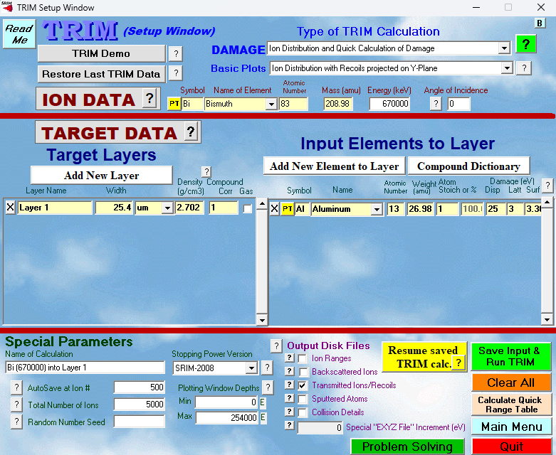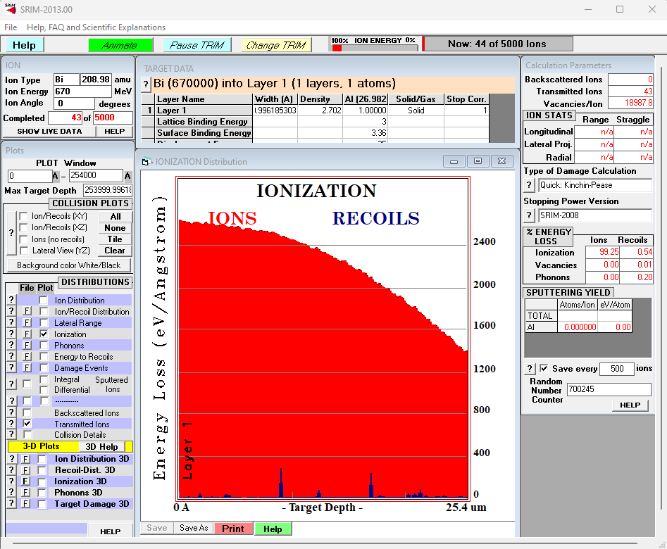

Рисунок А.1 – Пример моделирования SRIM в случае проходящих ионов Bi с энергией 670 МэВ через дегрейдер Al толщиной 25,4 мкм

- Анализ с помощью SSSM:
  - Загружается файл TRANSMIT.TXT.
  - Переход в раздел Energy Statistics, где отображаются параметры энергетического спектра. Раздел включает опции для обработки энергетических данных, настройки фильтров и представления спектра. Меню Display Spectrum (Отображение спектра) используется для визуализации итогового спектра значений, который может быть представлен в виде таблицы или графика. В первую очередь необходимо выбрать тип спектра для отображения. Опция Whole Spectrum показывает полный энергетический спектр всех частиц.
  - Построить график распределения энергии и определить форму распределения (Гауссово, асимметричное и т.д.)

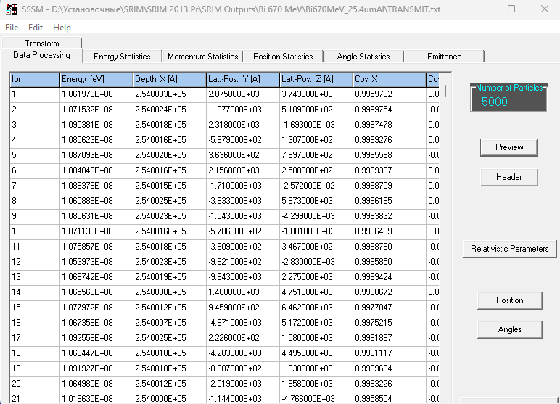

Рисунок А.2 – Главное окно SSSM, отображающее параметры частиц

- Результаты:
  - Можно количественно оценить разброс (дисперсию) энергии пучка после дегрейдера. В поле Range of Interval (Диапазон интервалов) указать шаг по оси энергии, либо нажать кнопку Default, которая автоматически делит энергетическую ось на 101 равный интервал.
  - Полученные значения могут быть использованы для задания входных параметров в последующих моделированиях.

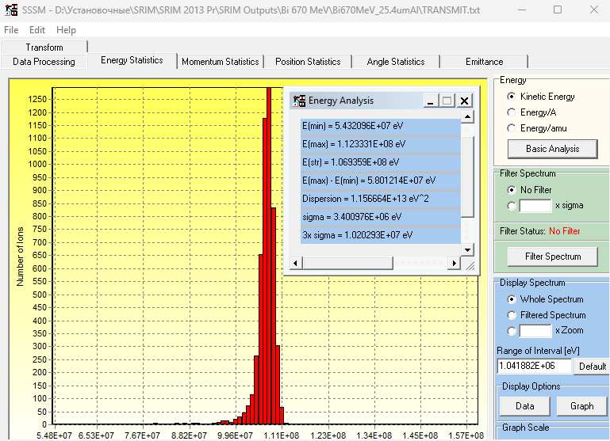

Рисунок А.3 – Пример энергетического спектра и статистические параметры энергетического спектра

